


PANDUAN PENGOPERASIAN APLIKASI
SIPAS (Sistem Informasi Pengelolaan Arsip Surat)



TENTANG APLIKASI

Dalam setiap instansi baik pemerintah maupun swasta tak bisa lepas dari kegiatan surat menyurat sebagai pendukung pelaksanaan tugas, baik surat yang dikeluarkan maupun yang diterima instansi tersebut. Surat dan dokumen yang disebut arsip tersebut merupakan bahan kerja dalam rangka pencapaian tujuan instansi. Mengingat pentingnya kegiatan pengelolaan arsip surat, perlu dilakukan pengelolaan surat yang baik.
Dewasa ini perkembangan teknologi komputer semakin berkembang pesat. Hampir semua kinerja aspek kehidupan telah dibantu dengan teknologi komputer. Hingga akhirnya teknologi komputer masuk ke dalam ranah dunia persuratan dan pengarsipan surat. Dengan pentingnya kegiatan persuratan dan pengelolaan surat pada instansi dan terbatasnya kemampuan manusia dalam menyelesaikan pekerjaan yang semakin banyak dan rumit, muncullah kebutuhan akan suatu sistem yang dapat mengelola arsip surat dengan baik sehingga dapat mempercepat serta mengefesienkan kegiatan pengarsipan surat.
SIPAS (Sistem Informasi Pengelolaan Arsip Surat) merupakan aplikasi persuratan yang menunjang pengelolaan surat masuk, disposisi, surat keluar dan surat internal pada kantor agar menjadi lebih mudah, cepat dan akurat. Dengan media berbasis web dan dapat diakses disemua web browser, instalasi dan konfigurasi cukup pada satu komputer server lalu diakses melalui komputer yang terhubung dalam jaringan. SIPAS (Sistem Informasi Pengelolaan Arsip Surat) juga dilengkapi dengan fitur penunjang persuratan lain seperti penyimpanan hasil scan surat atau berkas ke dalam aplikasi, mencetak lembar terima surat masuk atau resi, penomoran surat yang otomatis dan pencabutan disposisi yang telah dikirim. Selain itu juga menyediakan fitur pengelolaan konsep surat, arsip bebas, bank surat dan pelaporan.

DAFTAR ISI

TENTANG APLIKASI ii
DAFTAR ISI iii
DAFTAR GAMBAR vii
BAB I PENJELASAN SISTEM 14
1.1 Deskripsi Umum Sistem 14
1.2 Pembagian Paket 15
1.2.1 Paket Lite 15
1.2.2 Paket Basic 15
1.2.3 Paket Pro 16
1.2.4 Paket Enterprise 16
1.3 Pembagian Hak Akses 16
1.3.1 Resepsionis 17
1.3.2 Sekretariat / Bagian Umum 17
1.3.3 Direktur 17
1.3.4 Sekretaris Direktur 18
1.3.5 Kepala Divisi 18
1.3.6 Staf 18
1.3.7 Admin Aplikasi 18
1.4 Alur Data 18
1.4.1 Alur Data Agenda Surat Masuk Dan Disposisi 19
1.4.2 Alur Data Agenda Surat Keluar Dan Korespondensi 19
1.4.3 Alur Data Agenda Konsep Surat 20
1.4.4 Alur Data Agenda Surat Internal 21
BAB II PANDUAN PENGGUNAAN APLIKASI WEB 23
2.1 Login 23
2.1.1 Deskripsi Menu 24
2.1.2 Pengaturan Notifikasi Pada Browser 27
2.1.3 Keluar Aplikasi 29
2.1.4 Pengaturan Profil 30
2.2 Agenda Surat Masuk 32
2.2.1 Registrasi Baru 33
2.2.2 Mencetak Lembar Resi Pada Registrasi Surat Masuk 35
2.2.3 Mengarahkan Registrasi Surat Masuk 35
2.2.4 Mencatat dan Mendistribusikan Agenda Surat Masuk Eksternal 36
2.2.5 Distribusi Ulang Agenda Surat Masuk 43
2.2.6 Prioritas Surat 45
2.2.7 Masa Aktif Surat 46
2.2.8 Mengatur Korespondensi Masuk 47
2.2.9 Membalas Agenda Masuk Eksternal 50
2.2.10 Mencetak Lembar Resi 52
2.2.11 Melihat dan Mencetak Ekspedisi Surat Masuk 53
2.3 Tugas, Masuk, Terkirim dan Draf 54
2.3.1 Tugas 56
2.3.2 Masuk 59
2.3.2.1 Memberi Respon Surat 60
2.3.2.2 Mendisposisikan Surat Masuk 61
2.3.2.3 Melihat Riwayat Disposisi 62
2.3.3 Terkirim 63
2.3.3.1 Mencetak Lembar Disposisi 65
2.3.3.2 Revisi Disposisi 66
2.3.4 Draf 68
2.3.4.1 Menanggapi Surat Draf 69
2.3.4.2 Mengubah Draf 70
2.4 Agenda Surat Keluar 72
2.4.1 Mencatat Agenda Surat Keluar Baru 72
2.4.2 Status Surat Keluar Eksternal 77
2.4.3 Mencatat Ekspedisi Agenda Surat Keluar Eksternal 77
2.4.4 Korespondensi Surat Keluar Error! Bookmark not defined.
2.5 Agenda Surat Internal 79
2.5.1 Mencatat Agenda Surat Keluar Internal Baru 80
2.5.2 Status Surat Keluar Internal 85
2.5.3 Melihat Dan Menanggapi Agenda Surat Masuk Internal 86
2.5.4 Mendistribusikan Agenda Surat Masuk Internal 89
2.5.5 Korespondensi Internal Error! Bookmark not defined.
2.6 Beri Nomor Surat Keluar 91
2.6.1.1 Memberi Nomor Agenda Surat Keluar di Awal 92
2.6.1.2 Memberi Nomor Agenda Surat Keluar di Akhir 95
2.7 Bank Surat 97
2.7.1 Melihat Detail Bank Surat 97
2.7.2 Menghapus Permanen Surat 98
2.8 Referensi Surat 99
2.8.1 Melihat Detail Referensi Surat 99
2.9 Asistensi Monitoring 100
2.9.1 Melihat Detail Surat Pada Asistensi 101
2.10 Pengaturan 102
2.10.1 Unit Kerja 102
2.10.2 Jabatan Dan Unit Kerja Kewenangan 105
2.10.3 Pegawai Dan Asistensi Monitoring 109
2.10.4 Kelompok Pegawai 112
2.10.5 Pengaturan Hak Akses 115
2.10.6 Jenis Surat 117
2.10.7 Klasifikasi Surat 119
2.10.8 Sifat Kerahasiaan Surat 121
2.10.9 Prioritas Surat 123
2.10.10 Media Pengiriman Surat 125
2.10.11 Lokasi Arsip 126
2.10.12 Ekspedisi Surat Keluar 128
2.10.13 Masa Aktif Surat 130
2.10.14 Template Surat 132
2.10.15 Arahan dan Respon Disposisi 133
2.10.16 Pengaturan Sistem 136
2.10.17 Penomoran Surat 140
2.11 Pelaporan 141
2.11.1 Pencarian Laporan 142
2.12 Informasi dan Bantuan 145
2.12.1 Daftar Perubahan 146
2.12.2 Aplikasi Mobile 147

DAFTAR GAMBAR

Gambar 1. 1 Deskripsi Umum Sistem 14
Gambar 1. 2 Alur Data Agenda Surat Masuk Dan Disposisi 19
Gambar 1. 3 Alur Data Agenda Surat Keluar dan Korespondensi 20
Gambar 1. 4 Alur Data Penyetujuan Agenda Konsep Surat 21
Gambar 1. 5 Alur Data Penyetujuan Agenda Surat Internal 22
Gambar 2. 1 Panel Login 23
Gambar 2. 2 Halaman Awal Aplikasi 24
Gambar 2. 3 Deskripsi Menu Aplikasi 24
Gambar 2. 4 Persetujuan Notifikasi Pada Browser Google Chrome 27
Gambar 2. 5 Persetujuan Notifikasi Pada Browser Mozilla Firefox 28
Gambar 2. 6 Persetujuan Notifikasi Pada Browser Opera 28
Gambar 2. 7 Pengaturan Notifikasi Secara Manual Pada Browser Google Chrome 29
Gambar 2. 8 Letak Tombol Keluar Aplikasi Pada Panel Pengguna 29
Gambar 2. 9 Konfirmasi Keluar Aplikasi 30
Gambar 2.10 Letak Menu Pengaturan Profil 30
Gambar 2.11 Panel Pengaturan Profil 31
Gambar 2.12 Panel Pilih Foto Pada Pengaturan Profil 32
Gambar 2. 13 Letak Menu Registrasi Surat Masuk Eksternal 33
Gambar 2. 14 Letak Tombol Registrasi Baru 34
Gambar 2. 15 Panel Kolom Registrasi Surat Masuk 34
Gambar 2. 16 Konfirmasi Penyimpanan Registrasi Surat Masuk 34
Gambar 2. 17 Pratinjau Lembar Resi Pada Registrasi Surat Masuk 35
Gambar 2. 18 Tampilan Mengarahkan Registrasi Surat Masuk 36
Gambar 2. 19 Letak Menu Agenda Surat Masuk Eksternal 36
Gambar 2. 20 Panel Tambah Agenda Surat Masuk 37
Gambar 2. 21 Panel Daftar Agenda Surat Masuk Yang Sudah Diregistrasikan 37
Gambar 2. 22 Panel Tampilan detail Agenda Surat Masuk 38
Gambar 2. 23 Panel Kolom Agenda Surat Masuk 38
Gambar 2. 24 Tampilan Unggah Berkas 39
Gambar 2. 25 Tampilan Memilih Data Untuk Diunggah 39
Gambar 2. 26 Tampilan Data yang Sudah di Unggah 40
Gambar 2. 27 Panel Daftar Penerima Pada Panel Agenda Surat Masuk 41
Gambar 2. 28 Panel Agenda Surat Masuk Setelah Penerima Ditambahkan 41
Gambar 2. 29 Hasil Simpan Agenda Surat Masuk 42
Gambar 2. 30 Hasil Distribusi Agenda Surat Masuk 42
Gambar 2. 31 Panel Distribusi Pada Agenda Surat Masuk 43
Gambar 2. 32 Panel Distribusi Pada Agenda Surat Masuk 43
Gambar 2. 33 Panel Daftar Pegawai Pada Panel Distribusi 44
Gambar 2. 34 Panel Distribusi Setelah Penerima Ditambahkan 44
Gambar 2. 35 Daftar Prioritas Surat Pada Agenda Surat Masuk 45
Gambar 2. 36 Memilih Prioritas Surat Di Agenda Surat Masuk 45
Gambar 2. 37 Letak Pilihan Surat Aktif Pada Panel Agenda Surat Masuk 46
Gambar 2. 38 Letak Pengaturan Masa Aktif Pada Panel Agenda Surat Masuk 47
Gambar 2.39 Letak Pengaturan Korespondensi Pada Agenda Surat Masuk 47
Gambar 2.40 Panel Daftar Surat Keluar Untuk Korespondensi 48
Gambar 2.41 Panel Agenda Surat Masuk Setelah Pilih Agenda Surat Keluar 48
Gambar 2.42 Letak Tombol Korespondensi Surat Pada Agenda Surat Masuk 49
Gambar 2. 43 Korespondensi Surat yang Telah Dipilih 49
Gambar 2.44 Letak Tombol Cetak Pada Pratinjau Lembar Korespondensi 50
Gambar 2. 45 Cetak Korespondensi Masuk 50
Gambar 2. 46 Agenda Surat Masuk Eksternal Butuh Balasan 51
Gambar 2. 47 Letak Tombol Cetak Resi Pada Agenda Surat Masuk 51
Gambar 2. 48 Letak Tombol Cetak Resi Pada Agenda Surat Masuk 52
Gambar 2. 49 Pratinjau Lembar Resi Pada Agenda Surat Masuk 52
Gambar 2.50 Letak Tombol Distribusi Pada Agenda Surat Masuk 53
Gambar 2.51 Panel Ekspedisi Surat 53
Gambar 2.52 Pratinjau Lembar Resi Pada Panel Cetak Ekspedisi Surat 54
Gambar 2. 53 Contoh Lembar Disposisi Pada Proses Manual 55
Gambar 2. 54 Tombol Tugas Pada Menu User 56
Gambar 2. 55 Tampilan Data Surat di Menu Tugas 56
Gambar 2. 56 Gambar Panel Surat Masuk 57
Gambar 2. 57 Tampilan Pemberian Respon Terhadap Surat Yang Meminta Tanggapan 58
Gambar 2. 58 Gambar Panel Disposisi 59
Gambar 2. 59 Tombol Masuk Pada Menu Pengguna 59
Gambar 2. 60 Daftar Surat Pada Menu Masuk 60
Gambar 2. 61 Letak Tombol dan Log Respon 60
Gambar 2. 62 Pilihan Respon 61
Gambar 2. 63 Letak Tombol Disposisi Pada Menu Masuk 61
Gambar 2. 64 Panel Inputan Disposisi 62
Gambar 2. 65 Letak Tombol Riwayat Pada Menu Masuk 62
Gambar 2. 66 Status Riwayat Terkirim 63
Gambar 2. 67 Tombol Terkirim Pada Panel Menu Pengguna 63
Gambar 2. 68 Contoh List Menu Terkirim 64
Gambar 2.69 Panel Riwayat Terkirim 64
Gambar 2.70 Letak Tombol Cetak Lembar Disposisi Pada Disposisi 65
Gambar 2.71 Pratinjau Lembar Disposisi Pada Disposisi 65
Gambar 2.72 Letak Tombol Batalkan Disposisi Ini Pada Panel Terkirim 66
Gambar 2.73 Letak Pilihan Pembatalan Disposisi 66
Gambar 2.74 Tampilan Disposisi yang Telah Dibatalkan 67
Gambar 2. 75 Tombol Draf Pada Menu User 68
Gambar 2. 76 Daftar Surat Pada Menu Draf 68
Gambar 2.77 Penyetujuan Konsep Surat 69
Gambar 2. 78 Konfirmasi Tanggapan 70
Gambar 2. 79 Notifikasi Berhasil Menyimpan Tanggapan. 70
Gambar 2.80 Panel Tanggapan Detail Koreksi Surat Ketika Menyetujui 70
Gambar 2.81 Panel Tanggapan Detail Koreksi Surat Ketika Menolak 70
Gambar 2. 82 Tombol Lihat Surat Pada Draf 71
Gambar 2. 83 Mengubah Agenda Surat Keluar Internal 71
Gambar 2.84 Contoh Buku Agenda Surat Keluar Pada Proses Manual 72
Gambar 2.85 Letak Menu Agenda Surat Keluar 73
Gambar 2.86 Letak Tombol Tambah Pada Panel Agenda Surat Keluar 73
Gambar 2.87 Panel Kolom Agenda Surat Keluar 74
Gambar 2.88 Panel Pilih Berkas Pada Agenda Surat Keluar 75
Gambar 2.89 Panel Ubah Nama Berkas Pada Agenda Surat Keluar 75
Gambar 2.90 Panel Tambah Penyetuju Agenda Surat Keluar 75
Gambar 2.91 Tampilan Panel Daftar Pegawai Untuk Memilih Penyetuju 76
Gambar 2.92 Panel Tampilan Agenda Surat Keluar 76
Gambar 2. 93 Daftar Status Surat Keluar Eksternal 77
Gambar 2.94 Panel Ekspedisi Surat Keluar 78
Gambar 2.95 Letak Tombol Tambah Ekspedisi Pada Panel Ekspedisi Surat Keluar 78
Gambar 2.96 Panel Tambah Ekspedisi Surat Keluar 79
Gambar 2.97 Panel Status Ekspedisi Surat Keluar 79
Gambar 2.98 Letak Menu Daftar Korespondensi Surat Error! Bookmark not defined.
Gambar 2.99 Tampilan Daftar Korespondensi Error! Bookmark not defined.
Gambar 2.100 Panel Detail Korespondensi Surat Error! Bookmark not defined.
Gambar 2.101 Letak Tombol Cetak Pada Pratinjau Lembar Korespondensi Error! Bookmark not defined.
Gambar 2.102 Cetak Korespondensi Error! Bookmark not defined.
Gambar 2.103 Letak Menu Agenda Surat Keluar Internal 80
Gambar 2.104 Letak Tombol Tambah Pada Agenda Surat Keluar Internal 81
Gambar 2.105 Panel Kolom Agenda Surat Keluar Internal 81
Gambar 2.106 Panel Pilih Berkas Pada Agenda Surat Keluar 82
Gambar 2.107 Panel Ubah Nama Berkas Pada Agenda Surat Keluar 82
Gambar 2.108 Panel Tambah Penyetuju Agenda Surat Keluar 83
Gambar 2.109 Tampilan Panel Daftar Pegawai Untuk Memilih Penyetuju 83
Gambar 2.110 Panel Agenda Surat Internal Setelah Pilih Penyetuju 84
Gambar 2.111 Panel Pilih Penerima Pada Agenda Surat Internal 84
Gambar 2.112 Panel Agenda Surat Internal Setelah Penerima Ditambahkan 85
Gambar 2. 113 Daftar Status Surat Keluar Internal 86
Gambar 2.114 Tampilan Surat Masuk Internal Belum Diterima 87
Gambar 2.115 Panel Agenda Surat Masuk Internal Belum Disetujui 87
Gambar 2.116 Tampilan Penyetujuan Agenda Surat Masuk Internal 88
Gambar 2.117 Tampilan Penolakan Agenda Surat Masuk Internal 88
Gambar 2.118 Tampilan Penolakan Agenda Surat Masuk Internal 89
Gambar 2.119 Tombol Distribusikan Pada Agenda Surat Masuk Internal 89
Gambar 2.120 Panel Distribusi Agenda Surat Masuk Internal 90
Gambar 2.121 Panel Pilih Penerima Agenda Surat Masuk Internal 90
Gambar 2.122 Panel Daftar Penerima Distribusi Agenda Surat Masuk Internal 91
Gambar 2.123 Letak Menu Korespondensi Surat Internal Error! Bookmark not defined.
Gambar 2.124 Daftar Korespondensi Surat Keluar dengan Surat Masuk Error! Bookmark not defined.
Gambar 2.125 Letak Pengaturan Korespondensi Pada Agenda Surat Error! Bookmark not defined.
Gambar 2.126 Panel Daftar Surat Keluar Untuk Korespondensi Error! Bookmark not defined.
Gambar 2.127 Panel Agenda Surat Masuk Setelah Pilih Agenda Surat Keluar Error! Bookmark not defined.
Gambar 2.128 Letak Tombol Korespondensi Surat Pada Agenda Surat Masuk Error! Bookmark not defined.
Gambar 2. 129 Korespondensi Surat yang Telah Dipilih Error! Bookmark not defined.
Gambar 2.130 Letak Tombol Cetak Pada Pratinjau Lembar Korespondensi Error! Bookmark not defined.
Gambar 2. 131 Cetak Korespondensi Masuk Error! Bookmark not defined.
Gambar 2. 132 Pengaturan Booking Nomor Aktif 92
Gambar 2. 133 Pengaturan Booking Nomor Aktif 93
Gambar 2. 134 Tampilan Daftar Jenis Dengan Penomoran Awal 93
Gambar 2. 135 Letak Tombol Beri Nomor Jika Jenis Memiliki Penomoran Awal 94
Gambar 2. 136 Tampilan Panel Penomoran Surat Keluar 94
Gambar 2. 137 Tampilan Agenda Surat Keluar Yang Telah Memiliki Nomor Diawal 95
Gambar 2. 138 Pengaturan Pemberian Nomor Tidak Otomatis 95
Gambar 2. 139 Tampilan Agenda Surat Keluar Yang Telah Disetujui dan Belum Diberi Nomor 96
Gambar 2. 140 Tampilan Panel Penomoran Surat Keluar 96
Gambar 2. 141 Tampilan Agenda Surat Keluar Yang Telah Memiliki Nomor Dan Disetujui 97
Gambar 2.142 Letak Menu Bank Surat 97
Surat dapat ditampilkan sesuai dengan kebutuhan, pada Gambar 2.142 label no.1 adalah untuk memilih tipe surat, seperti surat masuk eksternal, surat masuk internal dan tipe surat yang lain. Pada label no.2 adalah untuk memilih status ke-aktifan surat, yaitu Semua, Aktif (Belum Terhapus), atau Terhapus. Error! Bookmark not defined.
Gambar 2.144 Panel Detail Surat Pada Bank Surat 98
Gambar 2. 145 Menghapus Permanen Surat 99
Gambar 2.145 Letak Menu Referensi Surat 99
Gambar 2. 147 Menu Tugas Pada Panel Asistensi 101
Gambar 2. 148 Detail Surat Masuk 101
Gambar 2. 149 Informasi Via Asistensi 102
Gambar 2.150 Letak Menu Unit Kerja 102
Gambar 2.151 Letak Tombol Tambah Pada Panel Unit Kerja 103
Gambar 2.152 Panel Kolom Unit Kerja 103
Gambar 2.153 Pilihan Kepala Unit Kerja Pada Panel Unit Kerja 104
Gambar 2.154 Panel Unit Kerja Setelah Pilih Kepala Unit Kerja 104
Gambar 2.155 Pilihan Anak Dari Pada Panel Unit Kerja 105
Gambar 2.156 Letak Menu Jabatan 106
Gambar 2.157 Tampilan Daftar Jabatan 106
Gambar 2.158 Panel Kolom Jabatan 107
Gambar 2.159 Tampilan Daftar Unit Kerja Kewenangan 108
Gambar 2.160 Tampilan Menambahkan Unit Kerja Kewenangan 108
Gambar 2.161 Letak Menu Pegawai 109
Gambar 2.162 Letak Tombol Tambah Pada Panel Pegawai 109
Gambar 2.163 Panel Kolom Pegawai 110
Gambar 2.164 Tampilan Tombol Asistensi Monitoring 111
Gambar 2.165 Tampilan Tambah Asistensi Monitoring 111
Gambar 2.166 Letak Menu Kelompok Pegawai 112
Gambar 2.167 Letak Tombol Tambah Pada Panel Kelompok Pegawai 112
Gambar 2.168 Panel Kolom Kelompok Pegawai 113
Gambar 2.169 Panel Tambah Anggota Kelompok Pegawai 113
Gambar 2.170 Pilihan Pegawai Otomatis Pada Panel Kelompok Pegawai 114
Gambar 2.171 Pilihan Pegawai Manual Pada Panel Kelompok Pegawai 114
Gambar 2.172 Panel Kelompok Pegawai Setelah Pilih Anggota 115
Gambar 2.173 Letak Menu Pengaturan Hak Akses 115
Gambar 2.174 Alur Pengaturan Hak Akses 116
Gambar 2.175 Panel Kolom Hak Akses 116
Gambar 2.176 Panel Kolom Hak Akses 117
Gambar 2.177 Tampilan Daftar Jenis Surat 117
Gambar 2.178 Daftar Jenis Surat 118
Gambar 2.179 Tampilan Menambahkan Jenis Surat 118
Gambar 2.180 Panel Klasifikasi Surat 119
Gambar 2. 181 Panel Daftar Klasifikasi Surat 120
Gambar 2.182 Tampilan Kolom Klasifikasi Surat 120
Gambar 2.183 Letak Menu Daftar Sifat Kerahasiaan Surat 121
Gambar 2.184 Tampilan Panel Kolom Pengaturan Sifat Kerahasiaan Surat 122
Gambar 2.185 Panel Memilih Warna Untuk Sifat Kerahasiaan Surat 122
Gambar 2.186 Letak Menu Daftar Prioritas Surat 123
Gambar 2.187 Tampilan Menu Daftar Prioritas Surat 124
Gambar 2.188 Panel Kolom Prioritas Surat 124
Gambar 2.189 Letak Menu Daftar Media Pengiriman Surat 125
Gambar 2.190 Tampilan Panel Media Pengiriman Surat 125
Gambar 2.191 Panel Kolom Media Pengiriman Surat 126
Gambar 2.192 Letak Menu Daftar Lokasi Arsip 127
Gambar 2.193 Tampilan Panel Daftar Lokasi Arsip 127
Gambar 2.194 Panel Kolom Lokasi Arsip 128
Gambar 2.195 Letak Menu Daftar Ekspedisi Surat Keluar 129
Gambar 2.196 Tampilan Panel Daftar Ekspedisi Surat Keluar 129
Gambar 2.197 Panel Kolom Ekspedisi Surat Keluar 130
Gambar 2.198 Letak Menu Daftar Masa Aktif Surat 130
Gambar 2.199 Tampilan Panel Masa Aktif Surat 131
Gambar 2.203 Panel Kolom Masa Aktif Surat 131
Gambar 2. 201 Letak Menu Template Surat 132
Gambar 2.202 Tampilan Panel Template Surat 132
Gambar 2.203 Panel Kolom Template Surat 133
Gambar 2.204 Letak Menu Daftar Perintah dan Tindakan Disposisi 133
Gambar 2.205 Tampilan Panel Daftar Perintah dan Tindakan Disposisi 134
Gambar 2.209 Panel Kolom Perintah Disposisi 134
Gambar 2.207 Tampilan Panel Perintah dan Tindakan Disposisi 135
Gambar 2.211 Panel Kolom Tindakan Disposisi 135
Gambar 2.209 Letak Menu Pengaturan Sistem 136
Gambar 2.210 Letak Menu Pengaturan Sistem 136
Gambar 2.211 Panel Pengaturan Kop 137
Gambar 2. 212 Panel Kelola Surat 138
Gambar 2.213 Panel Pengaturan Penomoran Surat 139
Gambar 2.214 Panel Pengaturan Notifikasi Email 139
Gambar 2.215 Panel Pengaturan Notifikasi SMS 140
Gambar 2. 216 Tampilan Pengaturan Template 140
Gambar 2. 217 Letak Menu Pengaturan Nomor Surat 140
Gambar 2. 218 Tampilan Pengaturan Urutan Penomoran Surat 141
Gambar 2.219 Letak Menu Pelaporan 141
Gambar 2.220 Letak Menu Daftar Pelaporan 141
Gambar 2.221 Menu Laporan Daftar Agenda Arsip Bebas 144
Gambar 2.222 Pilih Unit Kerja 144
Gambar 2.223 Pilih Rentang Waktu 145
Gambar 2.224 Hasil Pelaporan dengan Rentang Satu Tahun 145
Gambar 2. 225 Panel Informasi dan Bantuan 146
Gambar 2. 226 Panel Daftar Perubahan Fitur 147
Gambar 2. 227 Panel Konfigurasi Aplikasi Mobile 148

BAB I
PENJELASAN SISTEM

Deskripsi Umum Sistem
Aplikasi ini merupakan suatu aplikasi yang bertujuan untuk memudahkan dalam pengelolahan dan pengarsipan surat masuk, surat keluar dan surat internal dalam instansi yang terkait. Aplikasi ini membutuhkan sebuah jaringan komputer yang menghubungkan komputer dengan komputer server yang menyimpan semua data aplikasi. Data yang akan diproses adalah data yang dimasukkan oleh pengguna aplikasi.
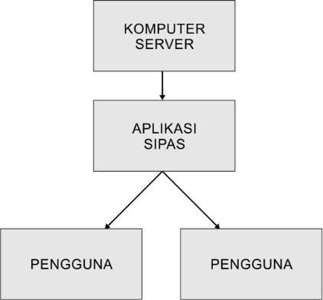
Gambar 1. 1 Deskripsi Umum Sistem
Keterangan Gambar 1. 1:
- Komputer Server berperan sebagai media penyimpanan semua data surat dan berkas yang diolah pada aplikasi.
- Aplikasi berperan sebagai media pengolah data surat dan berkas yang dijalankan oleh pengguna.
- Pengguna menjalankan kegiatan pengolahan surat dan berkas pada aplikasi.

Pembagian Paket
Aplikasi ini ditawarkan dalam 4 (empat) paket aplikasi, yaitu paket Lite, Basic, Profesional (Pro) dan Enterprise. Paket ini dibagi berdasarkan fitur yang dibutuhkan oleh perusahaan.

Paket Lite
Paket Lite fokus pada pencatatan surat masuk dan keluar perusahaan. Fitur yang tersedia dalam paket ini adalah :
- Manajemen Surat Masuk Eksternal yang meliputi:
- Pencatatan dan pencarian Agenda Surat Masuk
- Upload Berkas(Gambar, Dokumen, Link)
- Pelaporan Surat Masuk
- Pembatasan Masa Aktif Surat
- Manajemen Surat Keluar yang meliputi:
- Pencatatan, pencarian dan penomoran otomatis Agenda Surat Keluar
- Upload Berkas(Gambar, Dokumen, Link)
- Pelaporan Surat Keluar
- Korespondensi Surat Masuk dan Surat Keluar
- Templating Surat
- Ekspedisi Surat Keluar
- Surat Internal
- Bank Surat
- Lain – Lain yang meliputi:
- Pengaturan Fitur Aplikasi
- Pengaturan Data Umum
- Pengaturan Akun dan Hak Akses
- Pengaturan Unit Kerja dan Pegawai
- Fitur Arsip Bebas

Paket Basic
Paket Basic memiliki semua fitur yang ada di dalam paket Lite dengan tambahan fitur Distribusi surat. Fitur yang tersedia dalam paket ini adalah:
- Semua fitur yang tersedia pada paket Lite
- Tambahan menu Distribusi Surat yang meliputi:
- Disposisi Surat
- Riwayat dan Pencabutan Disposisi
- Ekspedisi Disposisi
- Tambahan fitur Bank Surat

Paket Pro
Paket Pro fokus pada distribusi surat masuk dan disposisi di internal perusahaan. Fitur yang tersedia dalam paket ini adalah:
- Semua fitur yang tersedia pada paket Basic
- Tambahan fitur Registrasi dan Cetak Resi Surat Masuk pada Manajemen Surat Masuk Eksternal
- Tambahan fitur Penyetuju dan Koreksi Surat pada Manajemen Surat Keluar Eksternal.
- Tambahan fitur pada Distribusi surat yang meliputi :
- Nota Dinas
- Tindakan Disposisi
- Riwayat Pengiriman Semua Disposisi
- Lacak Perintah Disposisi
- Penambahan fitur Asistensi Monitoring pada Distribusi Surat

Paket Enterprise
Paket Enterprise mempunyai semua fitur yang tersedia dalam aplikasi. Daftar fitur pada paket ini adalah:
- Semua fitur yang tersedia pada paket Pro.
- Penambahan fitur Masa Aktif Surat Masuk pada manajemen agenda surat masuk ekternal.
- Penambahan fitur pada Surat Internal yang meliputi:
- Pencatatan Surat Keluar Internal
- Pengelolaan Surat Masuk Internal
- Rating Review Surat Internal

Pembagian Hak Akses
Dalam aplikasi ini terdapat standar hak akses yang membatasi pengguna dalam menggunakan aplikasi tersebut. Berikut adalah daftar pembagian hak akses dalam aplikasi:

Resepsionis
Resepsionis mempunyai akses untuk mendaftarkan surat yang diterima oleh instansi tanpa membuka isi surat. Daftar fitur yang dapat digunakan oleh hak akses ini adalah:
- Meregistrasikan agenda surat masuk
- Mencatat ekspedisi agenda surat keluar
- Seluruh akses staf

Sekretariat / Bagian Umum
Sekretariat atau Bagian Umum mempunyai akses untuk mencatat dan mengajukan persetujuan konsep surat. Daftar fitur yang dapat digunakan oleh hak akses ini adalah:
- Melengkapi data surat masuk yang telah diregistrasi oleh resepsionis
- Melihat ekspedisi surat masuk
- Mencatat agenda surat keluar
- Mencatat dan mendistribusikan surat internal
- Mencatat dan mendistribusikan konsep surat
- Menyimpan file atau berkas kedalam aplikasi
- Melihat dan mengatur konfigurasi korespondensi antara surat masuk dan surat keluar
- Membuka bank surat
- Melihat laporan surat
- Seluruh akses staf

Direktur
Direktur mempunyai akses untuk menerima surat masuk. Daftar fitur atau akses lain yang dapat digunakan oleh hak akses ini adalah:
- Melihat riwayat pengiriman disposisi
- Mencabut disposisi yang telah dikirim
- Melihat ekspedisi surat masuk
- Melihat laporan surat
- Menerima dan memberikan tanggapan pada koreksi surat
- Seluruh akses staf

Sekretaris Direktur
Sekretaris Direktur mempunyai akses untuk memonitoring atau memantau surat atau disposisi yang diterima oleh Direktur. Daftar fitur atau akses lain yang dapat digunakan oleh hak akses ini adalah:
- Memonitoring atau memantau surat atau disposisi
- Seluruh akses staf

Kepala Divisi
Kepala Divisi mempunyai akses untuk menerima surat masuk dan disposisi yang dikirim oleh pengguna lain, serta meneruskan disposisi tersebut kepada pengguna lain. Daftar fitur yang dapat digunakan oleh hak akses ini adalah:
- Melihat riwayat pengiriman disposisi
- Mencabut riwayat disposisi yang telah dikirim
- Melihat ekspedisi surat masuk
- Mencatat dan mendistribusikan koreksi surat
- Seluruh akses staf

Staf
Staf mempunyai akses untuk menerima surat masuk dan disposisi yang dikirim oleh pengguna lain. Daftar fitur atau akses lain yang dapat digunakan oleh hak akses ini adalah:
- Menerima surat masuk
- Menerima disposisi
- Menerima dan memberikan tanggapan pada koreksi surat

Admin Aplikasi
Admin Aplikasi bertugas dalam mengawasi keseluruhan jalan sistem. Pengguna dengan hak akses ini mempunyai tingkat hak akses yang paling lengkap dan dapat membuka seluruh fitur yang ada pada aplikasi yaitu fitur pencatatan surat dan pengaturan sistem.

Alur Data
Pada aplikasi ini terdapat beberapa alur data yang diperlukan agar fitur pencatatan dan pengelolaan surat berjalan dengan maksimal.

Alur Data Agenda Surat Masuk Dan Disposisi
Alur data agenda surat masuk dan disposisi dimulai dari pendaftaran surat yang diterima instansi oleh Resepsionis. Lalu Sekretariat akan melengkapi surat dan mengirim kepada Direktur sebagai tujuan utama surat. Direktur kemudian mendisposisikan surat tersebut kepada Kepala Divisi. Kepala Divisi yang menerima disposisi tersebut kemudian meneruskannya kepada Staf untuk ditindaklanjuti.
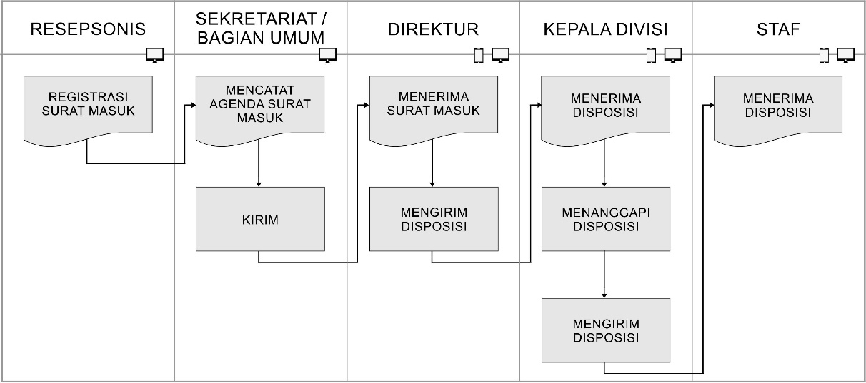
Gambar 1. 2 Alur Data Agenda Surat Masuk Dan Disposisi

Alur Data Agenda Surat Keluar Dan Korespondensi
Alur data korespondensi surat dimulai ketika Sekretaris atau Bagian Umum mencatat Agenda Surat Masuk dan memilih Agenda Surat Keluar yang sebelumnya sudah dicatat pada aplikasi untuk berkorespondensi dengan surat tersebut. Ketika pencatatan selesai disimpan, kedua surat tersebut akan otomatis terhubung.
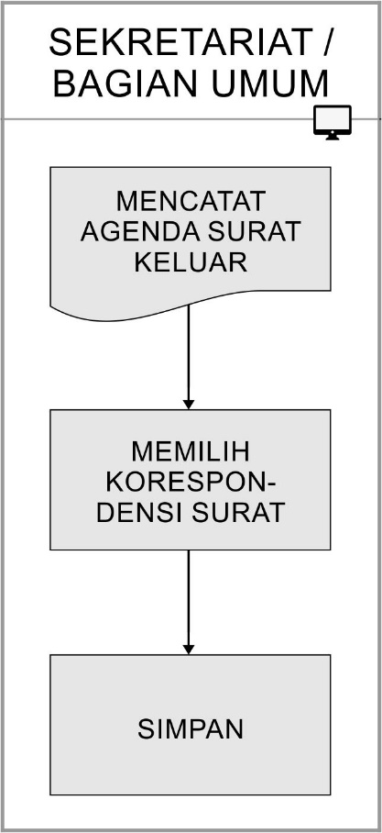
Gambar 1. 3 Alur Data Agenda Surat Keluar dan Korespondensi

Alur Data Agenda Konsep Surat
Alur data konsep surat dimulai dari pencatatan agenda konsep surat oleh Sekretariat dan memilih penyetuju (dalam alur diwakilkan berurut dari Staf, Kepala Divisi dan Direktur). Ketika agenda konsep surat disimpan dan didistribusikan, Staf (penyetuju pertama) akan menerima koreksi surat. Staf kemudian memilih untuk menyetujui atau menolak koreksi tersebut dan memberikan tanggapan berupa komentar. Jika Staf memilih untuk menolak maka sistem akan merubah status agenda konsep surat akan menjadi ditolak. Setelah sekretariat merevisi, konsep surat akan dikirim kembali kepada penyetuju pertama (Staf). Jika Staf memilih untuk menyetujui maka koreksi akan diteruskan kepada penyetuju berikutnya (Kepala Divisi). Kepala Divisi akan menerima dan memberikan tanggapan. Jika Kepala Divisi menolak maka koreksi akan kembali kepada penyetuju sebelumnya (Staf), namun jika Kepala Divisi menyetujui koreksi tersebut, maka koreksi akan diteruskan kepada penyetuju berikutnya (Direktur). Direktur akan menerima koreksi dan memberikan tanggapan sebagai penyetuju terakhir. Jika Direktur menolak maka koreksi akan dikirimkan kembali kepada penyetuju sebelumnya (Kepala Divisi). Namun jika Direktur menyetujui sistem akan mengubah status agenda konsep surat menjadi disetujui.
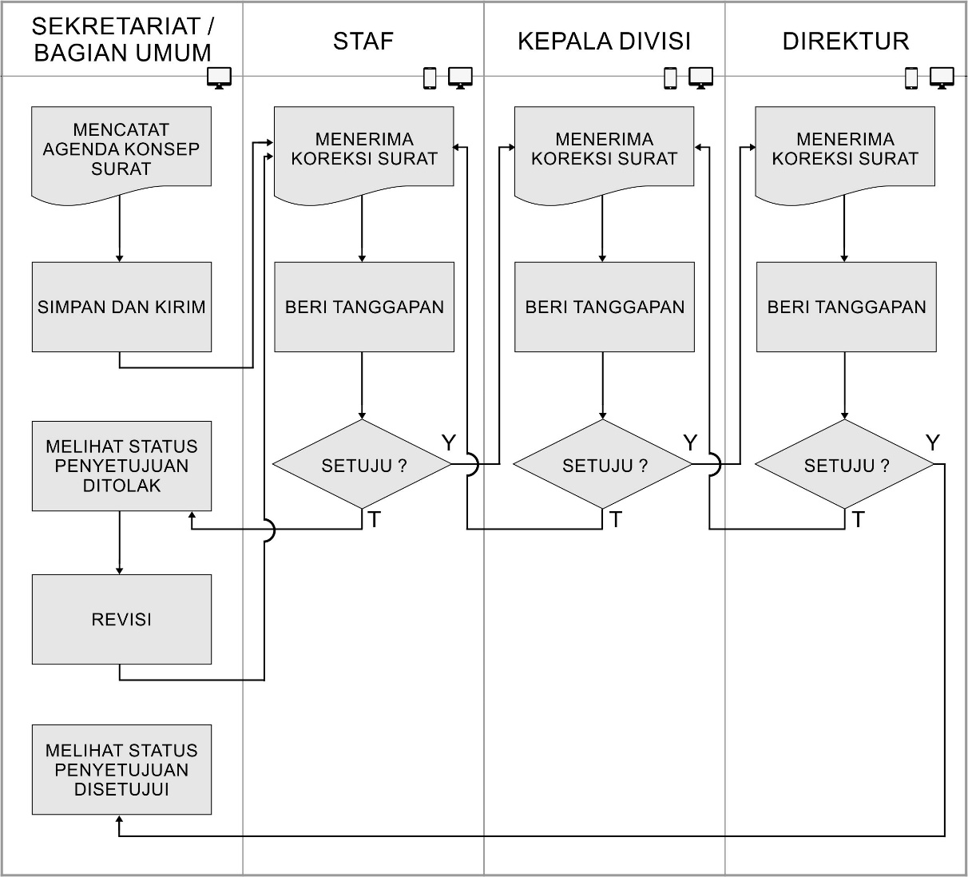
Gambar 1. 4 Alur Data Penyetujuan Agenda Konsep Surat

Alur Data Agenda Surat Internal
Alur data surat internal dimulai dari pencatatan agenda surat keluar internal oleh Staf A lalu memilih penyetuju (dalam alur diwakilkan berurut dari Kepala Divisi A dan Direktur A) dan unit divisi penerima (dalam alur diwakilkan oleh Direktur B). Ketika agenda surat internal keluar disimpan dan didistribusikan Kepala Divisi A akan menerima koreksi surat pertama kali. Kepala Divisi A kemudian memberikan tanggapan berupa komentar dan memilih untuk menyetujui atau menolak koreksi surat tersebut. Jika Kepala Divisi A memilih untuk menolak maka sistem akan mengubah status agenda surat keluar internal menjadi ditolak. Staf A dapat mengubah atau merevisi agenda untuk dikirimkan kembali kepada penyetuju pertama (Kepala Divisi A). Kepala Divisi A akan menerima dan memberikan tanggapan. Jika Kepala Divisi A menyetujui koreksi surat tersebut, maka surat akan diteruskan kepada penyetuju berikutnya (Direktur A). Direktur A akan menerima koreksi surat dan memberikan tanggapan sebagai penyetuju terakhir. Jika Direktur A menolak maka koreksi akan dikirimkan kembali kepada penyetuju sebelumnya (Kepala Divisi A). Namun jika Direktur A menyetujui maka aplikasi akan mengubah status agenda surat keluar internal menjadi disetujui dan mengirim agenda surat masuk internal kepada Unit B sebagai penerima surat internal. Sekretaris Direktur B akan menerima agenda surat masuk internal dan memilih untuk menolak atau menyetujui agenda tersebut. Agenda surat masuk internal yang telah disetujui akan didistribusikan kepada penerima (Direktur B) oleh Sekretaris Direktur B.
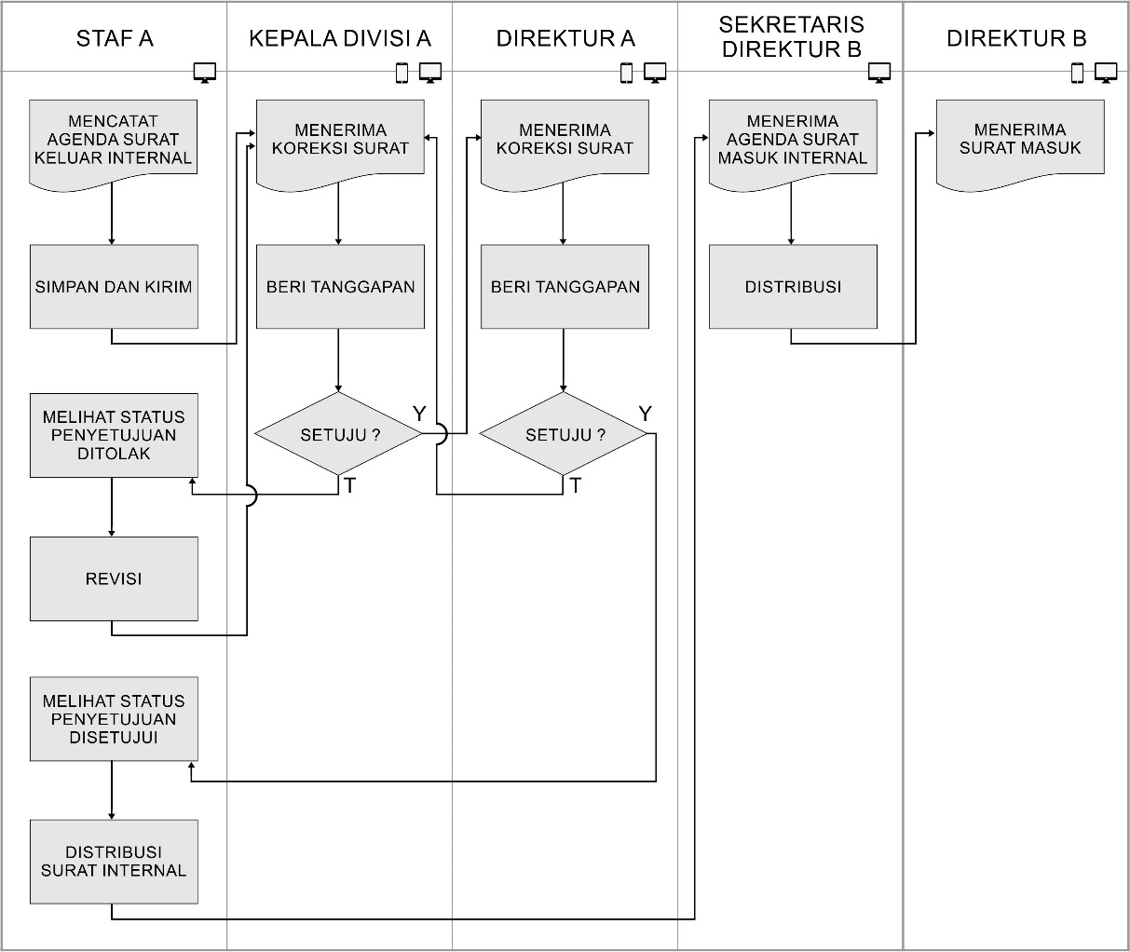
Gambar 1. 5 Alur Data Penyetujuan Agenda Surat Internal

BAB II
PANDUAN PENGGUNAAN APLIKASI WEB

Login
Pengguna diberikan pilihan untuk dapat login pada aplikasi SIPAS yatu menggunakan akun Micorsoft Office atau menggunakan akun yang didaftarka pada aplikasi SIPAS. Untuk login menggunakan akun Microsoft Office, pilih tombol  dan akan otomatis dirahkan pada halaman login Microsoft Office untuk memasukkan detail akun yang dimiliki.
Untuk login menggunakan akun SIPAS, pilih tombol  dan akan muncul kolom untuk mengisi akun dan sandi yang dimiliki, selanjutnya pilih tombol  dan akan otomatis diarahkan pada halaman utama aplikasi SIPAS.
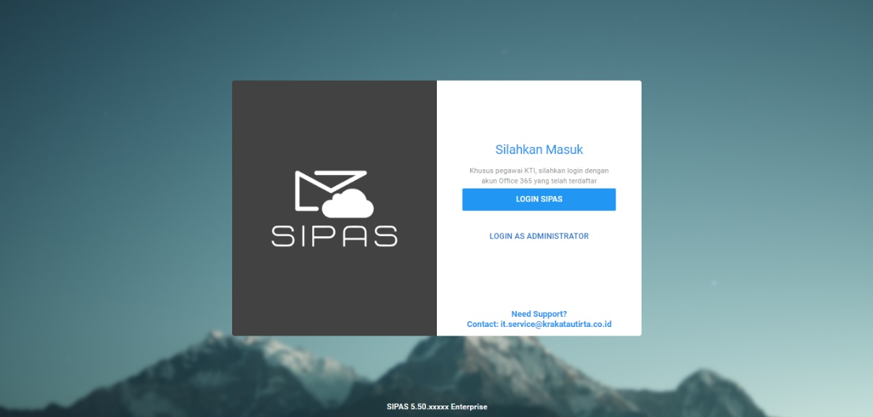
Gambar 2. 1 Panel Login
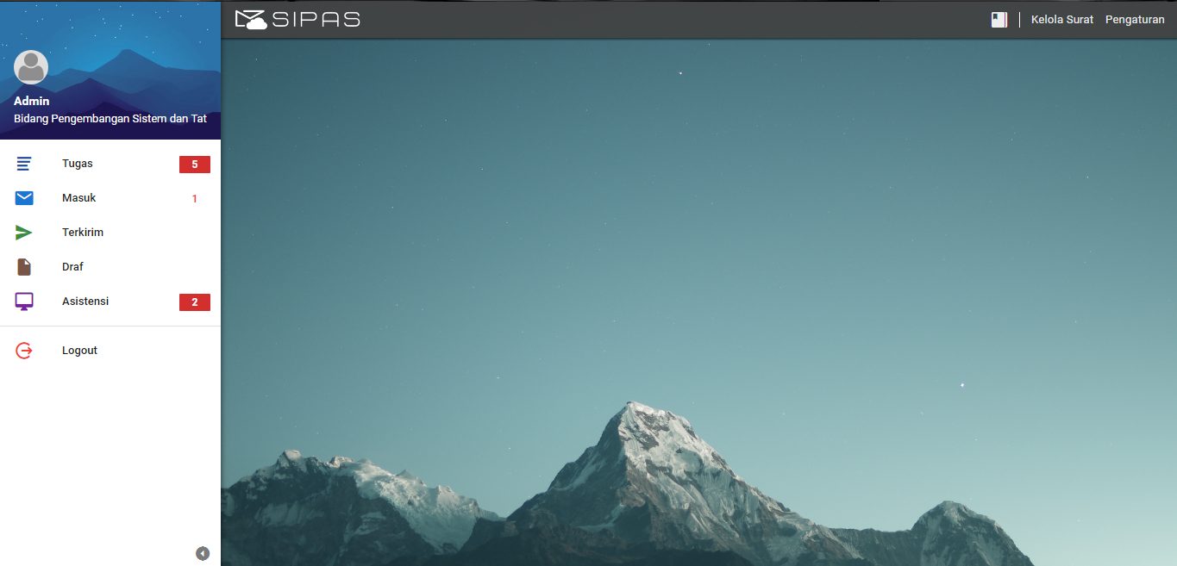
Gambar 2. 2 Halaman Awal Aplikasi

Deskripsi Menu
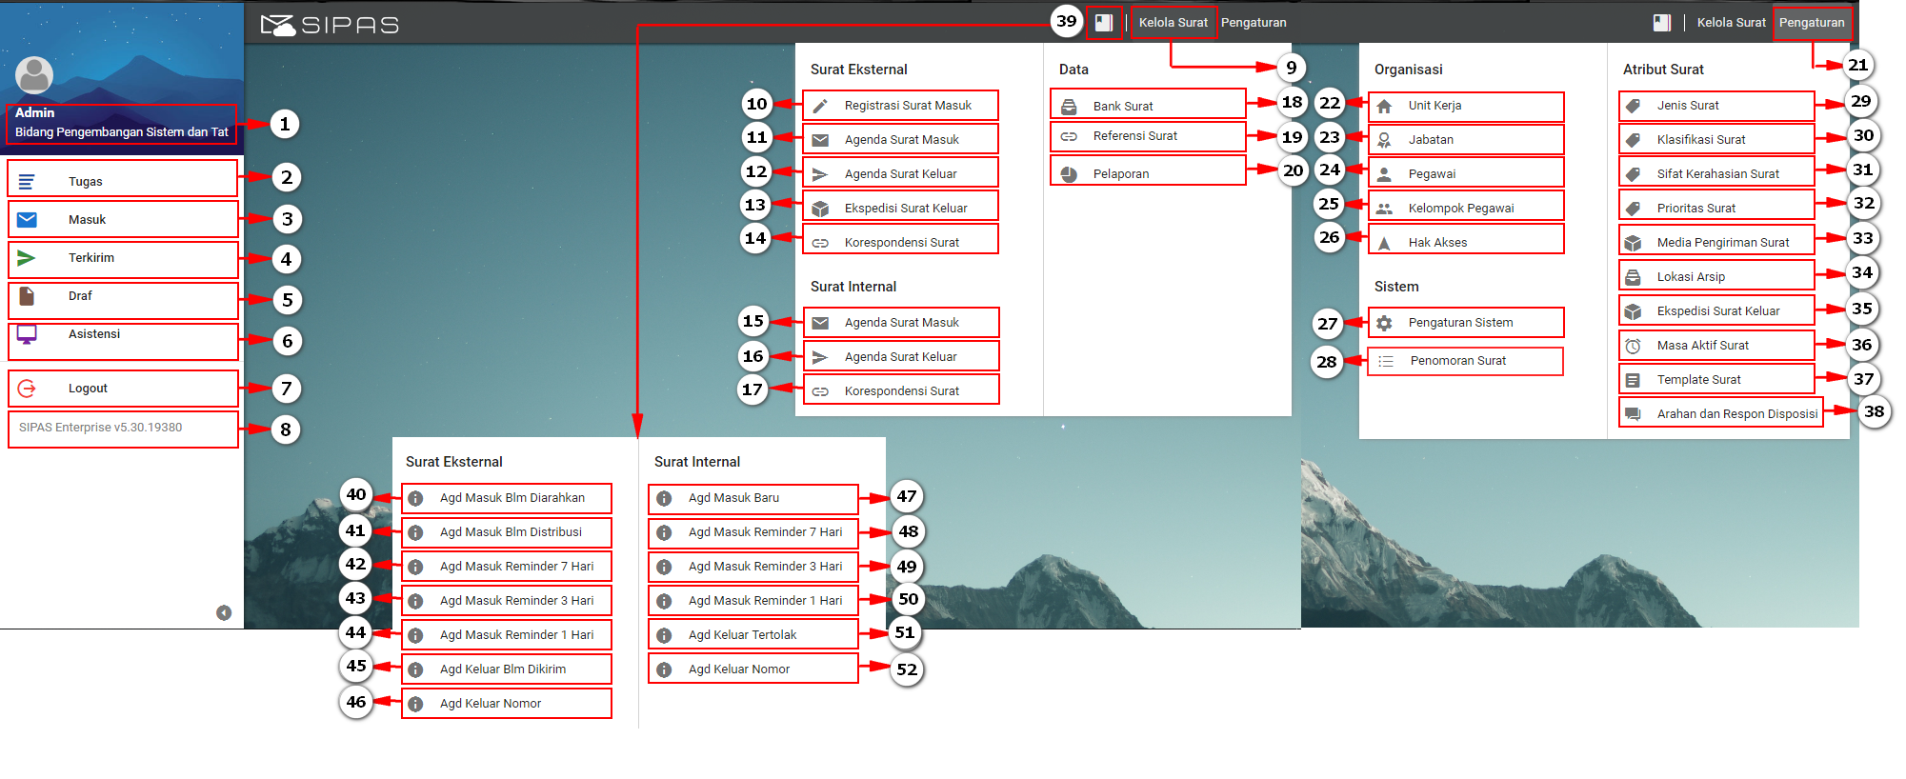
Gambar 2. 3 Deskripsi Menu Aplikasi
- Pengaturan Profil : menu untuk mengatur profil pengguna.
- Tugas : menu untuk melihat dan menanggapi surat yang diterima oleh pengguna.
- Masuk : menu untuk melihat semua surat masuk dan disposisi masuk yang diterima oleh pengguna.
- Terkirim : menu untuk melihat disposisi terkirim dan untuk membatalkan disposisi.
- Draf : menu untuk melihat dan menanggapi surat yang membutuhkan persetujuan.
- Asistensi : menu untuk menampilkan semua data surat yang dimiliki oleh pimpinan yang di monitoring, mulai dari daftar tugas, surat masuk, surat terkirim, hingga draf.
- Log Out : menu untuk keluar dari aplikasi.
- Tombol Versi Aplikasi : menu untuk menampilkan versi aplikasi, daftar perubahan aplikasi, buku panduan dan aplikasi mobile.
- Kelola Surat : kumpulan menu agenda surat.
- Registrasi Surat Masuk Eksternal : menu untuk mendaftarkan surat masuk eksternal.
- Agenda Surat Masuk Eksternal : menu untuk menambah dan menampilkan surat masuk eksternal.
- Agenda Surat Keluar Eksternal : menu untuk menambah dan menampilkan surat keluar eksternal.
- Ekspedisi Surat Keluar Eksternal : menu untuk mencatat ekspedisi agenda surat keluar.
- Korespondensi Surat Eksternal : menu untuk melihat korespondensi surat eksternal.
- Agenda Surat Masuk Internal : menu untuk menambah dan menampilkan surat masuk internal.
- Agenda Surat Keluar Internal : menu untuk menambah dan menampilkan surat keluar internal.
- Korespondensi Surat Internal : menu untuk melihat korespondensi surat internal.
- Bank Surat : menu untuk melihat semua surat.
- Referensi Surat : menu untuk menampilkan surat rekomendasi dari surat sebelumnya
- Pelaporan : menu untuk menampilkan laporan semua data pada aplikasi
- Pengaturan : menu pengaturan aplikasi.
- Unit Kerja : menu untuk menambahkan dan menampilkan unit kerja.
- Jabatan : menu untuk melihat dan menambahkan jabatan beserta unit kerja kewenangan.
- Pegawai : menu untuk melihat dan menambahkan pegawai beserta asistensi dan pimpinan pengguna.
- Kelompok Pegawai : menu untuk melihat dan menambahkan kelompok pegawai.
- Hak Akses : menu untuk mengatur hak akses pengguna aplikasi.
- Pengaturan Sistem : menu untuk mengatur sistem aplikasi.
- Penomoran Surat : menu untuk mengatur format dan urutan nomor surat.
- Jenis Surat : menu untuk melihat dan menambahkan jenis surat.
- Klasifikasi Surat : menu untuk melihat dan menambahkan klasifikasi surat.
- Sifat Kerahasiaan Surat : menu untuk melihat dan menambahkan sifat surat.
- Prioritas Surat : menu untuk melihat dan menambahkan prioritas kesegeraan surat.
- Media Pengiriman Surat : menu untuk melihat dan menambahkan media pengiriman surat.
- Lokasi Arsip : menu untuk melihat dan menambahkan lokasi arsip.
- Ekspedisi Surat Keluar : menu untuk melihat dan menambahkan pilihan ekspedisi untuk surat keluar.
- Masa Aktif Surat : menu untuk melihat dan menambahkan masa aktif surat.
- Template Surat : menu untuk melihat dan menambahkan klise.
- Arahan dan Respon Disposisi : menu untuk melihat dan menambah pilihan arahan dan respon surat masuk.
- Notifikasi Agenda Surat : kumpulan menu notifikasi semua surat.
- Agd Masuk Blm Diarahkan : menu untuk melihat surat yang belum diarahkan.
- Agd Masuk Blm Distribusi : menu untuk melihat surat yang belum didistribusikan.
- Agd Masuk Reminder 7 Hari : menu untuk melihat surat masuk eksternal yang masa aktifnya kurang 7 hari lagi.
- Agd Masuk Reminder 3 Hari : menu untuk melihat surat masuk eksternal yang masa aktifnya kurang 3 hari lagi.
- Agd Masuk Reminder 1 Hari : menu untuk melihat surat masuk eksternal yang masa aktifnya kurang 1 hari lagi.
- Agd Keluar Belum Dikirim : menu untuk melihat surat keluar yang belum dikirim.
- Agd Keluar Nomor : menu untuk melihat surat keluar eksternal yang belum diberi nomor.
- Agd Masuk Baru : menu untuk melihat surat masuk internal.
- Agd Masuk Reminder 7 Hari : menu untuk melihat surat masuk internal yang masa aktifnya kurang 7 hari.
- Agd Masuk Reminder 3 Hari : menu untuk melihat surat masuk internal yang masa aktifnya kurang 3 hari.
- Agd Masuk Reminder 1 Hari : menu untuk melihat surat masuk internal yang masa aktifnya kurang 1 hari.
- Agd Keluar Tertolak : menu untuk melihat surat keluar internal berstatus tertolak.
- Agenda Keluar Nomor : menu untuk melihat surat keluar internal yang belum diberi nomor.

Pengaturan Notifikasi Pada Browser
Pengguna aplikasi dapat mengatur notifikasi agar dapat muncul pada browser. Pada saat pertama kali login akan terdapat permintaan persetujuan untuk menampilkan notifikasi dari browser. Untuk browser Google Chrome klik tombol Allow (pada Gambar 2. 4). Pada browser Mozilla Firefox klik tombol Allow Notifications (pada Gambar 2. 5). Sedang untuk browser Opera klik tombol Allow (pada Gambar 2. 6).
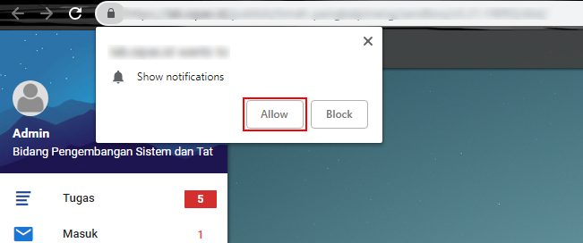
Gambar 2. 4 Persetujuan Notifikasi Pada Browser Google Chrome
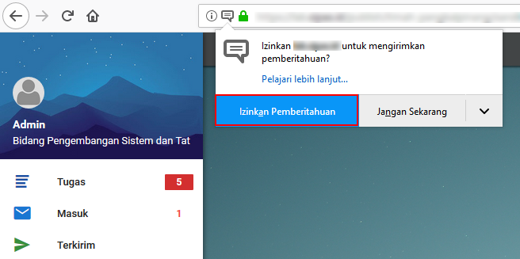
Gambar 2. 5 Persetujuan Notifikasi Pada Browser Mozilla Firefox
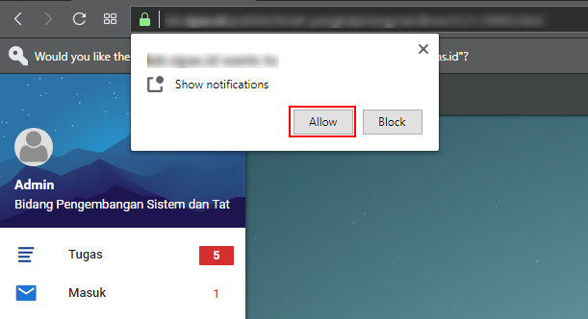
Gambar 2. 6 Persetujuan Notifikasi Pada Browser Opera
Pada browser Google Chrome, jika permintaan persetujuan tidak muncul dapat diatur secara manual dengan cara klik atau pada sebelah kiri alamat website.
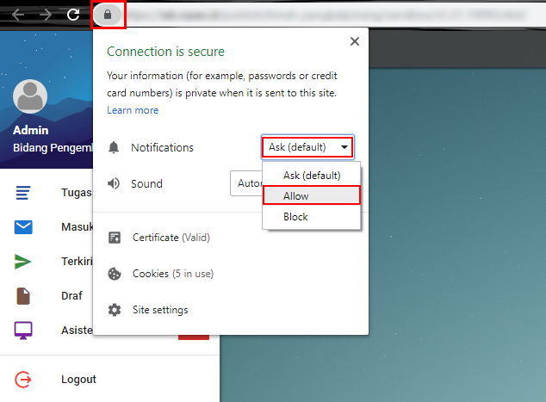
Gambar 2. 7 Pengaturan Notifikasi Secara Manual Pada Browser Google Chrome
Setelah tombol diklik akan muncul tampilan seperti pada Gambar 2. 7, kemudian pilih Notifications. Pada pilihan di sebelah kanan pilih Always Allow On This Site.

Keluar Aplikasi
Pengguna dapat keluar dari aplikasi dengan mengakses menu panel pengguna, kemudian klik Logout.
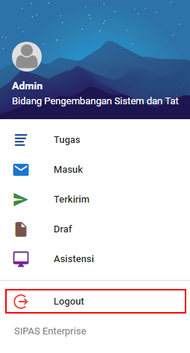
Gambar 2. 8 Letak Tombol Keluar Aplikasi Pada Panel Pengguna
Setelah konfirmasi keluar aplikasi tampil seperti pada Gambar 2. 9, klik tombol OK untuk keluar dari aplikasi.
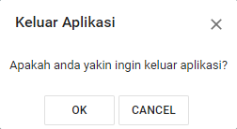
Gambar 2. 9 Konfirmasi Keluar Aplikasi

Pengaturan Profil
Pengguna dapat mengatur profil pada menu Pengaturan Profil yang berada pada panel pengguna.
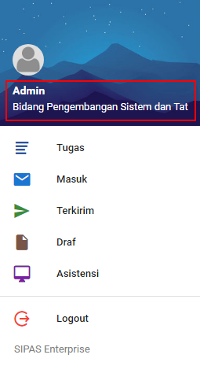
Gambar 2.10 Letak Menu Pengaturan Profil
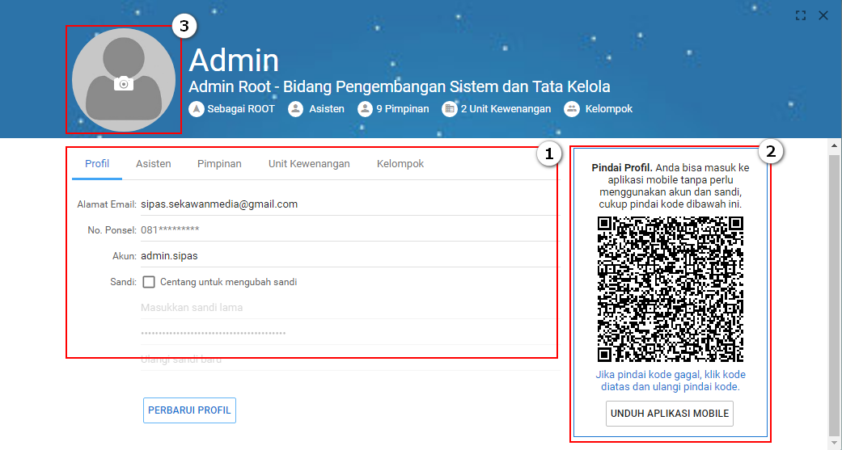
Gambar 2.11 Panel Pengaturan Profil
Pengguna dapat mengubah data pribadi sendiri seperti email, nomor ponsel, password dan beberapa pengaturan lainnya seperti pada panel label nomor 1. Untuk perubahan nama dan hak akses pengguna dapat diubah oleh pengguna yang memiliki hak akses perubahan tersebut.
Pada panel ini pengguna juga dapat mengunduh aplikasi mobile melalui tombol 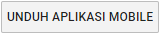, untuk konfigurasinya dapat melalui scan pada QR Code yang disediakan.
Selain dapat mengubah data pribadi, pengguna dapat mengubah foto profil dengan cara klik pada tengah gambar panel nomor 3. Selanjutnya akan muncul panel window untuk memilih foto, pilih Open, dan jika sudah sesuai klik pada tombol .
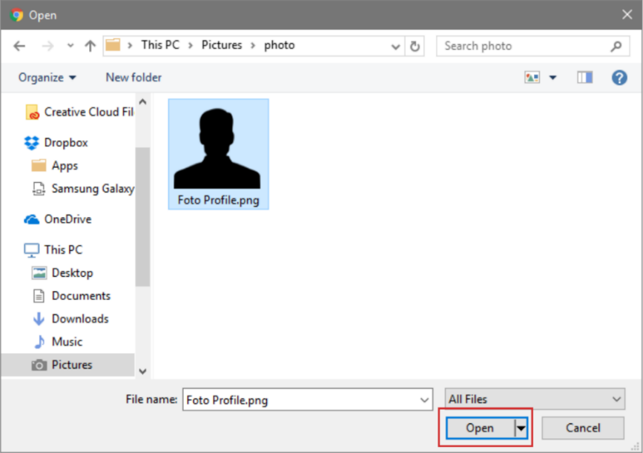
Gambar 2.12 Panel Pilih Foto Pada Pengaturan Profil

Agenda Surat Masuk
Surat masuk adalah semua jenis surat yang diterima dari instansi lain maupun perorangan, baik yang diterima melalui pos maupun yang diterima melalui kurir. Dalam proses manual pencatatan surat masuk tersebut dilakukan dengan menggunakan Buku Agenda dan diberi nomor berurutan. Buku Agenda merupakan buku catatan keluar masuknya surat yang dikirim maupun yang diterima oleh instansi. Buku Agenda terbagi menjadi 3 macam:
- Buku Agenda Tunggal dipergunakan untuk mencatat surat masuk dan surat keluar sekaligus dengan nomor berurutan.
- Buku Agenda Berpasangan dipergunakan untuk mencatat surat masuk di halaman sebelah kiri dan untuk mencatat surat keluar di halaman sebelah kanan dengan nomor urut sendiri-sendiri.
- Buku Agenda Kembar ialah dua buah buku yang masing-masing dikhususkan untuk pencatatan surat masuk atau surat keluar saja.
Data surat masuk yang dicatat dalam buku agenda meliputi nomor urut, tanggal penerimaan, nama pengirim, keterangan singkat isi surat, lampiran, atribut surat dan sebagainya. Aplikasi ini menggunakan sistem Buku Agenda Kembar karena terdapat fitur terpisah untuk mencatat agenda surat masuk dan keluar.
Pada aplikasi terdapat fitur Registrasi Surat Masuk yang mencakup pencatatan penerimaan surat masuk oleh instansi tanpa membuka isi surat tersebut. Fitur ini dilengkapi dengan fitur Cetak Resi untuk mencetak tanda terima surat masuk atau lembar resi sesuai dengan data surat yang dicatat kedalam aplikasi, lengkap dengan penomoran registrasi dan agenda yang otomatis.
Untuk pencatatan surat masuk yang pada proses manualnya menggunakan buku agenda dapat dilakukan dengan fitur Agenda Surat Masuk pada aplikasi. Salah satu fitur yang menunjang pengelolaan surat dalam aplikasi ini adalah fitur Retensi yang berfungsi mengatur masa aktif surat masuk. Jika agenda surat masuk diberi masa aktif maka ketika masa aktif tersebut melewati batas waktu, surat akan secara otomatis dipindahkan ke bagian arsip agenda surat masuk. Dalam Agenda Surat Masuk juga terdapat fitur untuk unggah berkas atau surat asli hasil scan sehingga mempermudah dalam pengiriman atau penyampaian agenda surat masuk tersebut kepada yang dituju sesuai dengan tujuan surat. Dalam proses manual terdapat pencatatan pengiriman surat dengan menggunakan Buku Ekspedisi atau juga disebut dengan Buku Pengantar Surat. Buku Ekspedisi juga berguna sebagai bukti pengiriman surat. Pada aplikasi proses pengiriman surat tersebut dilakukan oleh sistem dan dapat dilihat pada fitur Ekspedisi Surat. Fitur tersebut akan menampilkan ekspedisi atau perjalanan pengiriman agenda surat masuk.

Registrasi Baru
Pendaftaran surat yang diterima oleh instansi dapat dilakukan pada fitur Registrasi Surat Masuk. Fitur ini dapat diakses di menu Kelola Surat kemudian pilih Surat Eksternal dan pilih Registrasi Surat Masuk. 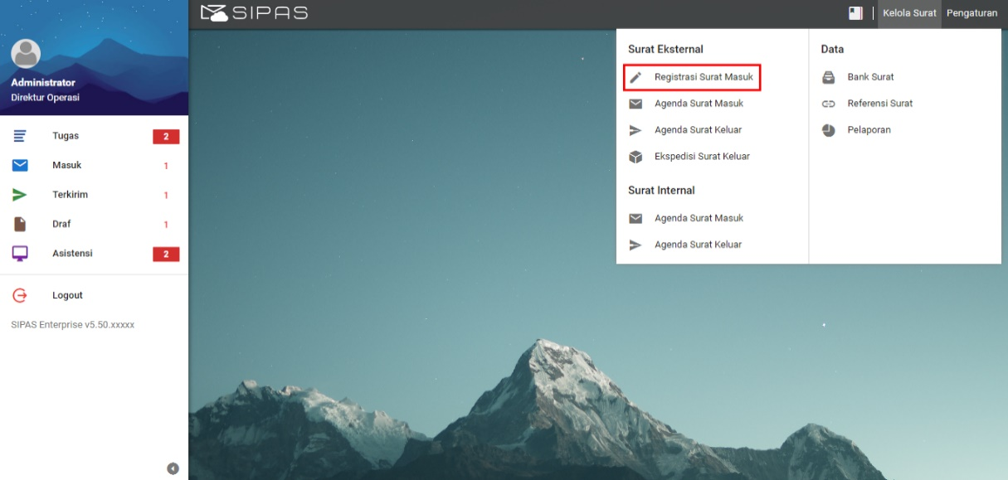
Gambar 2. 13 Letak Menu Registrasi Surat Masuk Eksternal
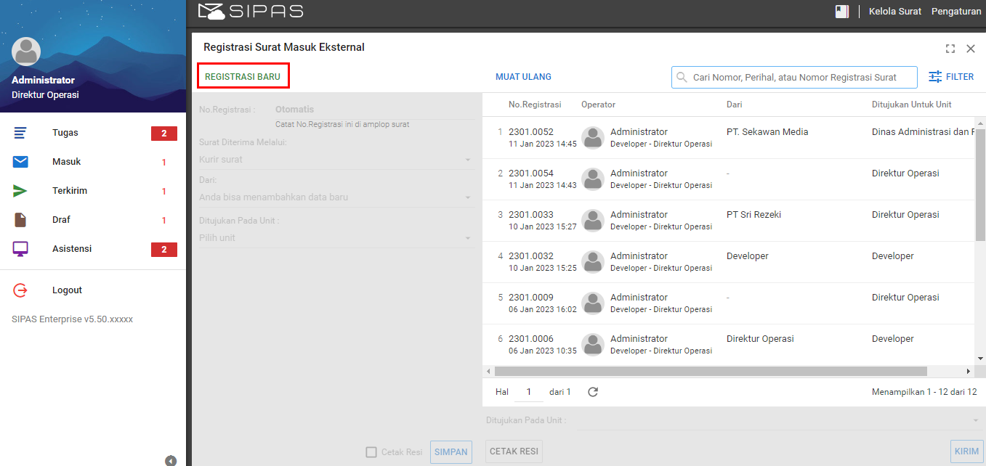
Gambar 2. 14 Letak Tombol Registrasi Baru
Klik tombol 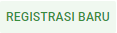 untuk meregistrasikan surat yang diterima oleh instansi.
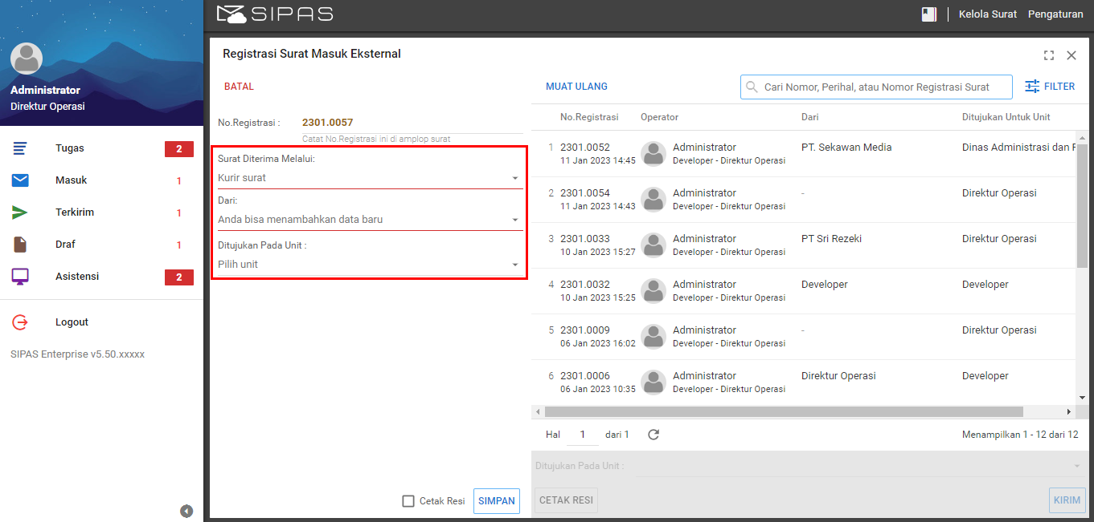
Gambar 2. 15 Panel Kolom Registrasi Surat Masuk
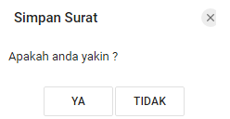
Gambar 2. 16 Konfirmasi Penyimpanan Registrasi Surat Masuk
Detail surat No.Registrasi akan otomatis terisi dari aplikasi sesuai dengan urutan registrasi surat. Pengaturan nomor registrasi dapat diubah pada menu Pengaturan kemudian pilih Pengaturan Sistem di panel Penomoran Surat. Kolom Operator akan otomatis terisi oleh akun yang mendaftarkan surat. Kolom Dari diisi dengan nama instansi pengirim surat masuk dan pilih salah satu pilihan Media sebagai media pengiriman surat.
Jika semua kolom telah lengkap terisi, klik tombol 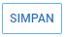 untuk menyimpan data. Klik tombol untuk mencetak resi surat dan klik tombol 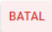 untuk membatalkan registrasi surat. Selanjutnya pada pop up konfirmasi Simpan Surat pilih 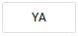untuk menyimpan registrasi surat.

Mencetak Lembar Resi Pada Registrasi Surat Masuk
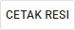
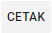
Untuk mencetak lembar resi dari surat masuk yang sudah terdaftarkan (registrasi) dalam aplikasi, pilih salah satu surat yang akan dicetak. Ketika tombol diklik akan muncul tampilan pratinjau lembar resi dengan data surat yang telah dipilih. Klik tombol untuk mencetak lembar resi tersebut.
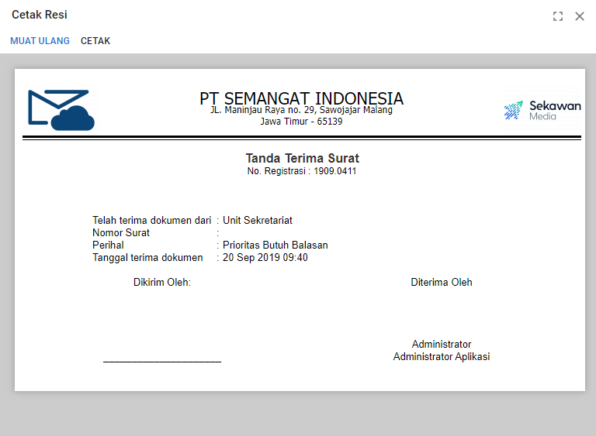
Gambar 2. 17 Pratinjau Lembar Resi Pada Registrasi Surat Masuk

Mengarahkan Registrasi Surat Masuk
Untuk mengarahkan registrasi surat masuk yang sudah terdaftar (registrasi) dalam aplikasi, pilih unit tujuan registrasi surat masuk kemudian klik tombol 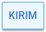 untuk menyimpan data.
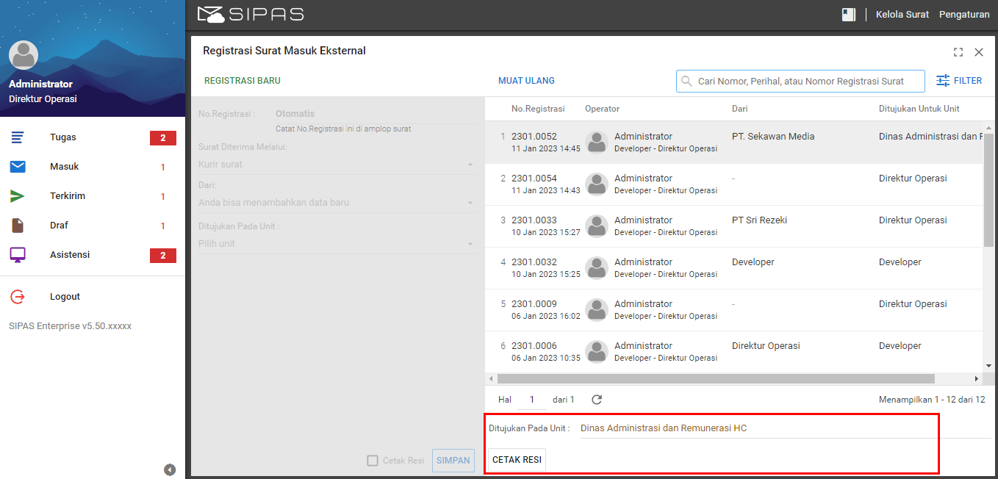
Gambar 2. 18 Tampilan Mengarahkan Registrasi Surat Masuk

Mencatat dan Mendistribusikan Agenda Surat Masuk Eksternal
Pencatatan surat yang diterima oleh instansi dapat dilakukan pada fitur Agenda Surat Masuk Eksternal. Fitur ini dapat diakses di menu Kelola Surat kemudian pilih Agenda Surat Masuk.
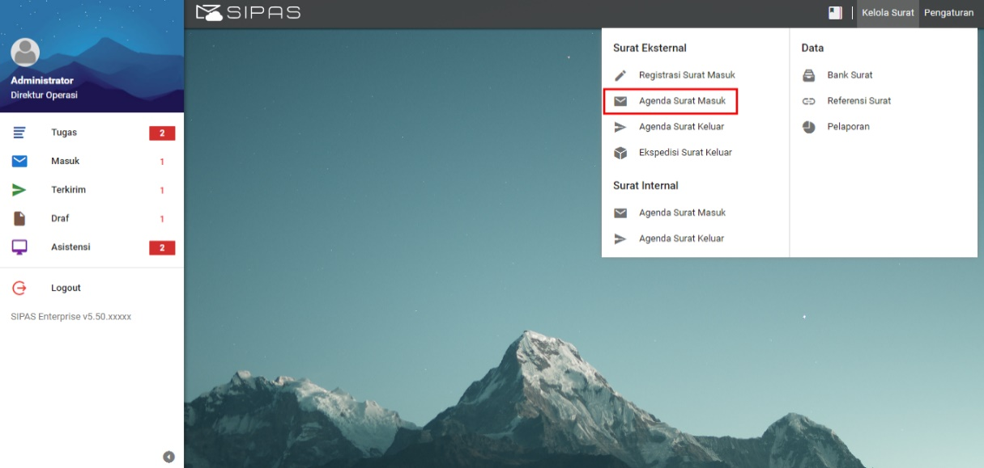
Gambar 2. 19 Letak Menu Agenda Surat Masuk Eksternal
Jika agenda surat masuk belum didaftarkan (registrasi) sebelumnya, klik tombol 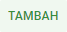 untuk menambahkan agenda surat masuk baru.
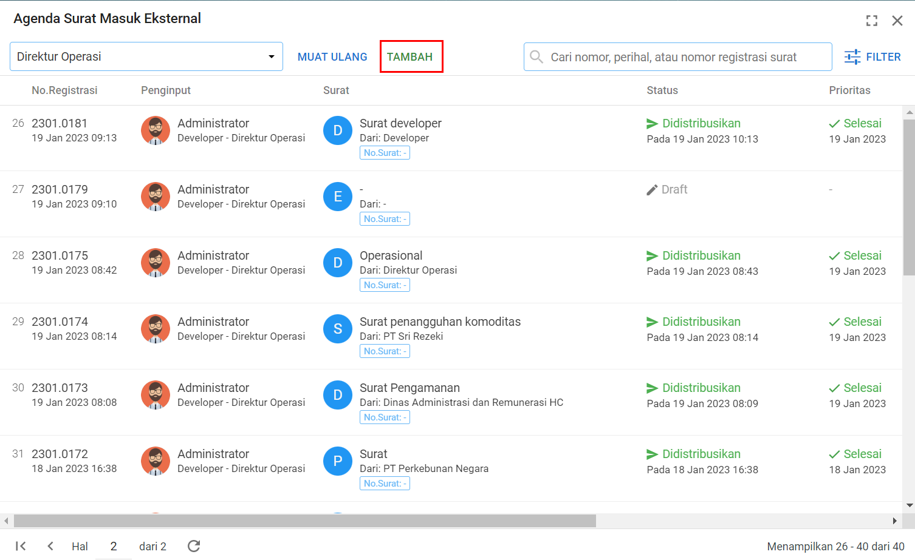
Gambar 2. 20 Panel Tambah Agenda Surat Masuk
Untuk mengubah atau melengkapi data agenda surat masuk yang sebelumnya sudah didaftarkan (registrasi), klik data pada daftar agenda surat masuk.
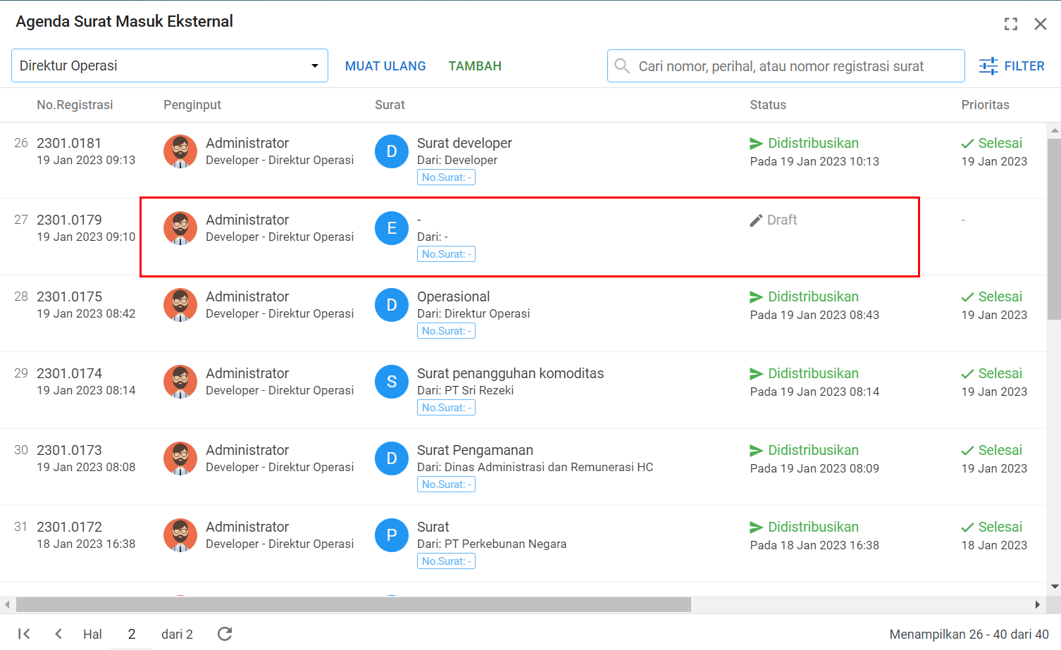
Gambar 2. 21 Panel Daftar Agenda Surat Masuk Yang Sudah Diregistrasikan
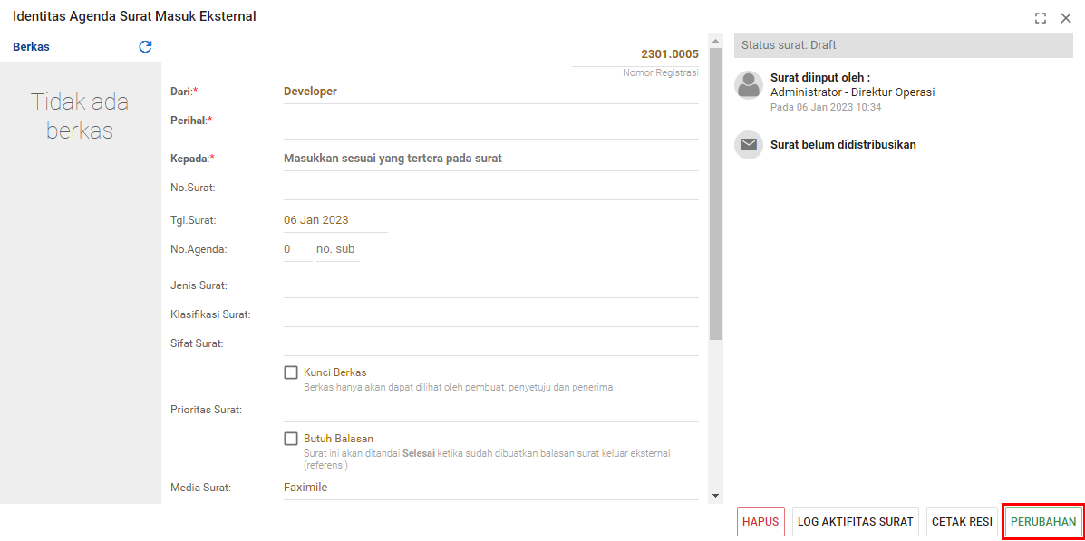
Gambar 2. 22 Panel Tampilan detail Agenda Surat Masuk
Selanjutnya akan muncul tampilan detail agenda surat masuk, untuk mengubah data klik tombol 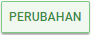.
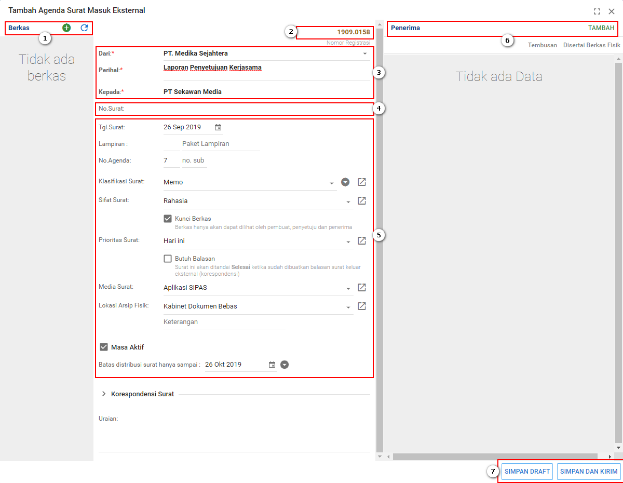
Gambar 2. 23 Panel Kolom Agenda Surat Masuk

Berikut adalah langkah - langkah membuat agenda surat masuk:
- Upload Berkas, tombol 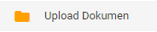 berfungsi untuk memilih berkas untuk diunggah ke aplikasi sebagai pelengkap surat.
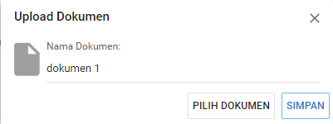
Gambar 2. 24 Tampilan Unggah Berkas
Klik tombol 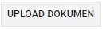 untuk memilih data yang akan di unggah, kemudian klik tombol untuk mengunggah berkas seperti pada gambar, data akan tampil pada berkas surat. Kemudian jika diperlukan ubah nama dokumen sesuai kebutuhan
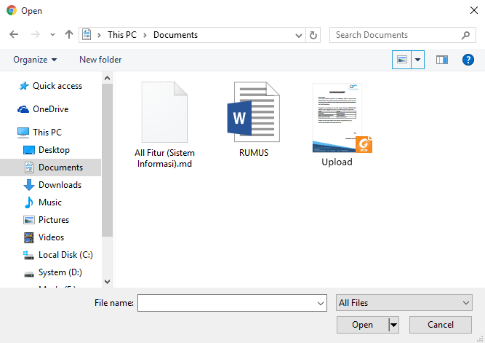
Gambar 2. 25 Tampilan Memilih Data Untuk Diunggah

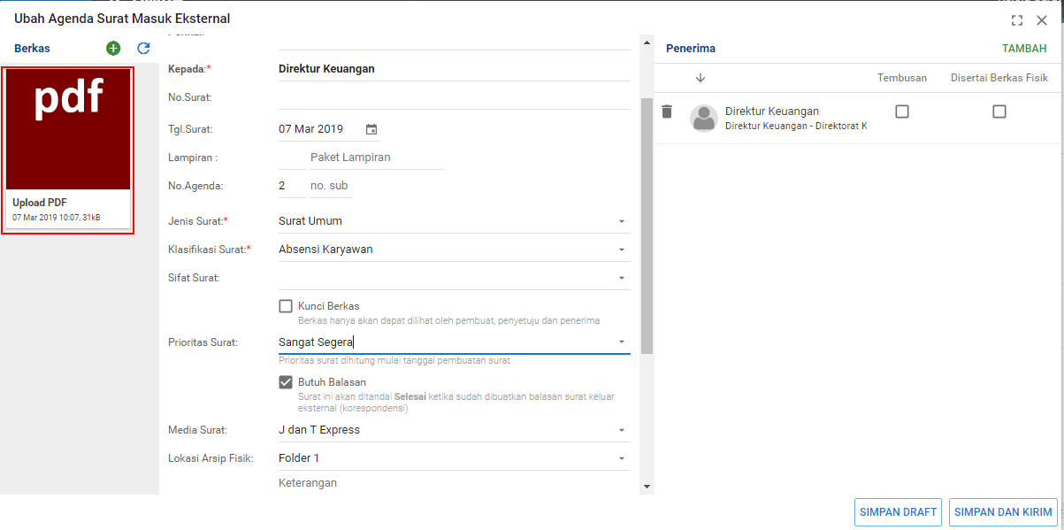
Gambar 2. 26 Tampilan Data yang Sudah di Unggah
- Mengisi Nomor Registrasi, kolom nomor registrasi akan otomatis terisi ketika surat dibuat.
- Mengisi Identitas Kelengkapan Surat, identitas surat diisi sesuai dengan data surat yang diterima.
- Isi dengan Nomor Surat yang masuk dari instansi
- Melengkapi Atribut Surat, atribut surat mulai dari Tgl Surat, Jenis, Klasifikasi, Prioritas dan atribut lain dipilih sesuai dengan data surat yang diterima. Kolom Masa Aktif akan memberikan masa aktif pada surat. Fitur pilihan masa aktif dapat diatur melalui Daftar Masa Aktif pada pengaturan.
- Memilih Penerima Surat, untuk menambahkan penerima dari agenda surat masuk klik tombol , maka akan muncul daftar penerima agenda surat masuk. Pilih penerima dengan cara klik tombol 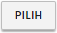
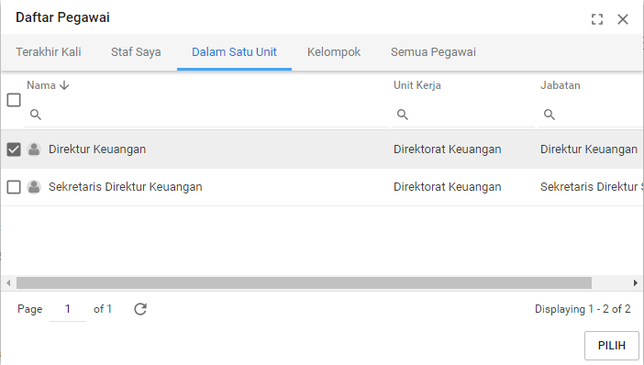
Gambar 2. 27 Panel Daftar Penerima Pada Panel Agenda Surat Masuk

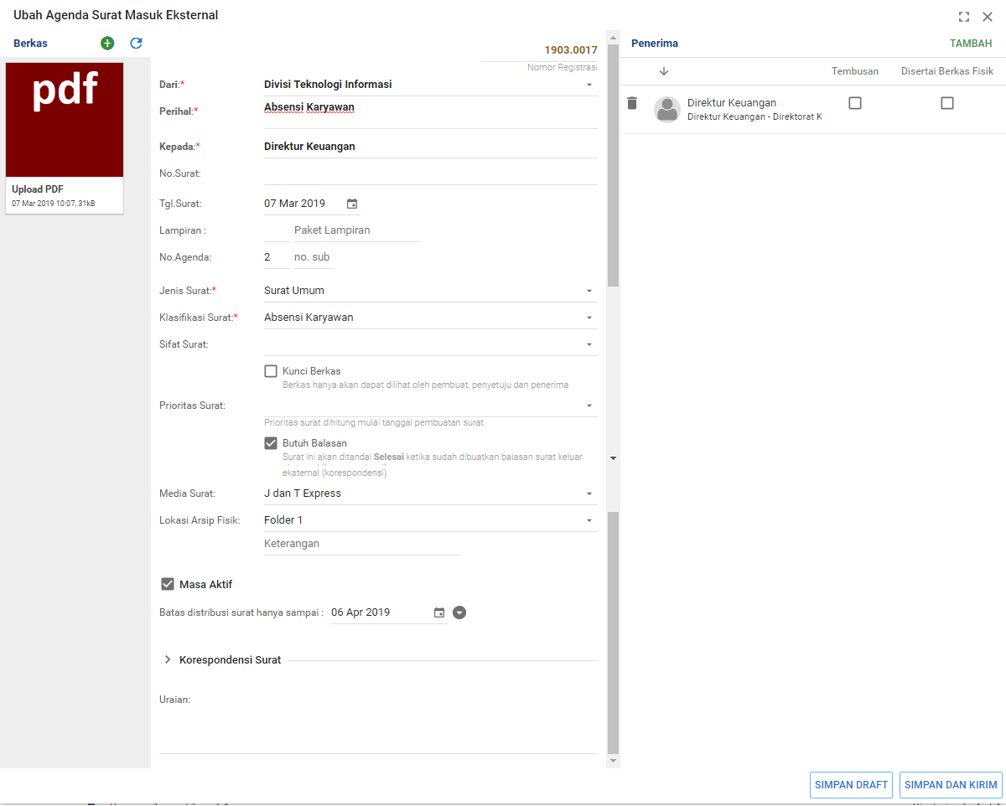
Gambar 2. 28 Panel Agenda Surat Masuk Setelah Penerima Ditambahkan
- Menyimpan dan mendistribusikan, klik tombol 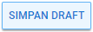 untuk menyimpan agenda surat masuk tanpa mengirim kepada penerima sehingga agenda surat masuk masih dapat diubah seperti Gambar 2. 29. Klik tombol 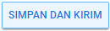 untuk menyimpan dan mendistribusikan agenda surat masuk kepada penerima. Jika agenda sudah didistribusikan data tidak dapat diubah atau dihapus.
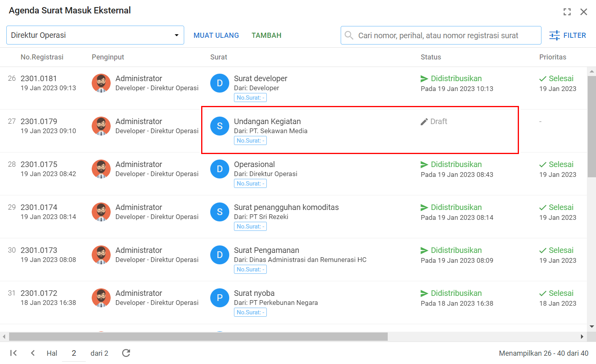
Gambar 2. 29 Hasil Simpan Agenda Surat Masuk
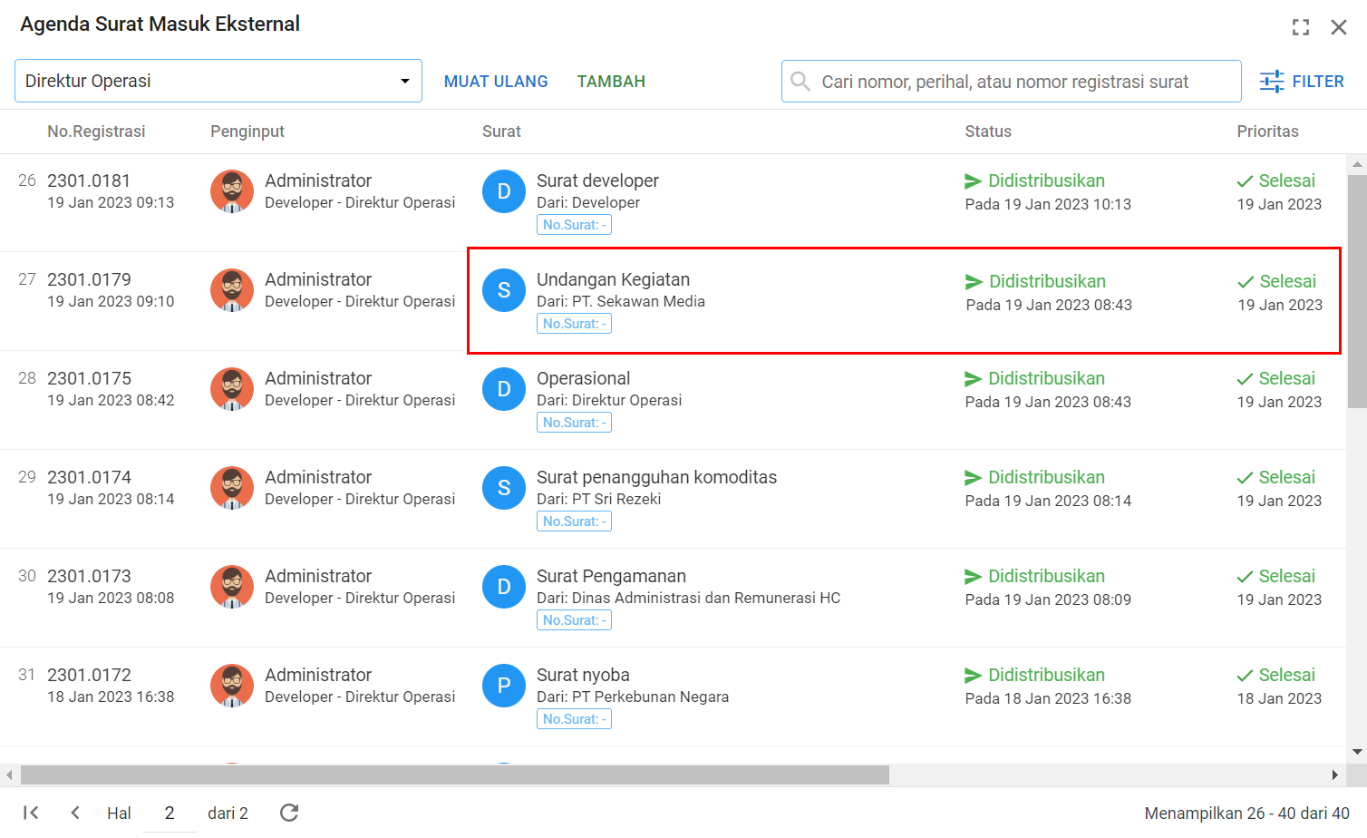
Gambar 2. 30 Hasil Distribusi Agenda Surat Masuk
Setelah surat didistribusikan maka akan terdaftar pada daftar agenda surat masuk seperti pada Gambar 2. 30.

Distribusi Ulang Agenda Surat Masuk
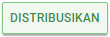
Agenda surat masuk yang sudah disimpan dan didistribusikan dapat didistribusikan kembali dengan klik tombol setelah memilih agenda surat masuk. Tombol tersebut akan membuka panel Distribusi seperti pada Gambar 2. 31. Pendistribusian kembali Agenda Surat Masuk Eksternal ketika status surat sudah selesai dapat diatur pada menu Pengaturan Sistem lalu pilih Kelola Surat.
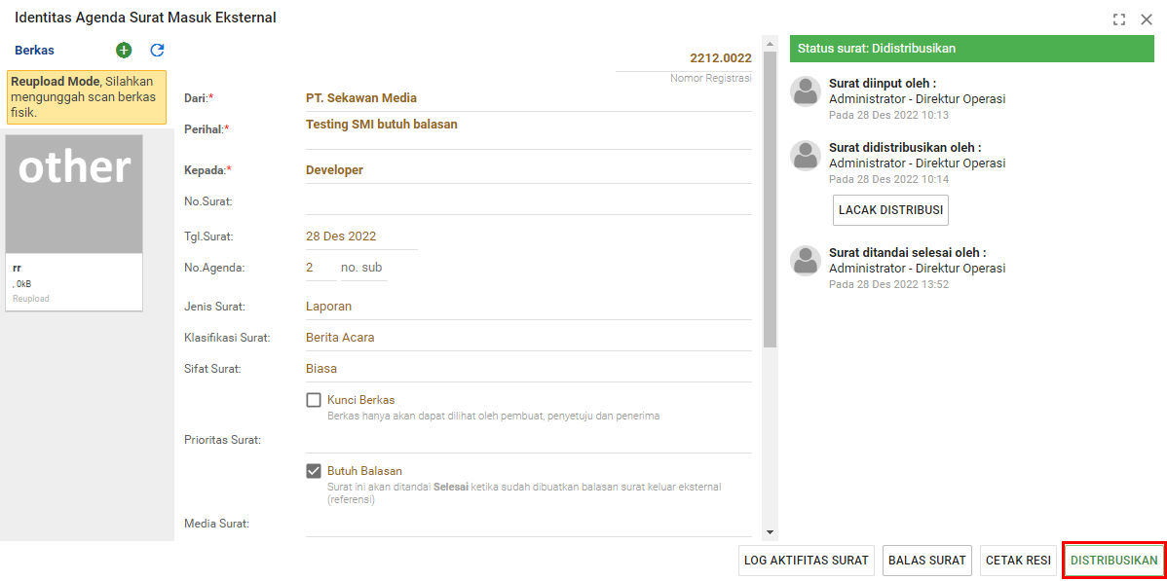
Gambar 2. 31 Panel Distribusi Pada Agenda Surat Masuk
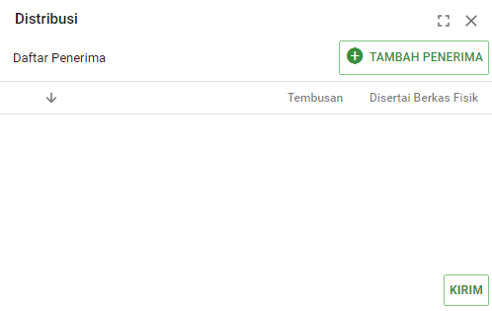
Gambar 2. 32 Panel Distribusi Pada Agenda Surat Masuk
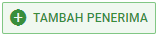
Klik tombol untuk memilih penerima surat. Pilih penerima surat pada panel Daftar Pegawai seperti pada Gambar 2. 33 dengan klik tombol .
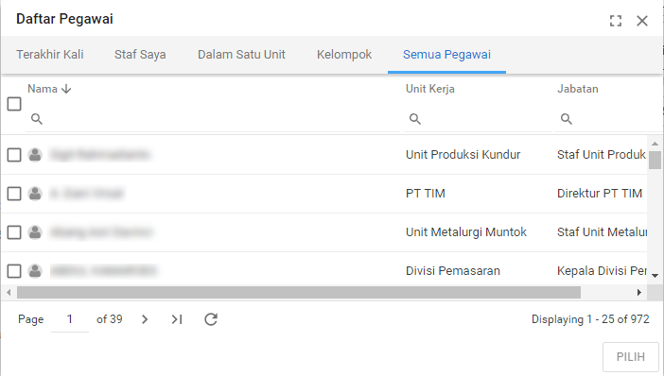
Gambar 2. 33 Panel Daftar Pegawai Pada Panel Distribusi
Centang kolom Tembusan untuk menandai penerima sebagai tembusan, centang kolom Terima Berkas untuk menandai penerimaan berkas secara fisik, dan untuk mendistribusikan surat klik tombol 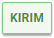.
Gambar 2. 34 Panel Distribusi Setelah Penerima Ditambahkan
Setelah surat didistribusikan maka akan terdaftar pada daftar agenda surat masuk di menu Masuk pada menu pengguna.

Prioritas Surat
Pada panel detail Agenda Surat Masuk Eksternal terdapat prioritas surat. Jika agenda surat masuk terdapat prioritas dan membutuhkan balasan, maka surat tersebut harus segera dibalas sesuai dengan waktu prioritas yang telah dipilih.
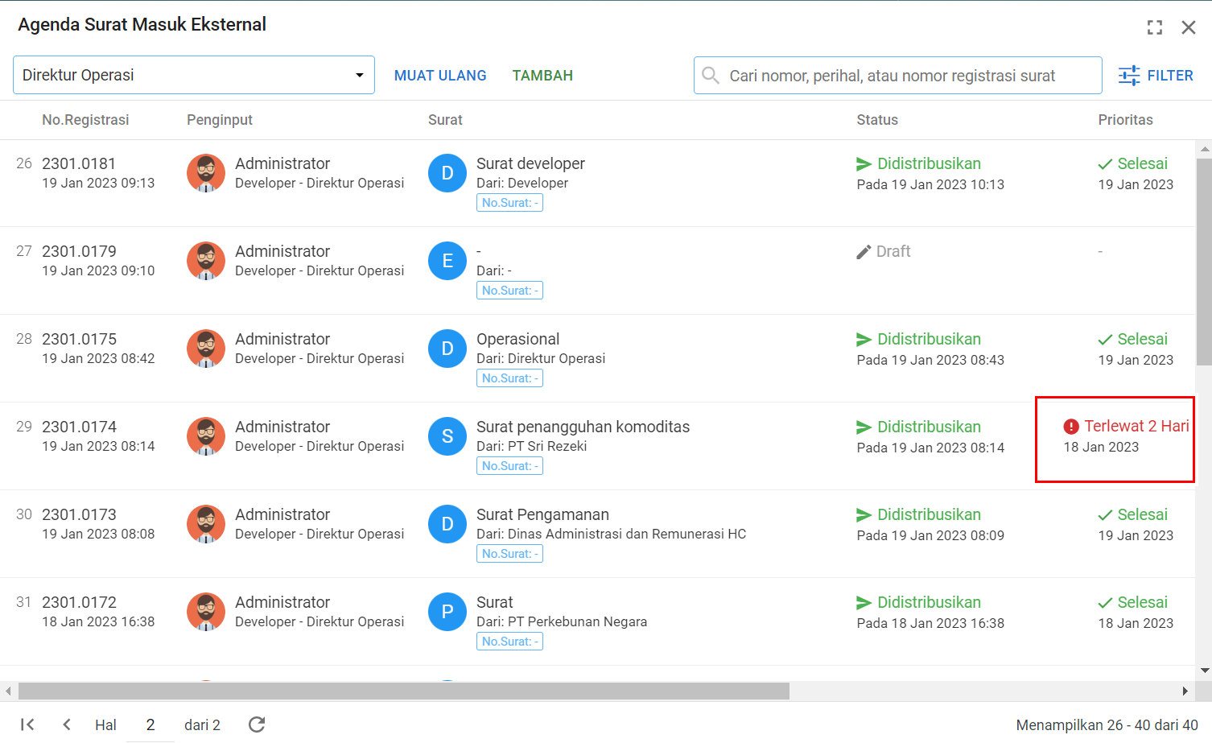
Gambar 2. 35 Daftar Prioritas Surat Pada Agenda Surat Masuk
Pengguna dapat mengatur prioritas surat pada panel detail dengan memilih Prioritas Surat pada pilihan .
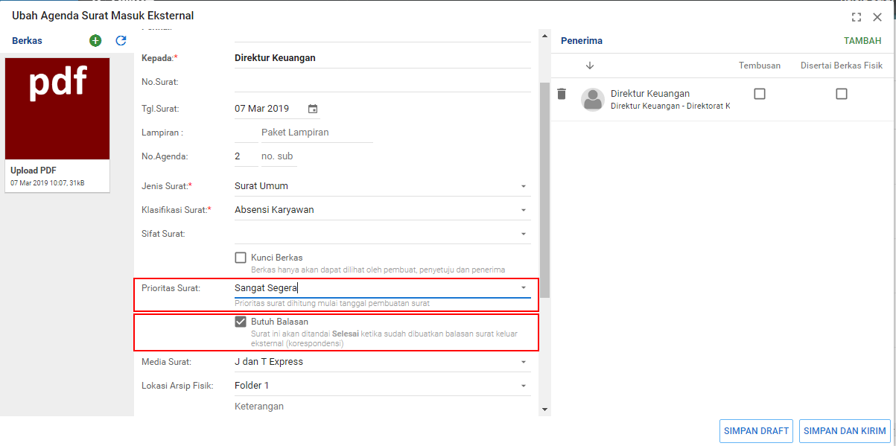
Gambar 2. 36 Memilih Prioritas Surat Di Agenda Surat Masuk

Masa Aktif Surat
Agenda Surat Masuk memiliki pilihan untuk menampilkan surat masuk aktif dan surat masuk tidak aktif (Gambar 2. 37). Surat yang masa aktifnya melebihi batas akan masuk pada daftar Surat Tidak Aktif, sedangkan surat yang masa aktifnya belum melebihi batas atau tidak memiliki masa aktif akan masuk pada daftar Surat Aktif.
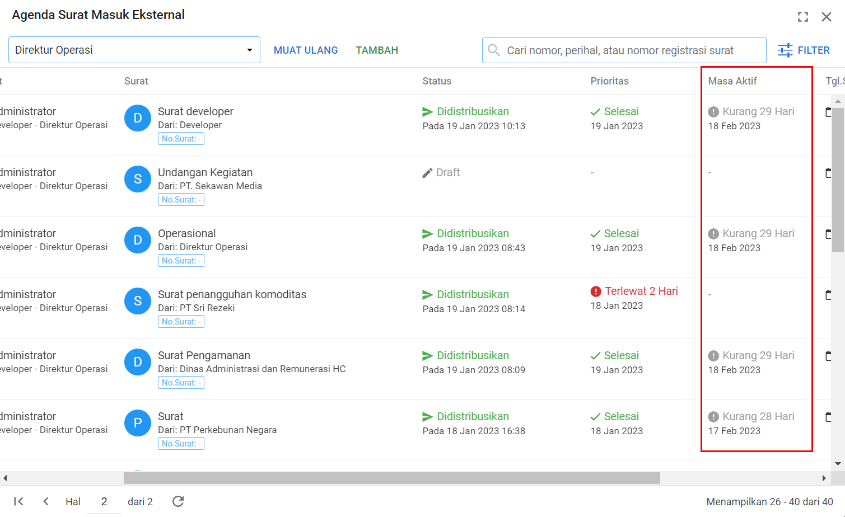
Gambar 2. 37 Letak Pilihan Surat Aktif Pada Panel Agenda Surat Masuk
Pengguna dapat mengatur masa aktif surat dengan memberikan pada panel Agenda Surat Masuk Ekternal saat menambah atau mengubah agenda surat masuk. Ubah masa aktif dengan memilih masa aktif pada pilihan atau dengan mengubah tanggal dengan klik tombol (Gambar 2. 38).
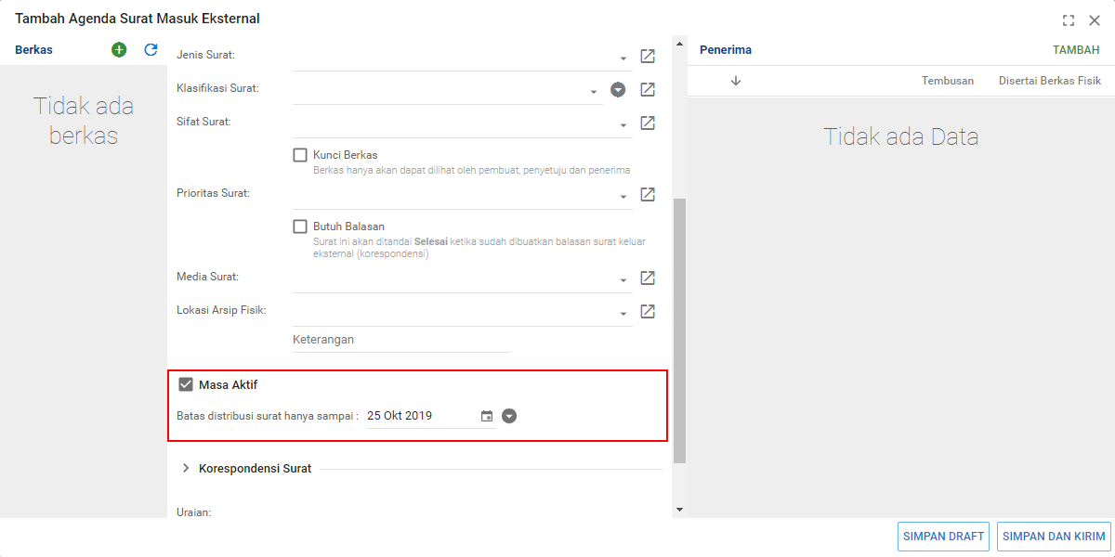
Gambar 2. 38 Letak Pengaturan Masa Aktif Pada Panel Agenda Surat Masuk

Mengatur Korespondensi Masuk
Untuk mengatur korepondensi, pilih surat yang akan dikorespondensikan dengan surat yang sedang dibuat. Buka korespondensi surat, selanjutnya klik tombol 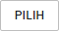 untuk melihat daftar surat masuk yang dijadikan korespondensi surat.
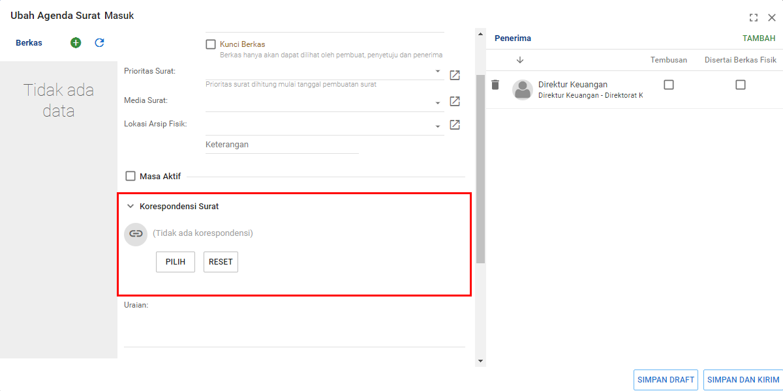
Gambar 2.39 Letak Pengaturan Korespondensi Pada Agenda Surat Masuk
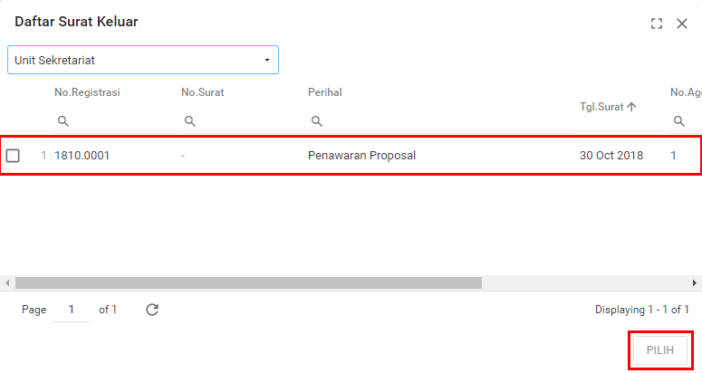
Gambar 2.40 Panel Daftar Surat Keluar Untuk Korespondensi
Setelah memilih korespondensi surat, maka secara otomatis akan terhubung ke korespondesi surat masuk.
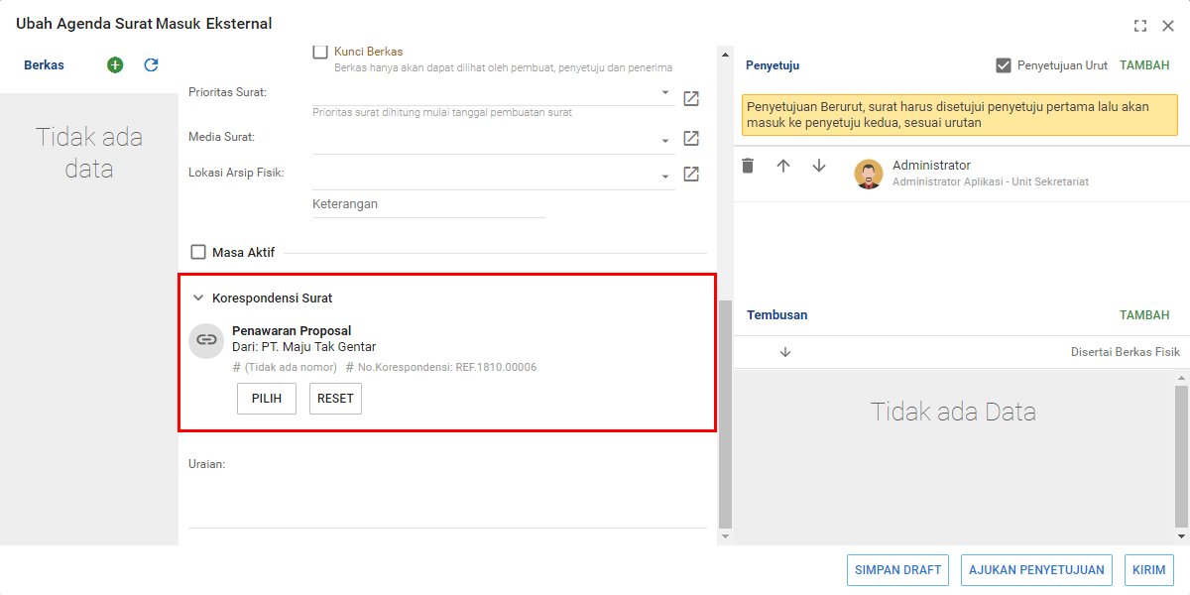
Gambar 2.41 Panel Agenda Surat Masuk Setelah Pilih Agenda Surat Keluar
Setelah diatur, korespondensi surat dapat dilihat dengan klik tombol 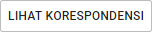 pada surat, tombol akan muncul setelah surat disimpan atau didistribusikan.
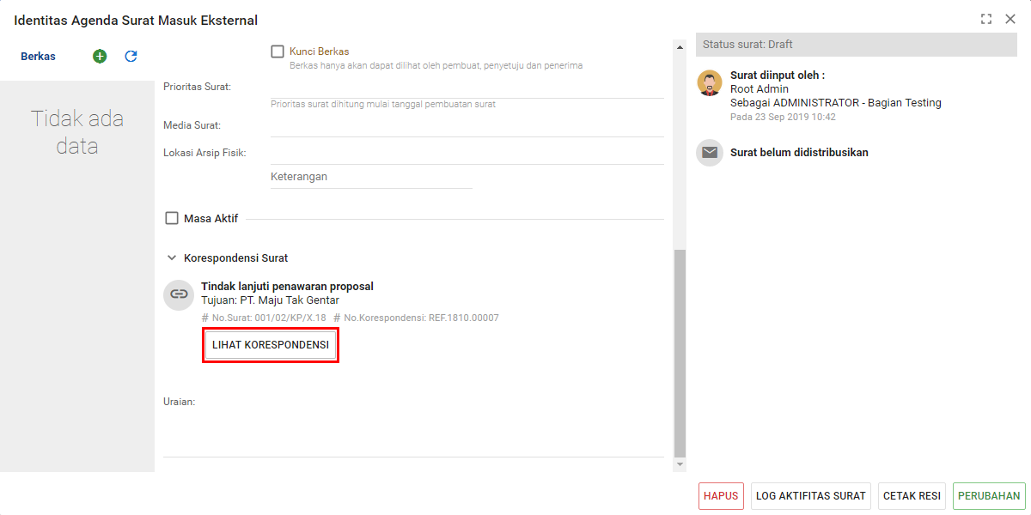
Gambar 2.42 Letak Tombol Korespondensi Surat Pada Agenda Surat Masuk
Setelah tombol diklik, maka akan muncul panel rincian korespondensi seperti pada Gambar 2. 43 berikut:
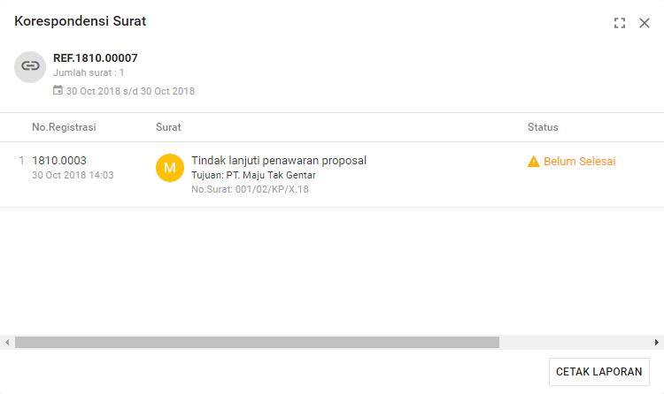
Gambar 2. 43 Korespondensi Surat yang Telah Dipilih
Untuk mencetak lembar korespondensi, klik tombol 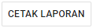. Kemudian akan muncul seperti Gambar 2.44 untuk mencetak klik tombol 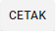.
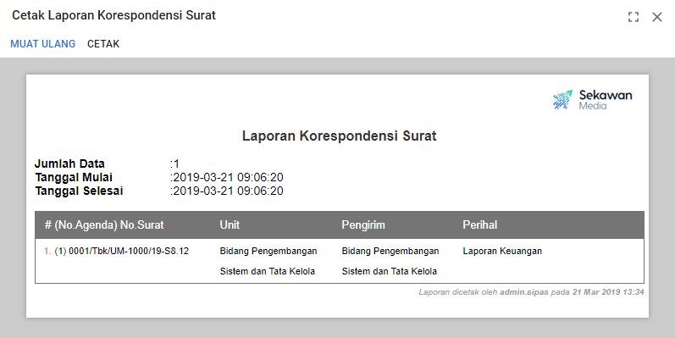
Gambar 2.44 Letak Tombol Cetak Pada Pratinjau Lembar Korespondensi
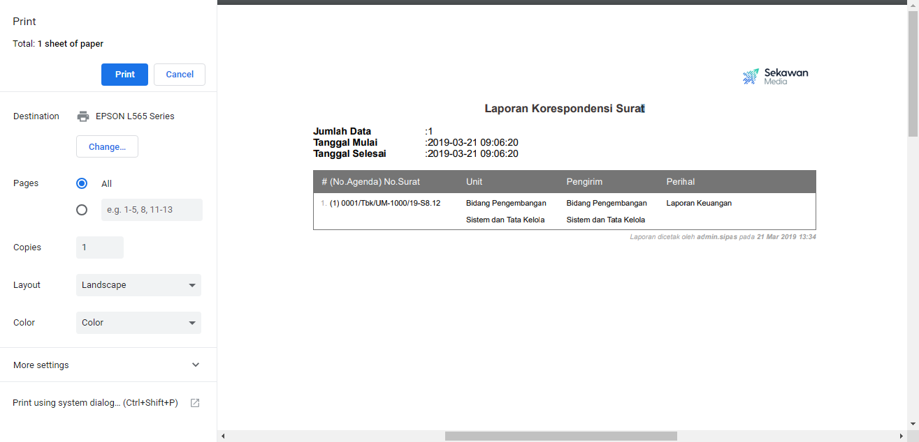
Gambar 2. 45 Cetak Korespondensi Masuk

Membalas Agenda Masuk Eksternal
Pada pencatatan agenda surat masuk eksternal, ada kolom untuk memilih apakah surat membutuhkan balasan atau tidak. Surat masuk eksternal butuh balasan (kolom ‘Butuh Balasan’ dicentang) akan selesai ketika surat sudah didistribusikan kepada penerima, lalu dibalas dengan surat keluar eksternal dan surat keluar tersebut sudah disetujui, diberi nomor dan diberi ekspedisi surat keluar.
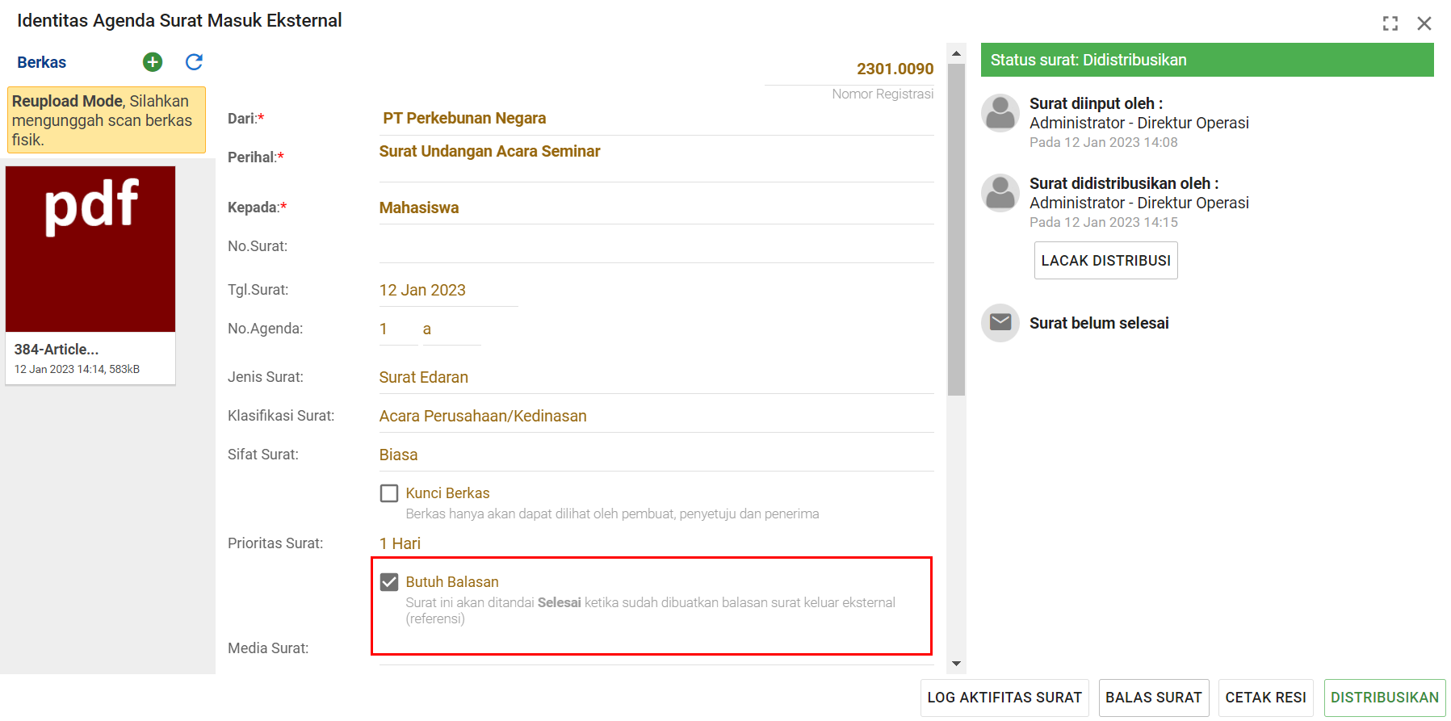
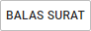
Gambar 2. 46 Agenda Surat Masuk Eksternal Butuh Balasan
Untuk membalas surat, klik tombol dan akan muncul tampilan agenda surat keluar eksternal yang memiliki Perihal surat yaitu membalas agenda surat masuk eksternal.
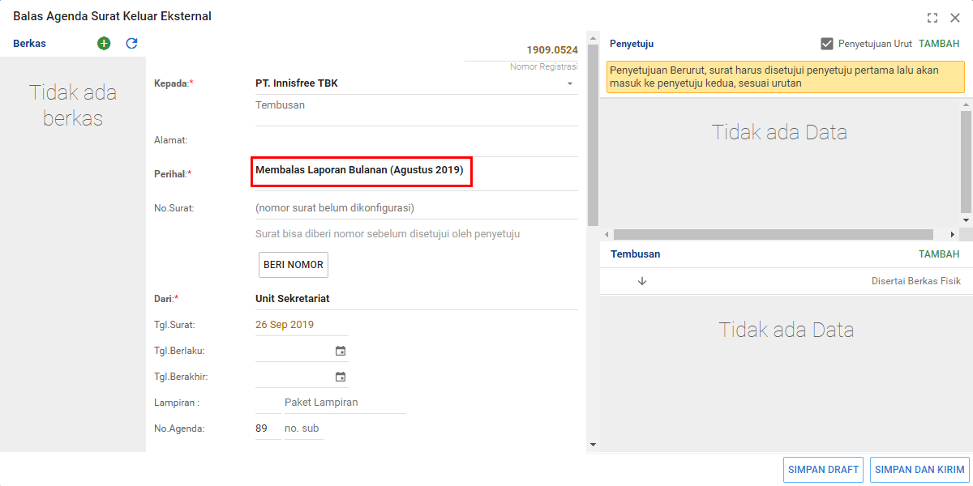
Gambar 2. 47 Letak Tombol Cetak Resi Pada Agenda Surat Masuk
Atribut surat akan otomatis terisi seperti agenda surat masuk yang didaftarkan, seperti Jenis, Klasifikasi, dan atribut lain. Kolom Korespondensi surat keluar eksternal juga akan otomatis terhubung dengan surat masuk eksternal. Lakukan proses persetujuan hingga pencatatan ekspedisi dan jika prioritas agenda surat keluar sudah selesai maka Prioritas Surat pada surat masuk juga akan otomatis berubah menjadi selesai.

Mencetak Lembar Resi
Lembar resi pada agenda surat masuk dapat dicetak sebagai bukti penerimaan, klik data surat dan akan muncul detail surat. Tombol cetak resi berada seperti pada Gambar 2. 48
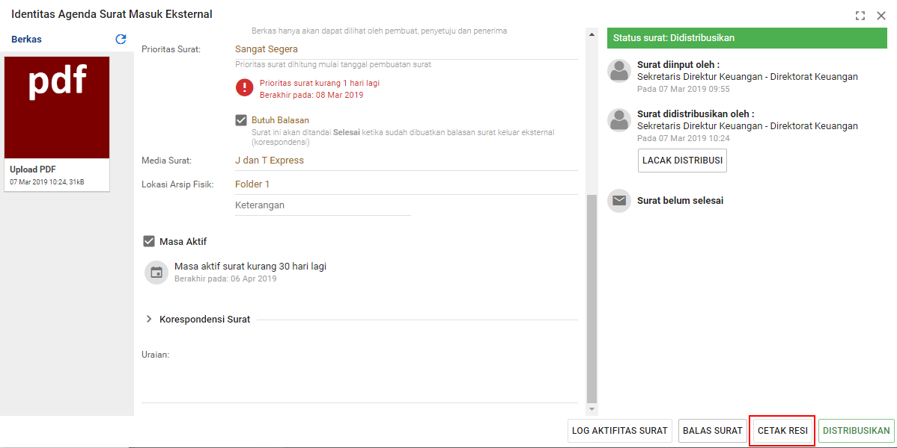
Gambar 2. 48 Letak Tombol Cetak Resi Pada Agenda Surat Masuk
Ketika tombol 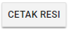 diklik, akan muncul tampilan pratinjau lembar resi, klik tombol 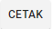 untuk mencetak.
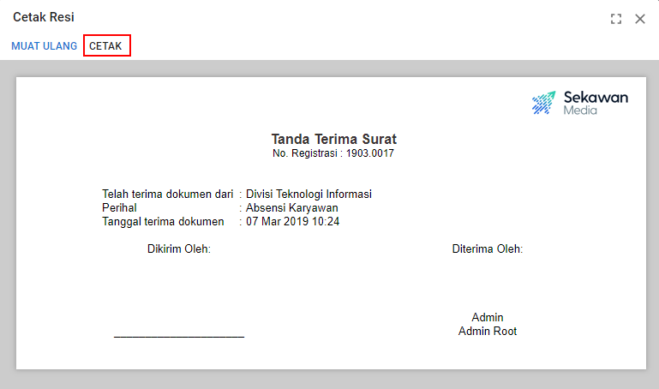
Gambar 2. 49 Pratinjau Lembar Resi Pada Agenda Surat Masuk

Melihat dan Mencetak Ekspedisi Surat Masuk
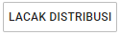
Untuk melihat ekspedisi surat dari agenda surat masuk yang sudah terdaftar dalam aplikasi, klik tombol pada menu Gambar 2.50.
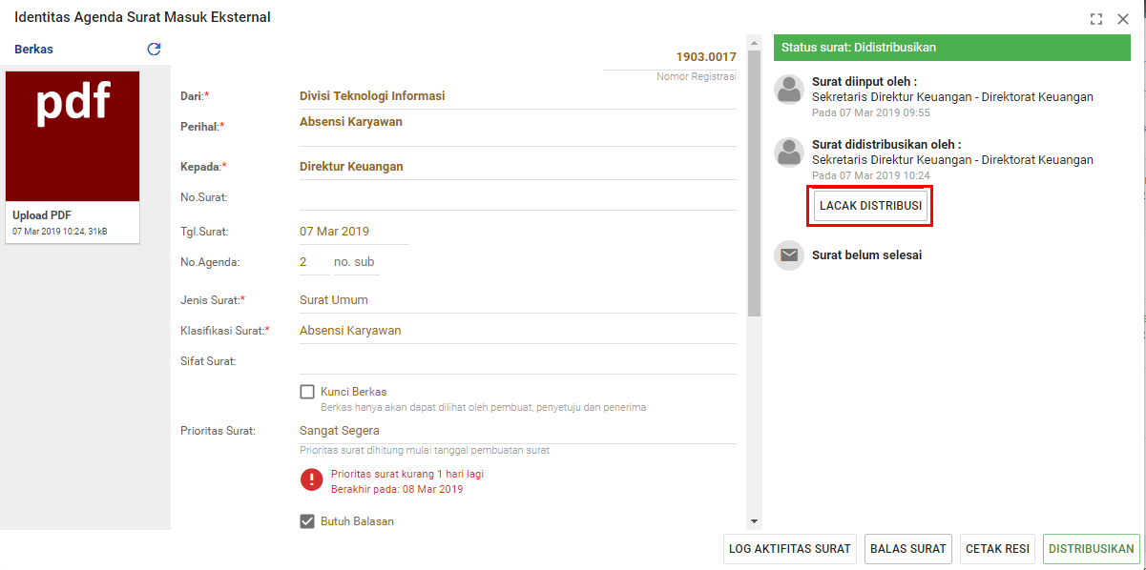
Gambar 2.50 Letak Tombol Distribusi Pada Agenda Surat Masuk
Ketika tombol diklik akan muncul tampilan distribusi dan detail surat yang telah dipilih.
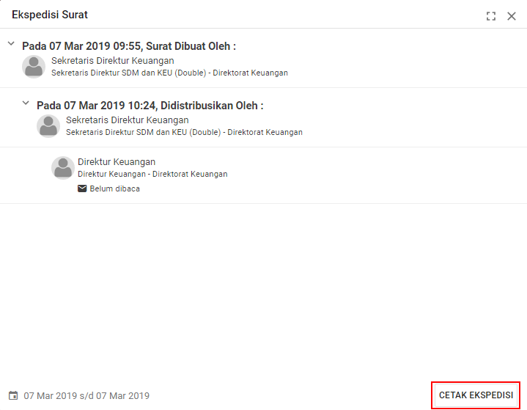
Gambar 2.51 Panel Ekspedisi Surat
Untuk mencetak ekspedisi surat, klik tombol 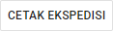 pada panel Ekspedisi Surat. Ketika tombol diklik akan muncul tampilan pratinjau lembar ekspedisi, klik tombol 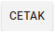 untuk mencetak ekspedisi tersebut.
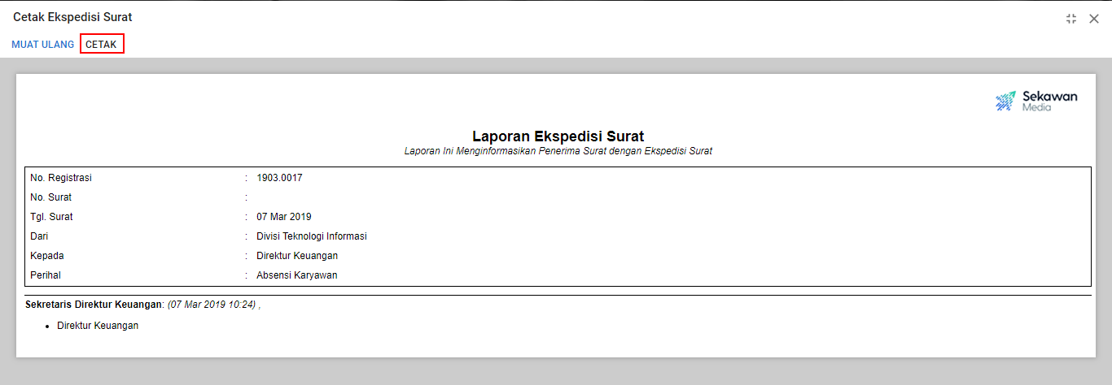
Gambar 2.52 Pratinjau Lembar Resi Pada Panel Cetak Ekspedisi Surat

Tugas, Masuk, Terkirim dan Draf
Ketika agenda surat masuk ditujukan kepada penerima surat (dalam hal ini biasanya ditujukan kepada pimpinan perusahaan), sistem aplikasi akan secara otomatis mengirim kepada pengguna akun yang bersangkutan. Semua surat yang diterima oleh pengguna dan belum diberi tindakan atau tanggapan dapat dilihat pada fitur Tugas.
Dalam proses manual persuratan terdapat istilah Disposisi Surat. Disposisi Surat adalah lembar yang digunakan pimpinan untuk memberikan instruksi ringkas / tindak lanjut mengenai surat yang diterima dari pihak lain. Pimpinan dapat menuliskan instruksinya pada lembar disposisi dan menuliskan siapa yang harus memproses surat tersebut. Orang yang ditunjuk oleh pimpinan untuk menindaklanjuti surat yang dimaksud akan menangani surat berdasarkan instruksi pimpinan tersebut. Berikut merupakan contoh tampilan lembar disposisi pada proses manual:
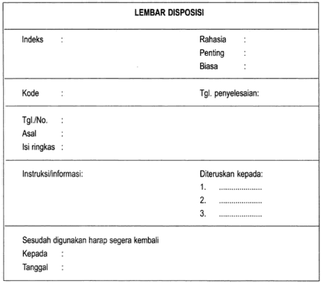
Gambar 2. 53 Contoh Lembar Disposisi Pada Proses Manual
Pada aplikasi terdapat fitur Terkirim yang mengatur lembar disposisi. Fitur ini mengatur lembar disposisi, nota dinas dan surat terusan yang telah dikirimkan oleh pengguna. Pada aplikasi juga terdapat fitur Cetak Lembar Disposisi untuk mencetak lembar disposisi dari disposisi yang diterima maupun dikirim. Disposisi yang sudah terkirim dapat dibatalkan atau dihapuskan melalui fitur Revisi Disposisi.

Tugas
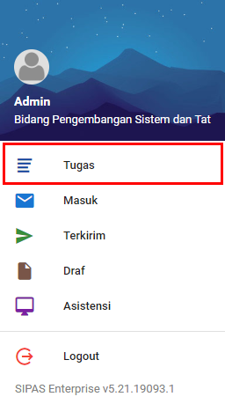
Gambar 2. 54 Tombol Tugas Pada Menu User
Untuk melihat semua surat yang belum mendapat tindakan atau tanggapan, pengguna bisa menggunakan fitur Tugas. Fitur ini menampilkan semua tipe surat, mulai dari Surat Eksternal, Surat Internal, Nota Dinas, Disposisi ataupun Surat Terusan yang masuk.
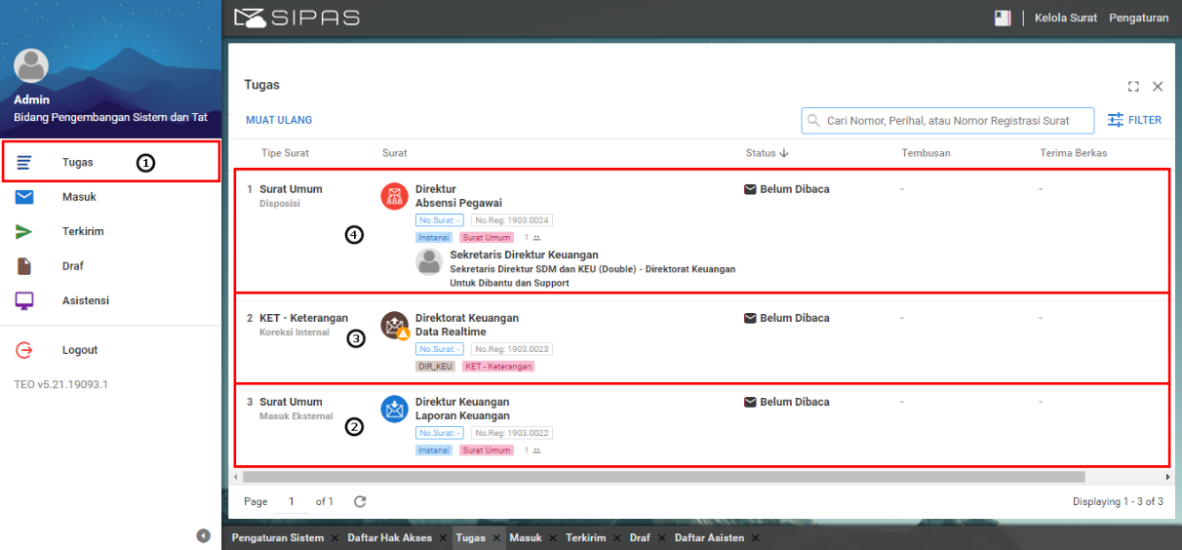
Gambar 2. 55 Tampilan Data Surat di Menu Tugas

Penjelasan Pada Gambar 2. 55:
      - Surat pada label No. 2 adalah Surat Masuk Eksternal, ketika surat dibuka maka akan muncul panel seperti berikut:
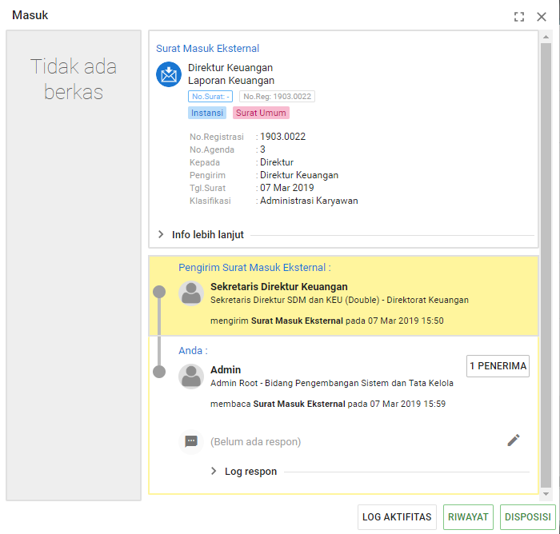
Gambar 2. 56 Gambar Panel Surat Masuk
      - Surat pada label No. 3 adalah surat Koreksi Internal yang membutuhkan tanggapan, ketika surat dibuka maka akan muncul panel seperti berikut:
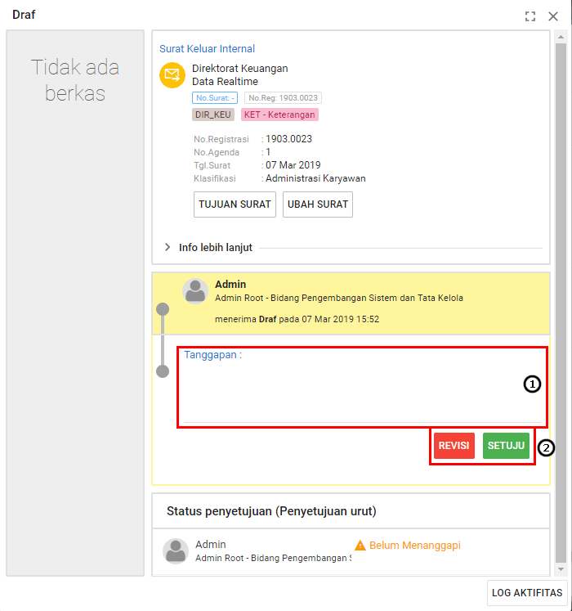
Gambar 2. 57 Tampilan Pemberian Respon Terhadap Surat Yang Meminta Tanggapan
      - Surat pada label No. 4 adalah surat Disposisi untuk pengguna, ketika surat dibuka maka akan muncul panel seperti berikut:
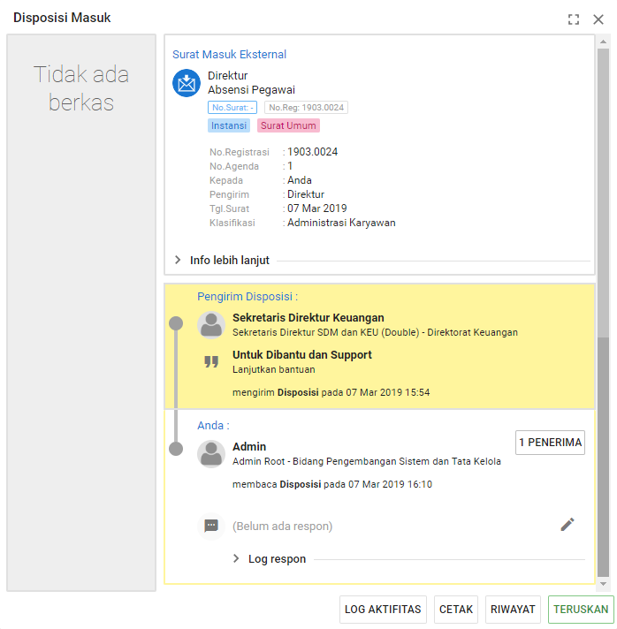
Gambar 2. 58 Gambar Panel Disposisi

Masuk
Pengguna aplikasi akan menerima surat masuk yang didistribusikan kepada berupa Surat Masuk Internal, Surat Masuk Eksternal, Disposisi Masuk, Nota Dinas, dan Surat Terusan pada menu Masuk.
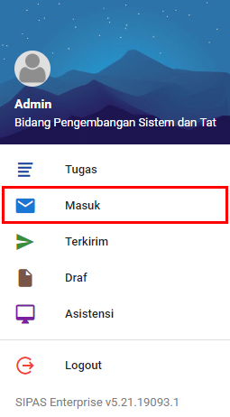
Gambar 2. 59 Tombol Masuk Pada Menu Pengguna
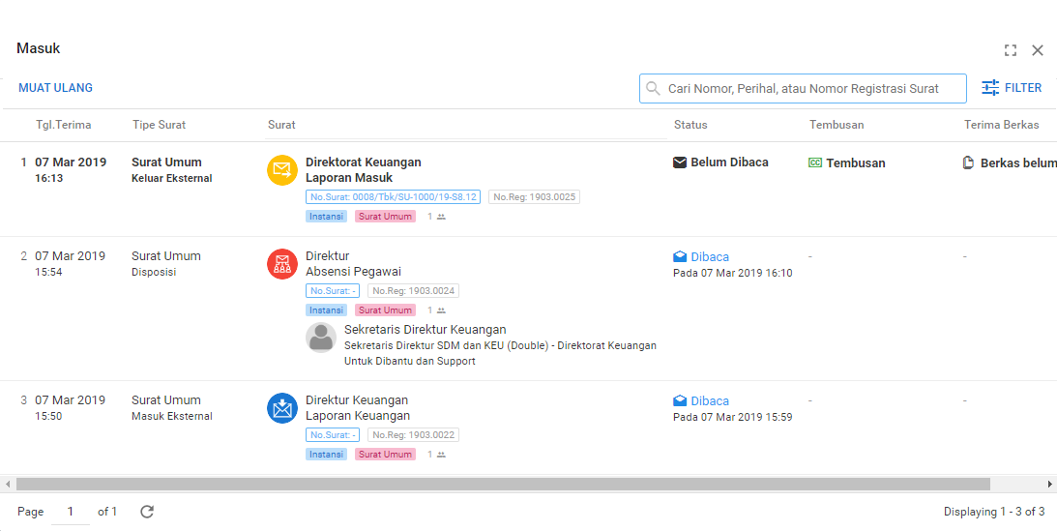
Gambar 2. 60 Daftar Surat Pada Menu Masuk

Memberi Respon Surat
Surat yang masuk kepada pengguna dapat diberi respon untuk mengetahui status pengiriman surat tersebut.
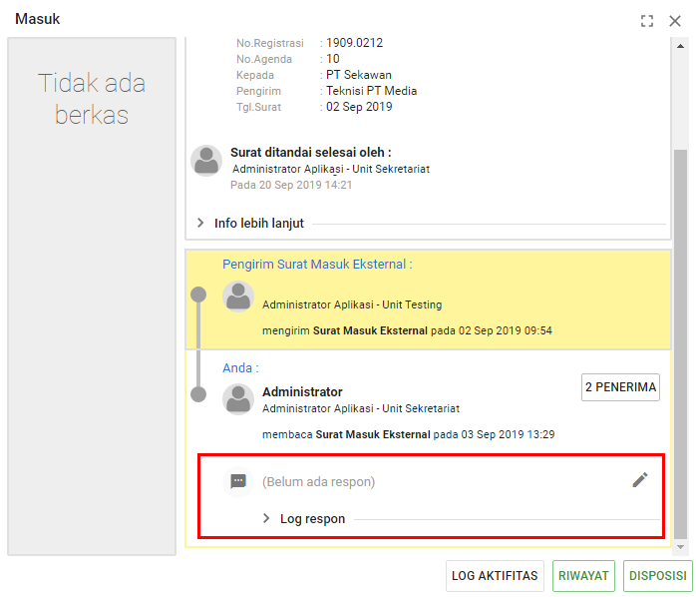
Gambar 2. 61 Letak Tombol dan Log Respon
Untuk memberi respon surat, klik tombol  dan akan muncul tampilan pilihan respon surat seperti pada Gambar 2. 62 berikut :
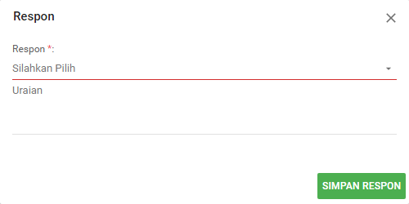
Gambar 2. 62 Pilihan Respon
Pilih salah satu Respon dan jika ingin menambahkan uraian, silahkan isi pada kolom Uraian, klik tombol  untuk menyimpan respon. Respon yang tersimpan dan perubahan respon baru akan terdaftar pada Log Respon.

Mendisposisikan Surat Masuk
Surat yang masuk pada pengguna dapat didisposisikan pada pengguna lain, klik tombol 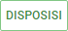 dan akan muncul panel inputan disposisi surat.
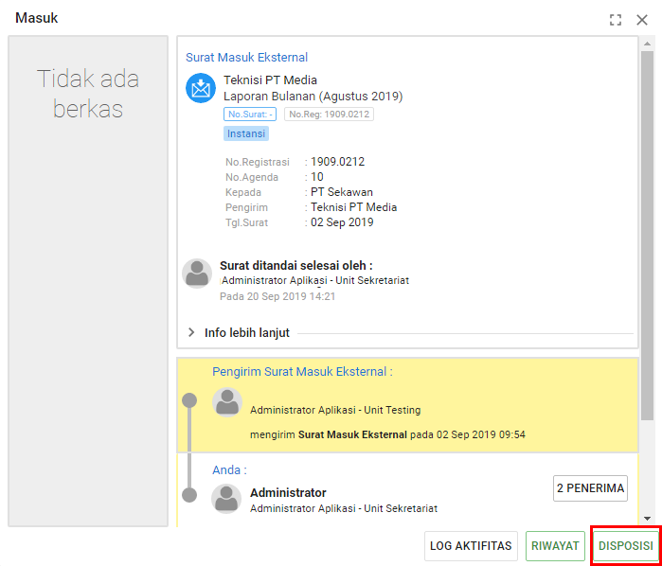
Gambar 2. 63 Letak Tombol Disposisi Pada Menu Masuk
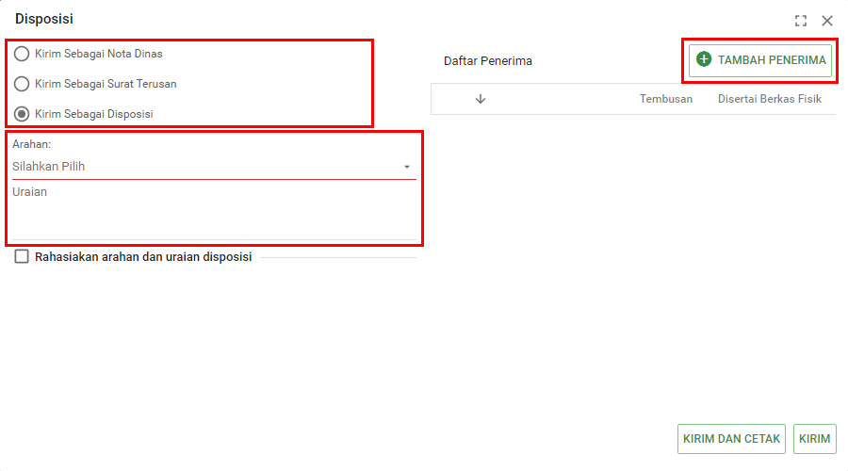
Gambar 2. 64 Panel Inputan Disposisi
Panel inputan disposisi berisi pilihan untuk meneruskan disposisi sebagai Disposisi, Nota Dinas, dan Surat Terusan pilih arahan disposisi dan pilih penerima disposisi dengan tombol 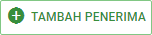.
Jika pilihan Rahasiakan arahan dan uraian disposisi dicentang, maka yang dapat melihat arahan disposisi hanya penerima disposisi, pembuat disposisi dan pengguna yang memiliki hak akses tersebut.

Melihat Riwayat Disposisi
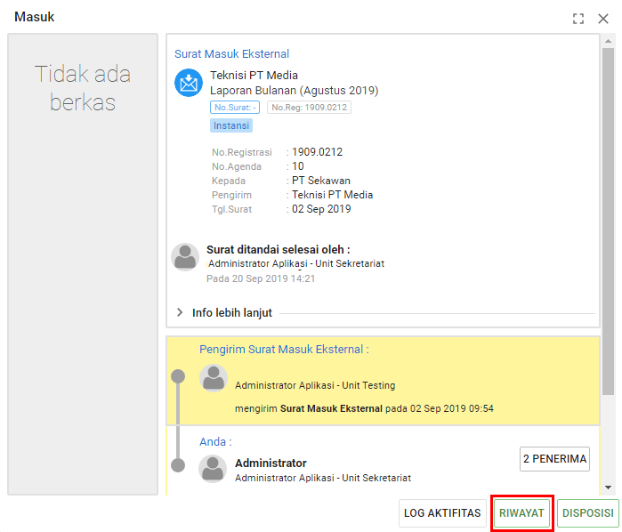
Gambar 2. 65 Letak Tombol Riwayat Pada Menu Masuk
Daftar surat yang telah didisposisikan akan tampil pada menu riwayat, klik tombol 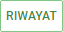 dan akan muncul panel riwayat disposisi. Klik salah satu data riwayat dan akan muncul Staus Riwayat Terkirim dengan detail nama penerima disposisi beserta status disposisinya (belum dibaca, dibaca atau diteruskan).
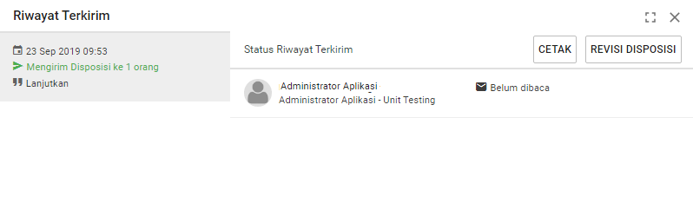
Gambar 2. 66 Status Riwayat Terkirim

Terkirim
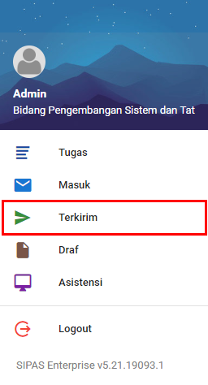
Gambar 2. 67 Tombol Terkirim Pada Panel Menu Pengguna

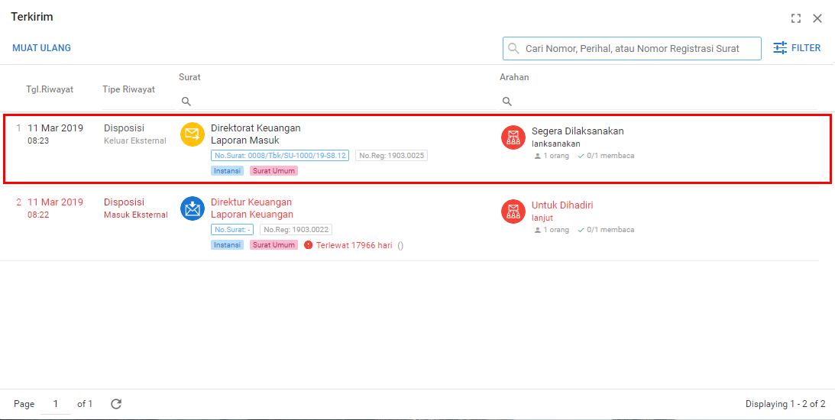
Gambar 2. 68 Contoh List Menu Terkirim
Menu terkirim menampilkan seluruh daftar Disposisi, Nota Dinas dan Surat Terusan yang telah dikirimkan oleh pengguna. Pada menu ini pengguna dapat melihat riwayat disposisi dan membatalkan disposisi yang telah terkirim.
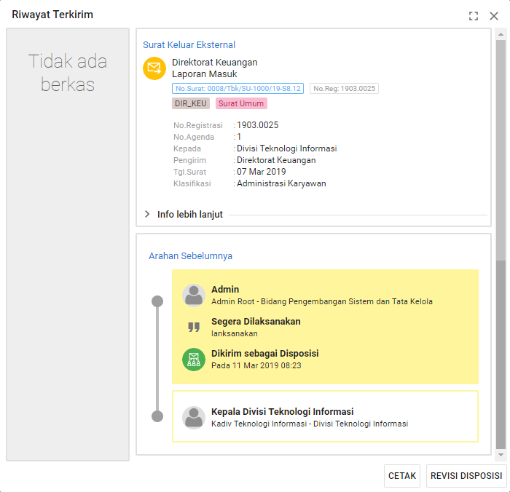
Gambar 2.69 Panel Riwayat Terkirim

Mencetak Lembar Disposisi
Untuk mencetak lembar disposisi yang telah terikirim, pilih salah satu data disposisi dan klik pada tombol 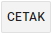.
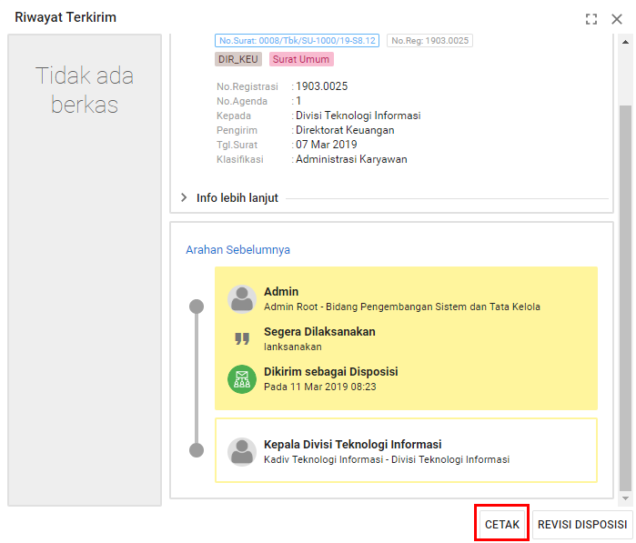
Gambar 2.70 Letak Tombol Cetak Lembar Disposisi Pada Disposisi
Selanjutnya akan tampil halaman cetak lembar disposisi dangan detail urutan arahan dan uraian disposisi.
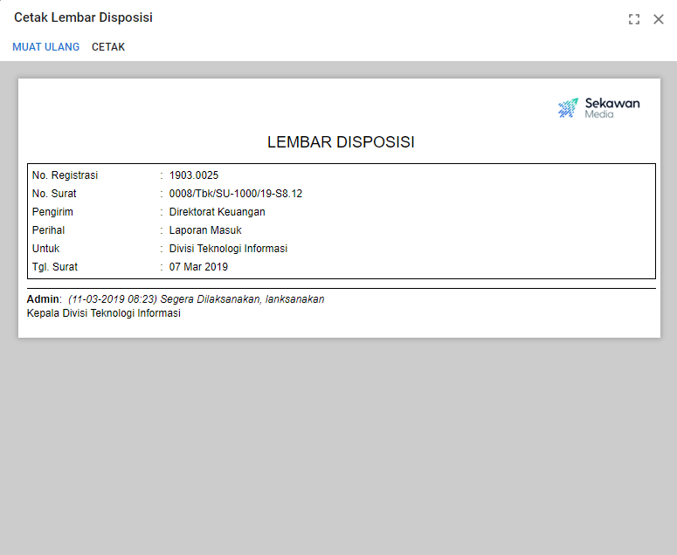
Gambar 2.71 Pratinjau Lembar Disposisi Pada Disposisi

Revisi Disposisi
Disposisi yang telah terkirim dan dirasa tidak sesuai dapat direvisi (dibatalkan) pada menu revisi disposisi.
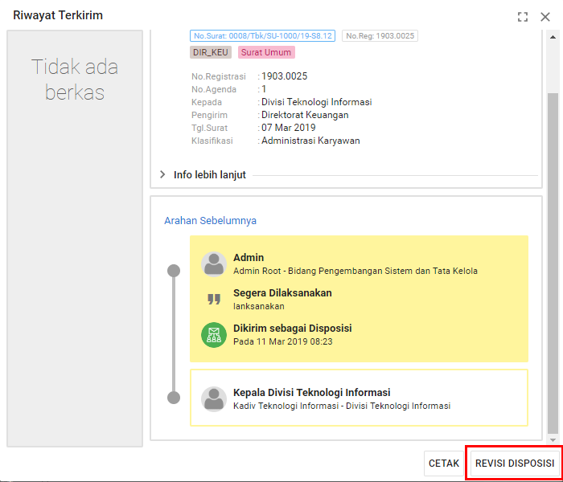
Gambar 2.72 Letak Tombol Batalkan Disposisi Ini Pada Panel Terkirim
Setelah klik tombol 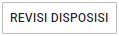 maka akan muncul panel seperti berikut:
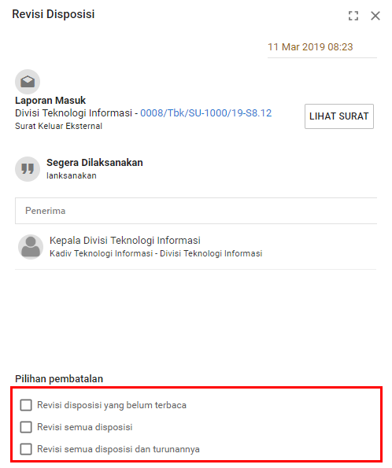
Gambar 2.73 Letak Pilihan Pembatalan Disposisi
Berikut adalah langkah- langkah untuk pembatalan disposisi :
- Memillih pilihan Pembatalan, pilihan pembatalan berupa revisi disposisi yang belum terbaca, revisi semua disposisi dan revisi semua disposisi dan turunannya.
- Setelah memilih pembatalan disposisi, klik tombol 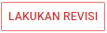 untuk membatalkan disposisi yang telah terkirim.
Disposisi yang telah dibatalkan akan tampil dengan warna merah pada daftar menu terkirim, pada panel disposisi akan muncul keterangan bahwa disposisi telah direvisi seperti pada Gambar 2.74 berikut :
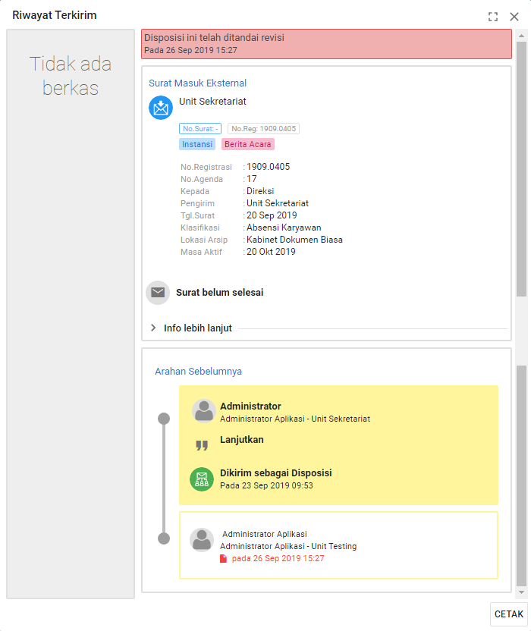
Gambar 2.74 Tampilan Disposisi yang Telah Dibatalkan

Draf
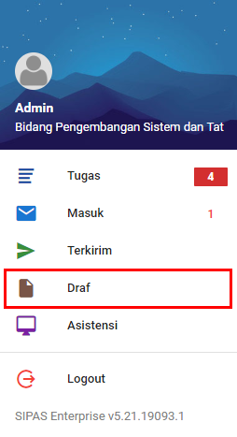
Gambar 2. 75 Tombol Draf Pada Menu User
Menu draf menampilkan seluruh surat yang membutuhkan tanggapan dan surat yang sudah diberi tanggapan.
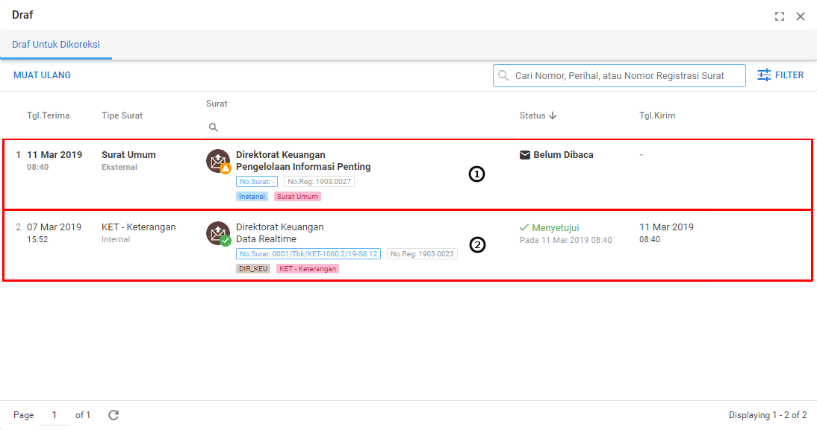
Gambar 2. 76 Daftar Surat Pada Menu Draf

Menanggapi Surat Draf
Jika pengguna mendapat surat dengan penyetujuan urut, penyetuju akan menerima surat berurutan dari penyetuju satu ke penyetuju selanjutnya. Setelah penyetuju pertama menyetujui surat maka surat akan menjadi tugas penyetuju selanjutnya. Jika penyetuju pertama merevisi surat, maka penyetuju kedua tidak akan menerima surat dan surat akan kembali ke agenda keluar pembuat surat untuk diperbaiki kembali (revisi surat).
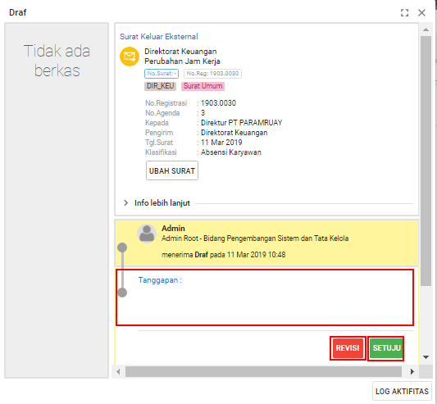
Gambar 2.77 Penyetujuan Konsep Surat
Surat dapat diberi dua macam tanggapan, yaitu revisi dan setuju. Saat klik tombol 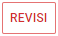 maka status surat akan berubah menjadi ’revisi’, jika melakukan revisi maka komentar harus diisi sebagai alasan penolakan surat. Saat klik tombol 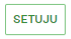 maka status surat akan berubah menjadi ‘disetujui’. Ketika memilih salah satu tanggapan akan muncul pop up konfirmasi seperti berikut:
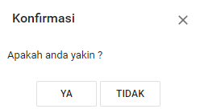
Gambar 2. 78 Konfirmasi Tanggapan
Setelah proses konfirmasi berhasil maka akan muncul pop up notifikasi seperti berikut:
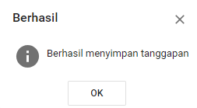
Gambar 2. 79 Notifikasi Berhasil Menyimpan Tanggapan.

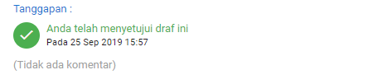
Gambar 2.80 Panel Tanggapan Detail Koreksi Surat Ketika Menyetujui

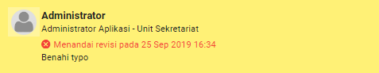
Gambar 2.81 Panel Tanggapan Detail Koreksi Surat Ketika Menolak

Mengubah Draf
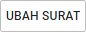
Sebelum membari tanggapan, surat dapat diubah melalui menu draf, pilih salah satu surat dan akan tampil detail surat seperti pada Gambar 2. 82, pilih tombol .
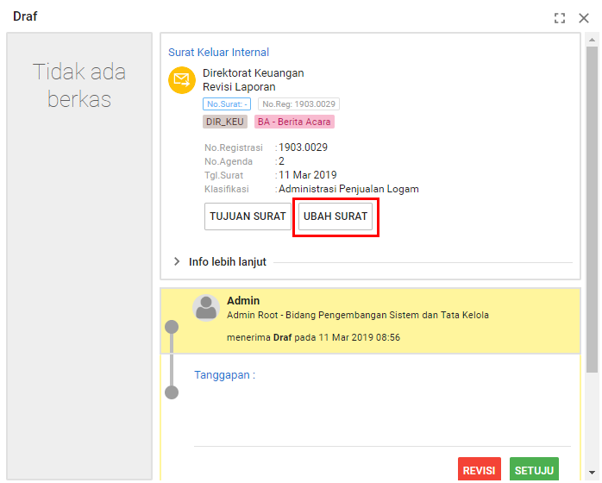
Gambar 2. 82 Tombol Lihat Surat Pada Draf
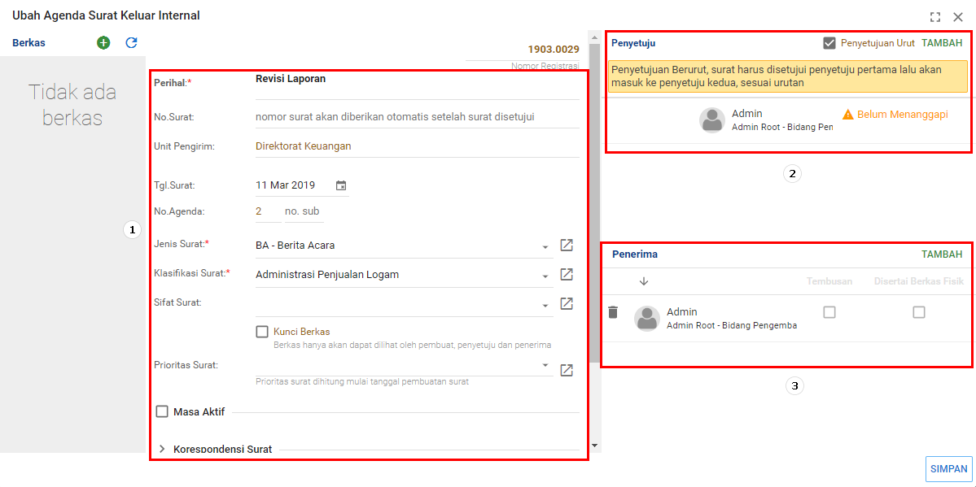
Gambar 2. 83 Mengubah Agenda Surat Keluar Internal
Pengguna dapat mengubah informasi surat antara lain : asal surat, jenis surat, klasifikasi dan beberapa atribut lain pada Gambar 2. 83 label no 1 (informasi bisa diubah, bukan ditambahkan). Pada Gambar 2. 83 label no 2 penyetuju surat tidak bisa ditambahkan, dihapus, diubah urutannya ataupun diubah dari urut ke tidak urut serta sebaliknya. Pada label no 3, penerima surat dapat ditambahkan dan dapat diberikan berkas fisik surat. Setelah selesai mengubah draf pilih tombol 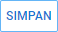 untuk menyimpan perubahan.

Agenda Surat Keluar
Surat Keluar adalah surat yang dibuat oleh suatu instansi, kantor atau lembaga untuk ditujukan atau dikirim kepada instansi, kantor atau lembaga lain. Dalam proses manual pencatatan surat keluar tersebut dilakukan dengan menggunakan Buku Agenda dan diberi nomor berurutan. Buku Agenda merupakan buku catatan keluar masuknya surat yang dikirim maupun yang diterima oleh instansi. Data surat keluar yang dicatat dalam buku agenda meliputi nomor urut, nomor surat, tanggal pengiriman, keterangan singkat isi surat, lampiran, atribut surat, keterangan hubungan surat dengan surat sebelumnya dan sebagainya. Aplikasi ini menggunakan sistem Buku Agenda Kembar karena terdapat fitur terpisah untuk mencatat agenda surat masuk dan keluar. Untuk pencatatan surat keluar yang pada proses manualnya menggunakan buku agenda dapat dilakukan dengan fitur Agenda Surat Keluar pada aplikasi.
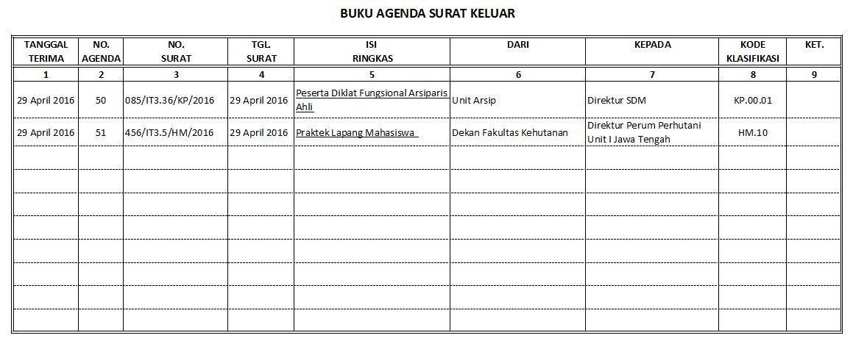
Gambar 2.84 Contoh Buku Agenda Surat Keluar Pada Proses Manual

Mencatat Agenda Surat Keluar Baru
Pencatatan surat yang dikeluarkan oleh instansi dapat dilakukan pada fitur Agenda Surat Keluar Eksternal. Fitur ini dapat diakses melalui Kelola Surat kemudian pilih Surat Eksternal, lalu pilih Agenda Surat Keluar, untuk melakukan pencatatan agenda surat keluar klik tombol 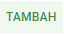.
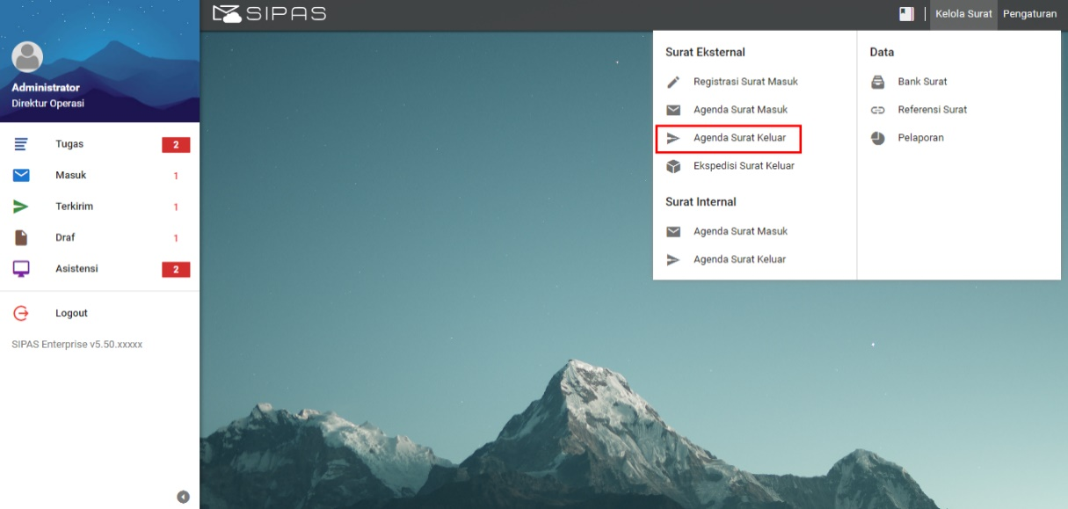
Gambar 2.85 Letak Menu Agenda Surat Keluar
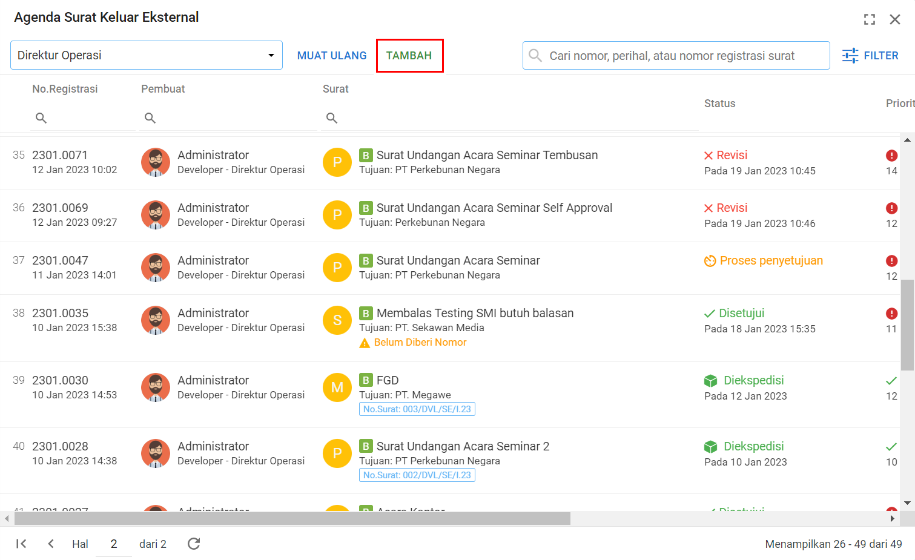
Gambar 2.86 Letak Tombol Tambah Pada Panel Agenda Surat Keluar
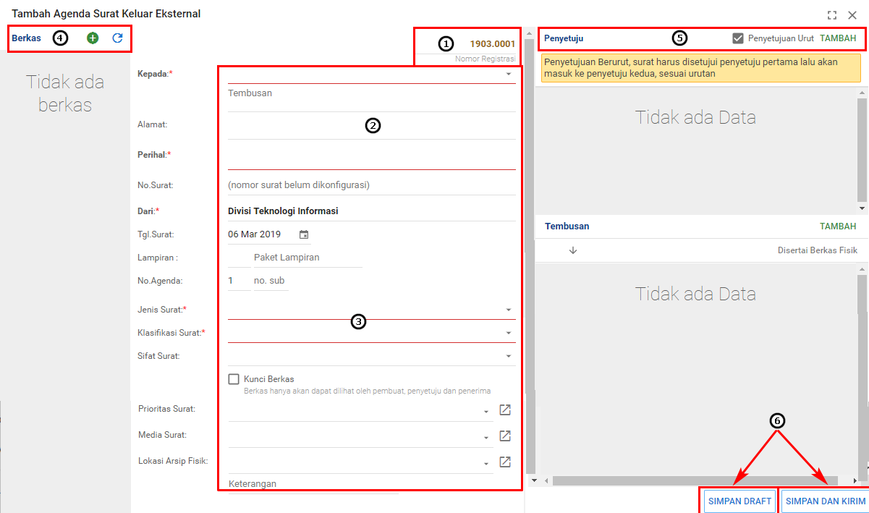
Gambar 2.87 Panel Kolom Agenda Surat Keluar
Berikut adalah langkah-langkah pencatatan agenda surat keluar:
- Mengisi nomor registrasi, pastikan Nomor Registrasi otomatis terisi dari aplikasi.
- Mengisi Identitas, surat yang disesuaikan dengan keterangan identitas surat.
- Memilih Atribut surat yang sesuai. Mengisi Identitas, surat yang disesuaikan dengan keterangan identitas surat. Jika kolom Prioritas Surat diisi maka aka nada informasi waktu prioritas surat, prioritas surat keluar akan berubah ketika surat telah melalui proses persetujuan. Jika kolom Masa Aktif diisi maka surat hanya dapat diajukan atau didistribusikan sebelum masa aktif berakhir.
- Mengunggah Berkas, berkas dapat ditambahkan dengan klik tombol . Jika data yang dipilih sudah sesuai, klik tombol untuk mengunggah berkas, data akan tampil pada berkas surat. Kemudian jika diperlukan, ganti nama berkas sesuai kebutuhan.
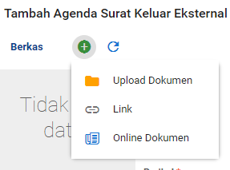
Gambar 2.88 Panel Pilih Berkas Pada Agenda Surat Keluar

Gambar 2.89 Panel Ubah Nama Berkas Pada Agenda Surat Keluar
- Memilih Penyetuju Agenda Surat Keluar, ketika memilih tombol 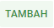 pada penyetuju, selanjutnya akan muncul halaman Daftar Pegawai setelah menemukan penyetuju yang sesuai klik tombol 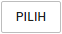.
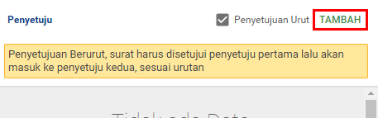
Gambar 2.90 Panel Tambah Penyetuju Agenda Surat Keluar

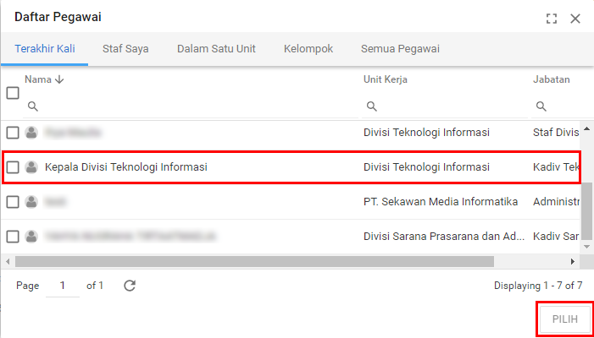
Gambar 2.91 Tampilan Panel Daftar Pegawai Untuk Memilih Penyetuju
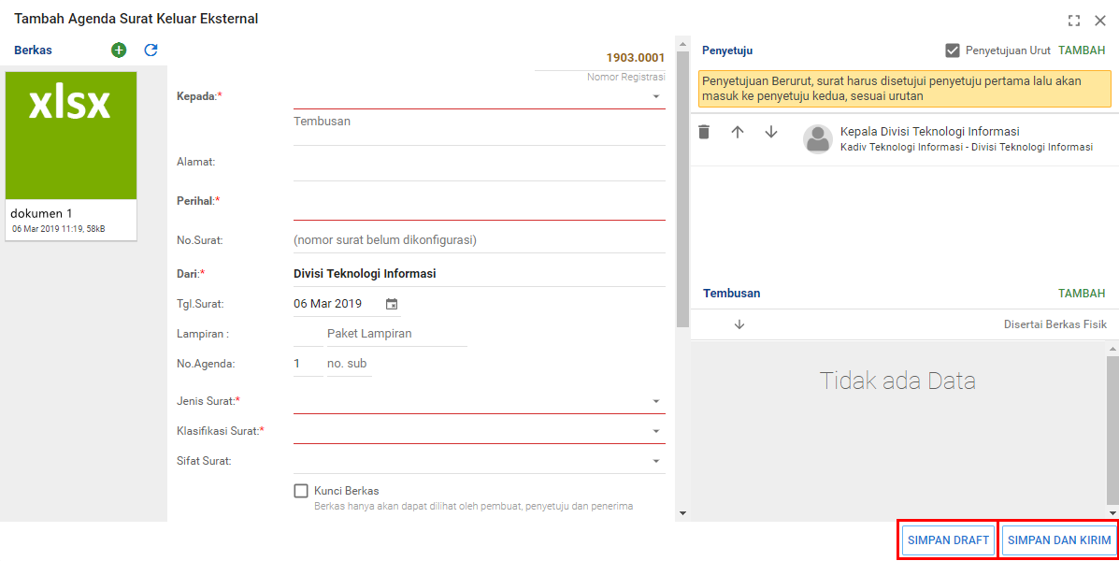
Gambar 2.92 Panel Tampilan Agenda Surat Keluar
- Menyimpan Agenda Surat Keluar, pada aplikasi terdapat 2 pilihan aksi penyimpanan. Pilihan yang pertama yaitu tombol 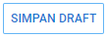, untuk menyimpan agenda surat keluar dengan status draf, sehingga dapat dilakukan perubahan pada surat jika dibutuhkan. Pilihan kedua yaitu tombol 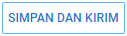, untuk menyimpan agenda surat keluar dengan status proses penyetujuan kepada pengguna lain. Jika agenda sudah disimpan dan disetujui maka tidak dapat diubah atau dihapus.

Status Surat Keluar Eksternal
Surat keluar yang dikirim oleh pengguna akan masuk pada menu Tugas penyetuju dan penerima surat. Status pengajuan koreksi surat yang diajukan oleh pengguna dapat dilihat pada daftar surat keluar dan detail surat.
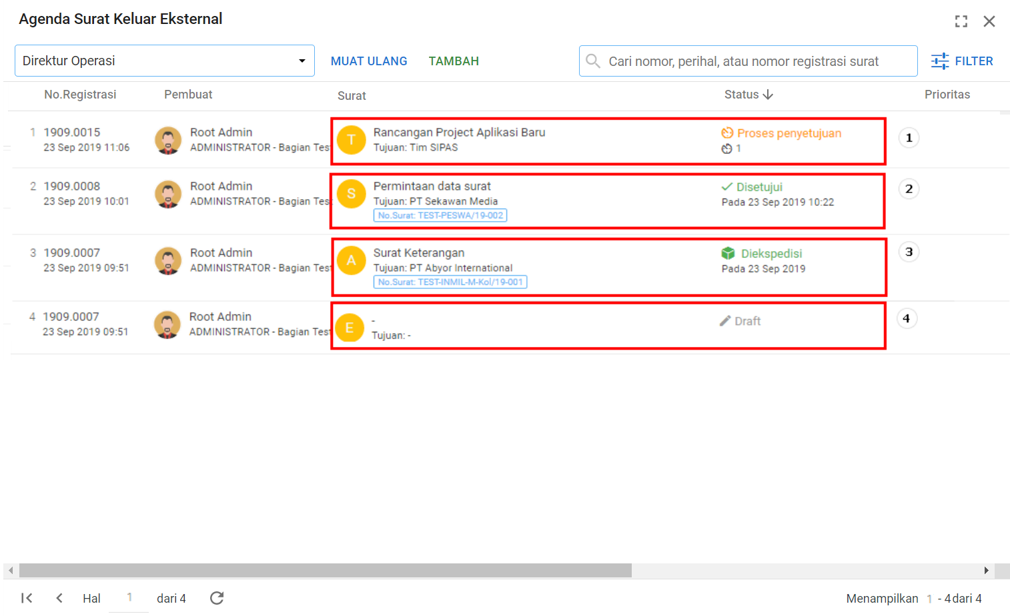
Gambar 2. 93 Daftar Status Surat Keluar Eksternal
Pada Gambar 2. 93 label no.1 adalah surat dengan status Proses penyetujuan kepada pengguna lain. Label no.2 adalah surat keluar eksternal yang telah diajukan kepada pengguna lain dan telah disetujui oleh penyetuju. Label no.3 adalah status surat yang telah diberi ekspedisi surat keluar dan label no.4 adalah status surat draft (belum diajukan kepada penyetuju).

Mencatat Ekspedisi Agenda Surat Keluar Eksternal
Catatan ekspedisi agenda surat keluar dapat diakses melalui menu Kelola Surat kemudian pilih Ekspedisi Surat Keluar dan akan tampil daftar agenda surat keluar yang sudah dibuat.
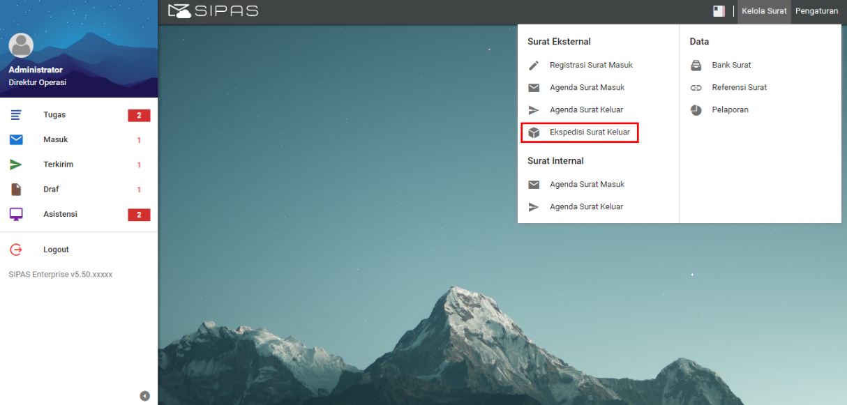
Gambar 2.94 Panel Ekspedisi Surat Keluar
Untuk melihat ekspedisi, pilih salah satu data dan akan tampil catatan ekspedisi, klik tombol 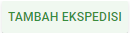 untuk menambahkan.
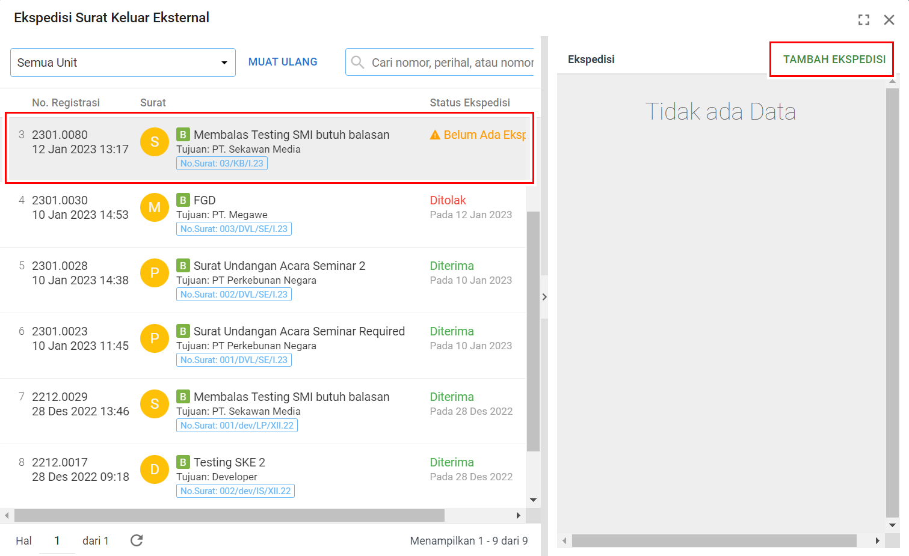
Gambar 2.95 Letak Tombol Tambah Ekspedisi Pada Panel Ekspedisi Surat Keluar
Masukkan data Tgl. Ekspedisi, Status Ekspedisi, Catatan Ekspedisi dan Petugas pada kolom sesuai kebutuhan. Kolom Nomor Ekspedisi akan otomatis terisi jika diatur pada pengaturan ekspedisi. Klik tombol 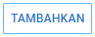 untuk menyimpan data ekspedisi.
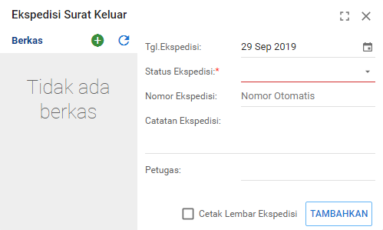
Gambar 2.96 Panel Tambah Ekspedisi Surat Keluar
Status ekspedisi akan muncul dalam daftar, jika memilih ekspedisi dengan status yang ditandai selesai, maka ekspedisi tidak dapat ditambahkan lagi. Pengaturan ini dapat dilakukan pada fitur Ekspedisi Surat Keluar.
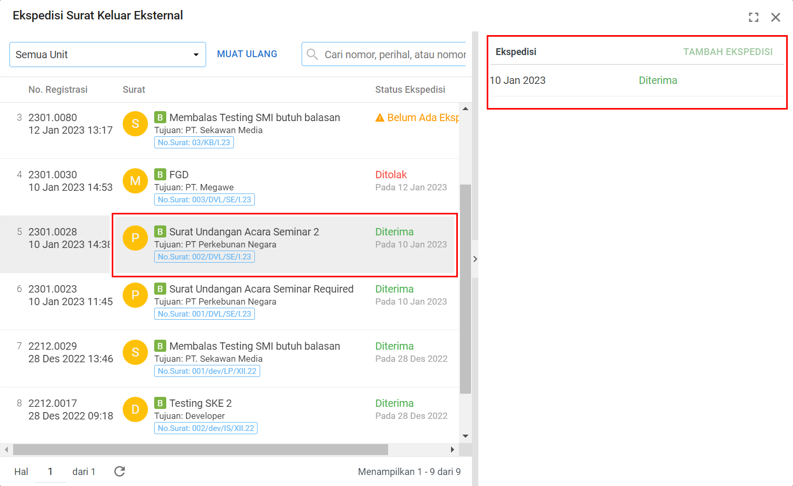
Gambar 2.97 Panel Status Ekspedisi Surat Keluar

Agenda Surat Internal
Surat Internal adalah surat yang dibuat oleh suatu unit kerja dalam instansi, kantor atau lembaga untuk ditujukan atau dikirim kepada unit kerja lain dalam satu instansi tersebut. Dalam proses manual pencatatan surat internal dilakukan dengan Buku Agenda dan diberi nomor berurutan.
Sebelum didistribusikan kepada unit kerja tujuan, surat internal harus disetujui oleh pimpinan unit kerja terlebih dulu. Tujuan dari permintaan persetujuan tersebut adalah untuk memeriksa apakah surat internal yang dikeluarkan oleh unit kerja tersebut sudah sesuai atau membutuhkan perbaikan atau koreksi.
Pada aplikasi terdapat fitur Agenda Surat Keluar Internal untuk mencatat surat internal yang sudah dibuat sebelumnya dan mendistribusikan kepada pengguna aplikasi lain (dalam hal ini kepala divisi atau direktur) untuk dimintai tanggapan dan persetujuan. Pengguna aplikasi yang menjadi pemeriksa surat internal tersebut dapat membuka surat internal pada fitur Draf. Pengguna juga dapat melihat status persetujuan terbaru dari agenda surat internal keluar yang dikirimkan.
Ketika persetujuan surat internal selesai, surat internal akan dikirimkan pada unit kerja tujuan yang akan diberi nomor agenda sesuai dengan nomor agenda unit kerja yang menerima. Unit kerja yang menerima surat internal dapat membuka surat pada fitur Agenda Surat Masuk Internal dan mendistribusikan surat kepada pengguna aplikasi lain (dalam hal ini kepala divisi unit kerja atau direktur).

Mencatat Agenda Surat Keluar Internal Baru
Pencatatan surat internal oleh instansi dapat dilakukan pada fitur Agenda Surat Keluar Internal. Fitur ini dapat diakses melalui Kelola Surat kemudian pilih Surat Internal, lalu pilih Agenda Surat Keluar, untuk melakukan pencatatan agenda surat keluar klik tombol.
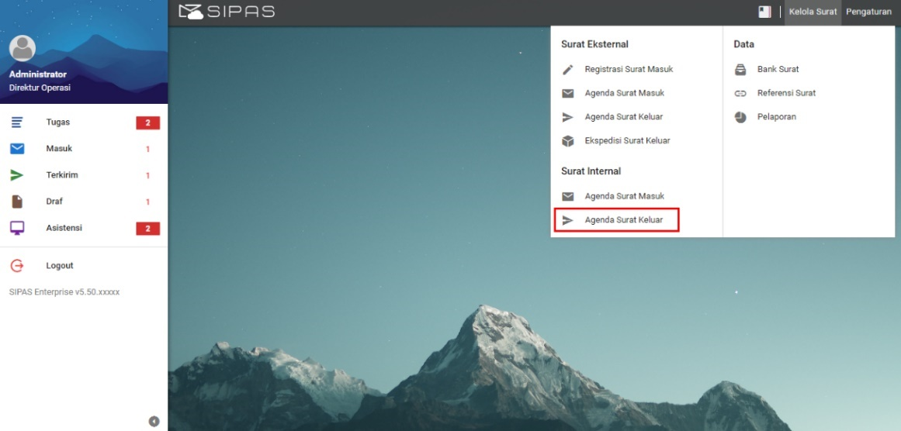
Gambar 2.98 Letak Menu Agenda Surat Keluar Internal
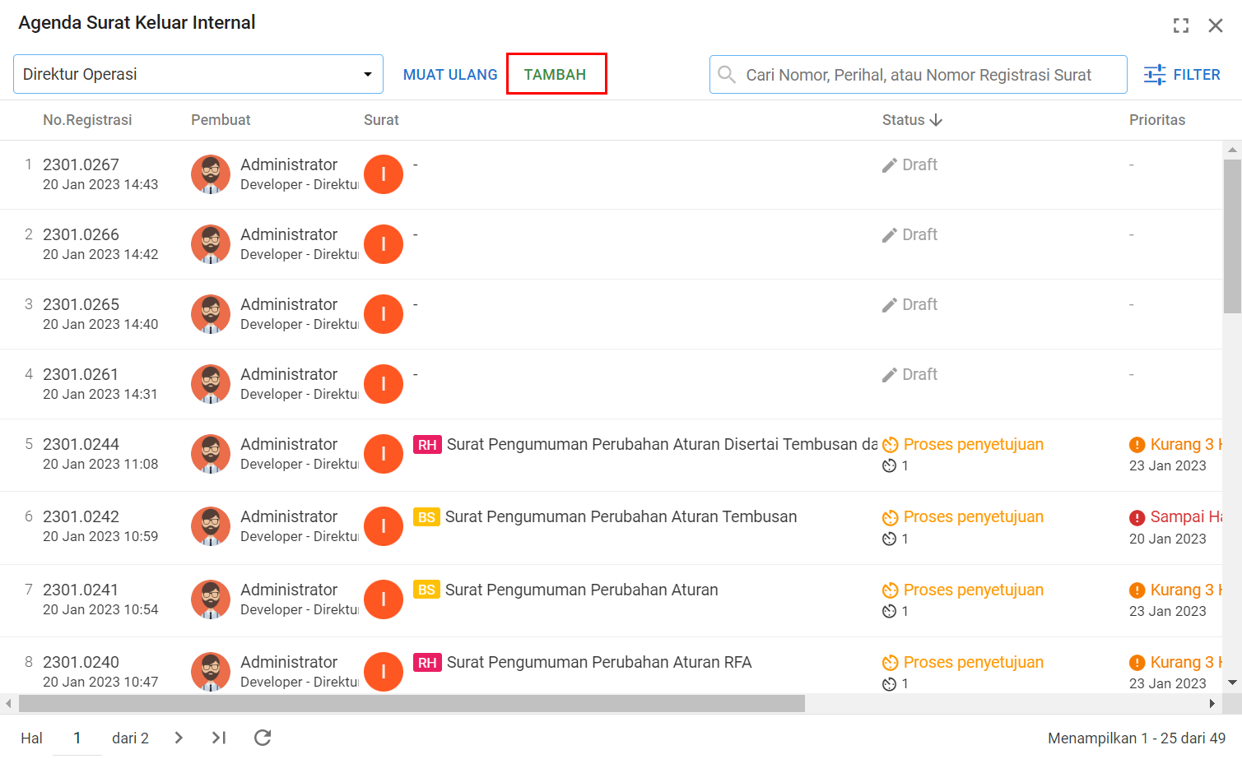
Gambar 2.99 Letak Tombol Tambah Pada Agenda Surat Keluar Internal
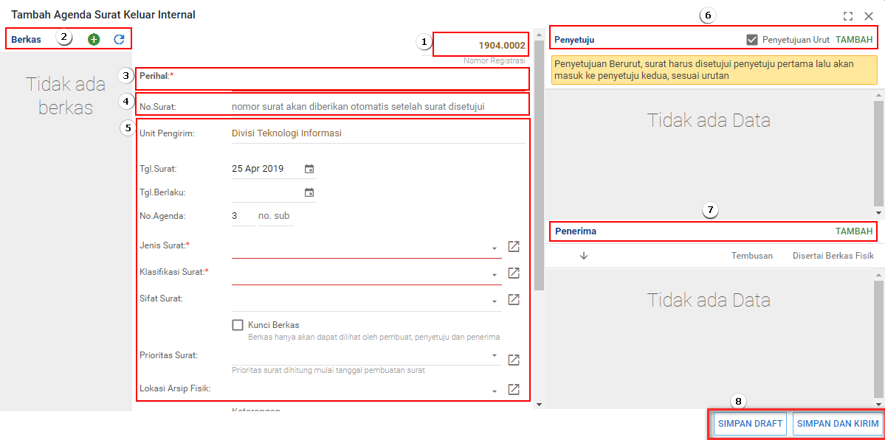
Gambar 2.100 Panel Kolom Agenda Surat Keluar Internal
Berikut adalah langkah-langkah pencatatan agenda surat keluar:
- Mengisi nomor registrasi, pastikan Nomor Registrasi otomatis terisi dari aplikasi.
- Mengunggah Berkas, berkas dapat ditambahkan dengan klik tombol . Jika data yang dipilih sudah sesuai, klik tombol untuk mengunggah berkas, data akan tampil pada berkas surat. Kemudian jika diperlukan, ganti nama berkas sesuai kebutuhan.
Gambar 2.101 Panel Pilih Berkas Pada Agenda Surat Keluar
Gambar 2.102 Panel Ubah Nama Berkas Pada Agenda Surat Keluar
- Perihal Surat diisi dengan data perihal pada keterangan surat.
- Kolom Nomor Surat akan terisi otomatis ketika surat disetujui.
- Mengisi Identitas, surat yang disesuaikan dengan keterangan identitas surat. Jika kolom Prioritas Surat diisi maka aka nada informasi waktu prioritas surat, prioritas surat keluar akan berubah ketika surat telah melalui proses persetujuan. Jika kolom Masa Aktif diisi maka surat hanya dapat diajukan atau didistribusikan sebelum masa aktif berakhir.
- Memilih Penyetuju Agenda Surat Keluar, ketika memilih tombol pada penyetuju, selanjutnya akan muncul halaman Daftar Pegawai setelah menemukan penyetuju yang sesuai klik tombol .
Gambar 2.103 Panel Tambah Penyetuju Agenda Surat Keluar

Gambar 2.104 Tampilan Panel Daftar Pegawai Untuk Memilih Penyetuju
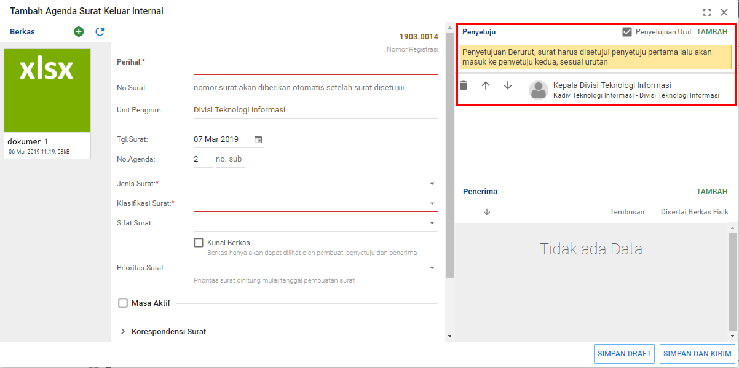
Gambar 2.105 Panel Agenda Surat Internal Setelah Pilih Penyetuju
- Memilih Penerima Surat, untuk menambahkan penerima dari agenda surat keluar internal klik tombol . Jika penerima yang dipilih telah sesuai dengan kebutuhan, klik tombol 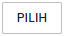. Maka data akan tampil seperti Gambar 2.107 berikut:
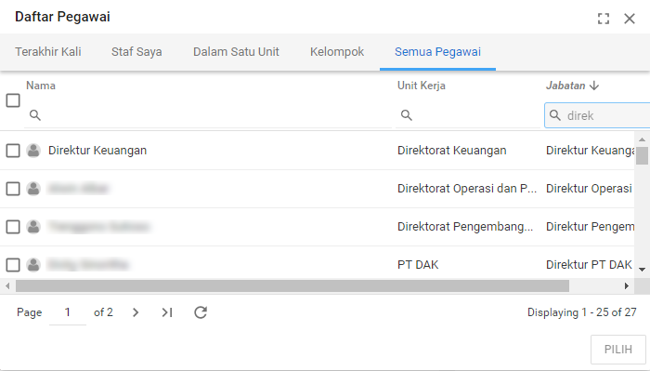
Gambar 2.106 Panel Pilih Penerima Pada Agenda Surat Internal
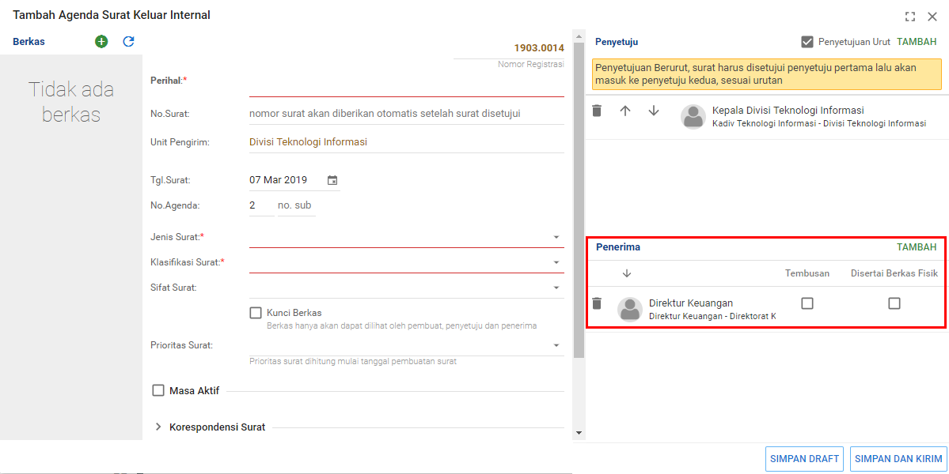
Gambar 2.107 Panel Agenda Surat Internal Setelah Penerima Ditambahkan
- Menyimpan Agenda Surat Keluar Internal, Terdapat 3 pilihan simpan pada aplikasi. Pilihan yang pertama yaitu tombol menyimpan tanpa mengirim kepada penyetuju dan penerima sehingga agenda surat keluar internal masih dapat diubah. Pilihan kedua yaitu tombol 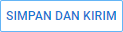 menyimpan dan mengirim agenda surat keluar internal kepada penyetuju. Jika agenda sudah dikirim tidak dapat diubah atau dihapus.

Status Surat Keluar Internal
Surat keluar yang dikirim oleh pengguna akan masuk pada menu Tugas penyetuju dan penerima surat. Status pengajuan koreksi surat yang diajukan oleh pengguna dapat dilihat pada daftar surat keluar dan detail surat.
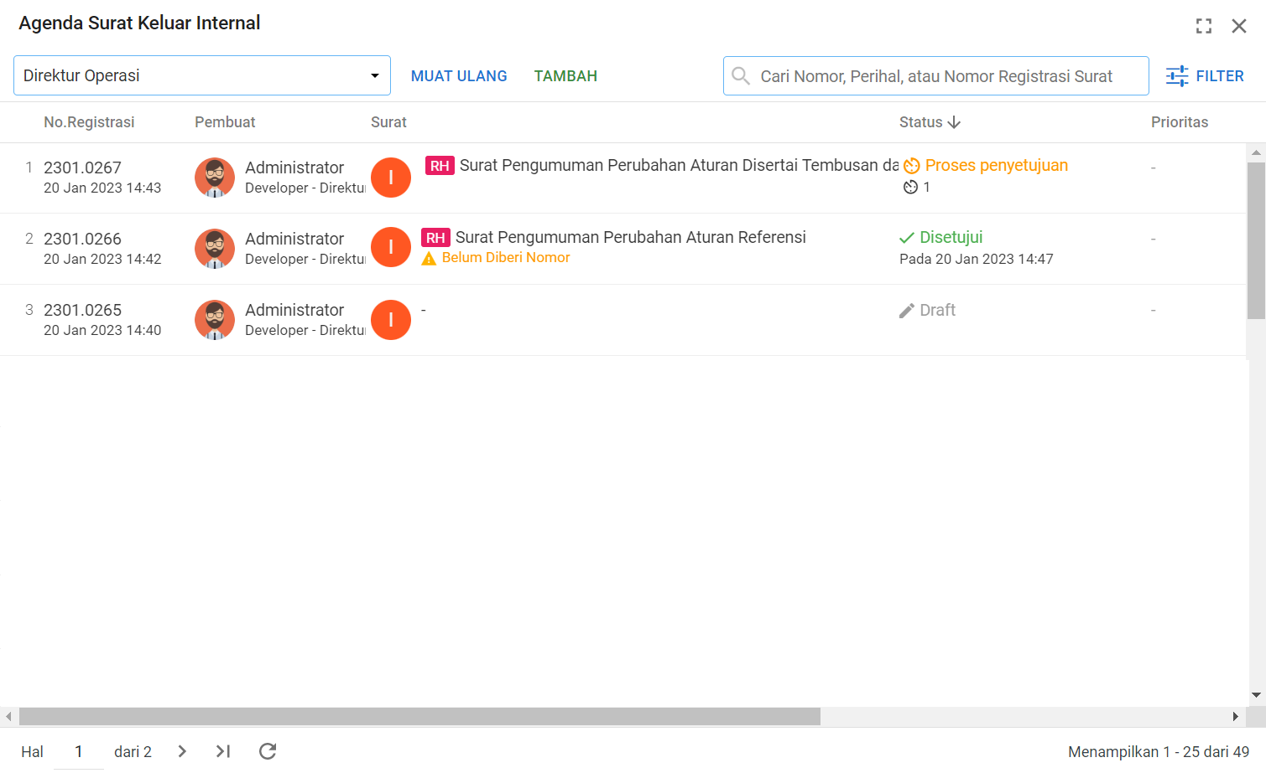
Gambar 2. 108 Daftar Status Surat Keluar Internal
Pada Gambar 2. 93 label no.1 adalah surat dengan status Proses penyetujuan kepada pengguna lain. Label no.2 adalah surat keluar eksternal yang telah diajukan kepada pengguna lain dan telah disetujui oleh penyetuju. Label no.3 adalah status surat draft (belum diajukan kepada penyetuju).

Melihat Dan Menanggapi Agenda Surat Masuk Internal
Agenda surat masuk internal yang diterima oleh unit kerja dapat ditemukan pada menu Kelola Surat lalu memilih Agenda Surat Masuk Internal. Untuk melihat surat masuk internal, pilih salah satu data agenda surat masuk internal kemudian akan muncul detail surat. Jika distribusi surat masuk tidak otomatis, surat masuk internal harus diterima dahulu oleh unit untuk didistribusikan kepada penerima surat. Jika distribusi surat masuk otomatis, maka surat akan langsung didistribusikan ke penerima surat dan status surat akan menjadi Didistribusikan (pengaturan dapat dilakukan pada fitur Kelola Surat di Pengaturan Sistem).
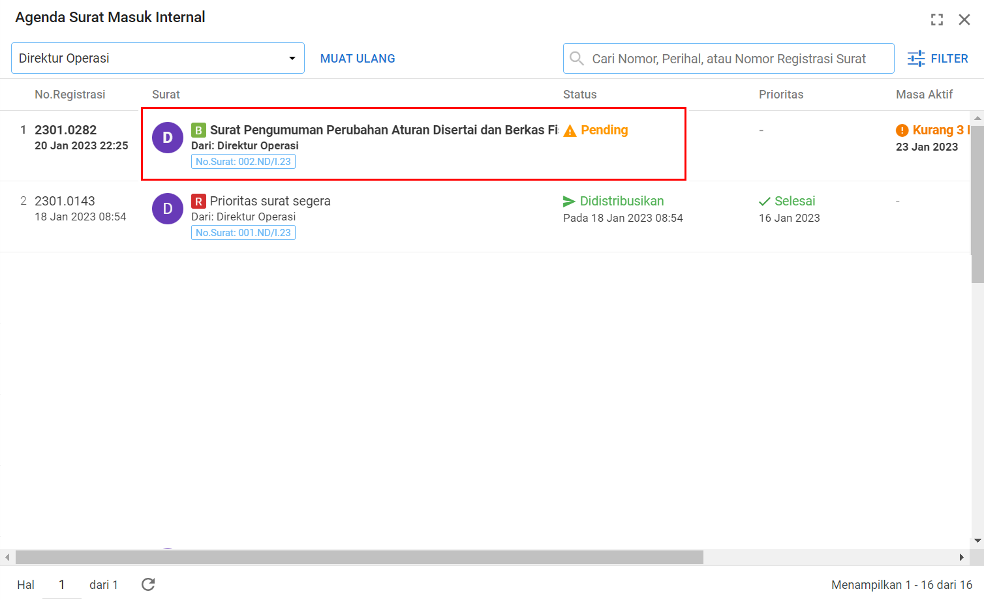
Gambar 2.109 Tampilan Surat Masuk Internal Belum Diterima
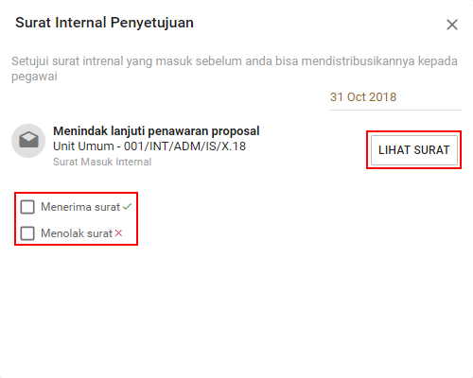
Gambar 2.110 Panel Agenda Surat Masuk Internal Belum Disetujui
Tombol 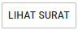 digunakan untuk melihat detail surat masuk internal sebelum diterima, unit penerima surat masuk internal dapat menanggapi surat dengan memberi centang pada pilihan menerima atau menolak surat , selanjutnya klik tombol 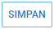 untuk menyimpan tanggapan.
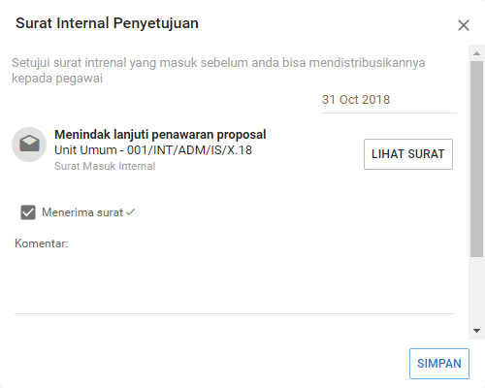
Gambar 2.111 Tampilan Penyetujuan Agenda Surat Masuk Internal
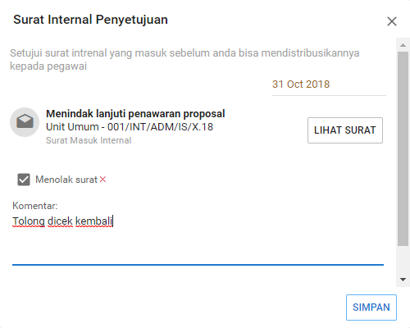
Gambar 2.112 Tampilan Penolakan Agenda Surat Masuk Internal
Agenda surat masuk internal setelah disetujui secara otomatis akan berubah statusnya menjadi Surat Diterima dan dapat didistribusikan, sedangkan surat yang ditolak akan berubah statusnya menjadi Surat Ditolak.
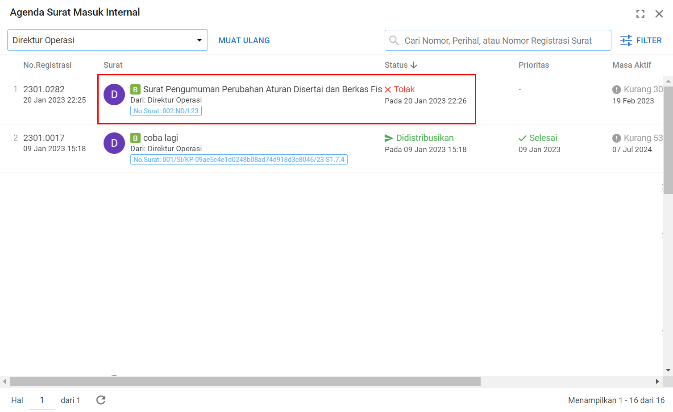
Gambar 2.113 Tampilan Penolakan Agenda Surat Masuk Internal

Mendistribusikan Agenda Surat Masuk Internal
Agenda surat masuk internal yang telah diterima dapat didistribusikan kepada penerima surat. Untuk mendistribusikan surat, pilih salah satu surat lalu klik tombol 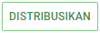, maka akan muncul tampilan daftar penerima distribusi.
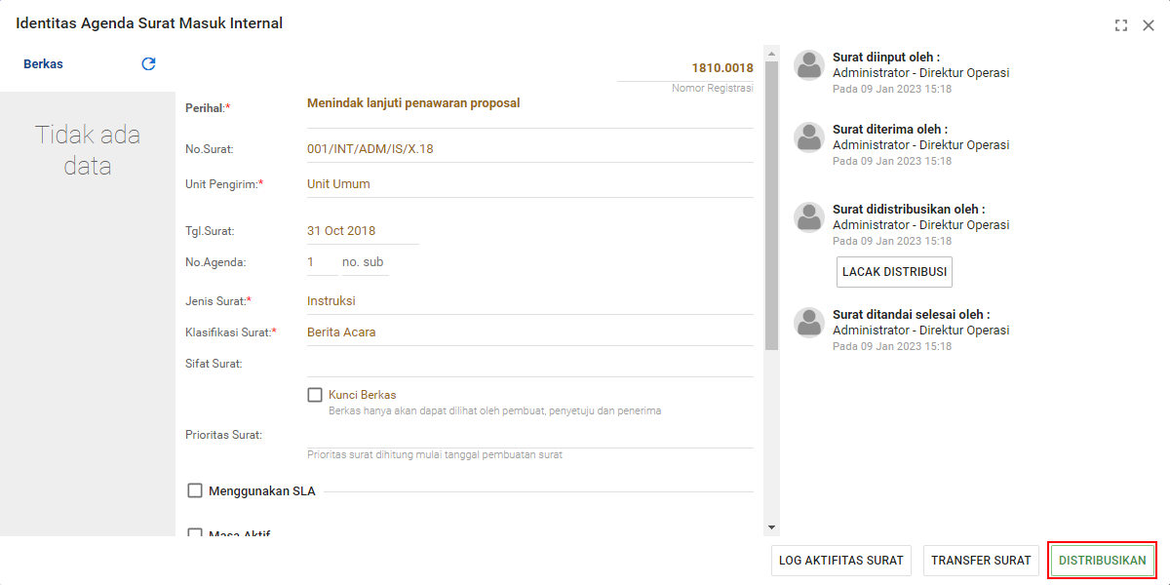
Gambar 2.114 Tombol Distribusikan Pada Agenda Surat Masuk Internal

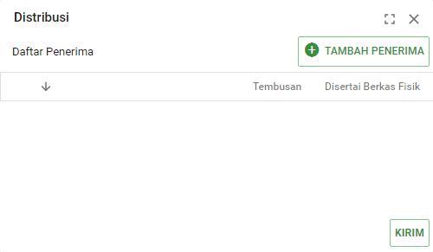
Gambar 2.115 Panel Distribusi Agenda Surat Masuk Internal
Klik tombol 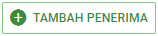 untuk menambah penerima surat. Setelah selesai memilih penerima klik tombol 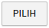.
Gambar 2.116 Panel Pilih Penerima Agenda Surat Masuk Internal

Centang kolom Tembusan untuk menandai penerima sebagai tembusan, centang kolom Terima Berkas untuk menandai penerimaan berkas secara fisik, dan untuk mendistribusikan surat klik tombol 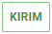 pada panel distribusi.
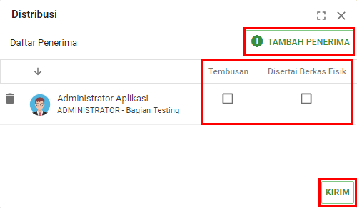
Gambar 2.117 Panel Daftar Penerima Distribusi Agenda Surat Masuk Internal

Beri Nomor Surat Keluar
Aplikasi akan memberi nomor secara otomatis pada surat keluar dengan beberapa pengaturan, jika pada pengaturan fitur Booking Nomor diaktifkan maka sistem akan memberi nomor otomatis ketika surat diajukan kepada penyetuju surat keluar. Jika pada pengaturan fitur Otomatis Beri Nomor diaktifkan maka sistem akan memberi nomor otomatis ketika surat disetujui oleh penyetuju surat.
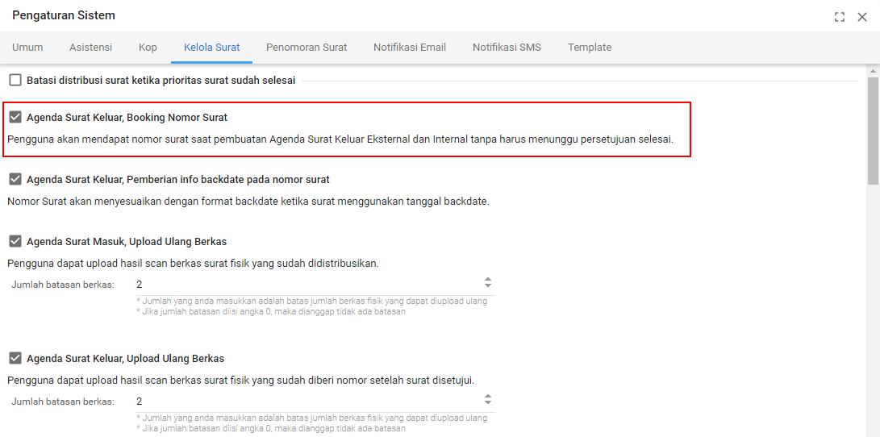
Gambar 2. 118 Pengaturan Booking Nomor Aktif
Ada beberapa pengaturan yang memungkinkan surat diberi nomor secara manual, pemberian nomor surat secara manual dibagi menjadi dua yaitu, pemberian nomor diawal dan pemberian nomor diakhir.

Memberi Nomor Agenda Surat Keluar di Awal
Untuk melakuakan penomoran surat keluar di awal, pilih menu Kelola Surat, dan pilih Agenda Surat Keluar (Eksternal atau Internal). Pemberian nomor di awal akan berfungsi jika Jenis surat yang dipilih memiliki penomoran khusus Gunakan Penomoran Awal dan fitur Booking Nomor aktif.
Untuk melakukan pemberian nomor diawal, pastikan jenis yang dipilih memiliki penomoran khusus dan fitur booking nomor aktif, maka pada tampilan surat keluar akan muncul tombol beri nomor.
Gambar 2. 119 Pengaturan Booking Nomor Aktif
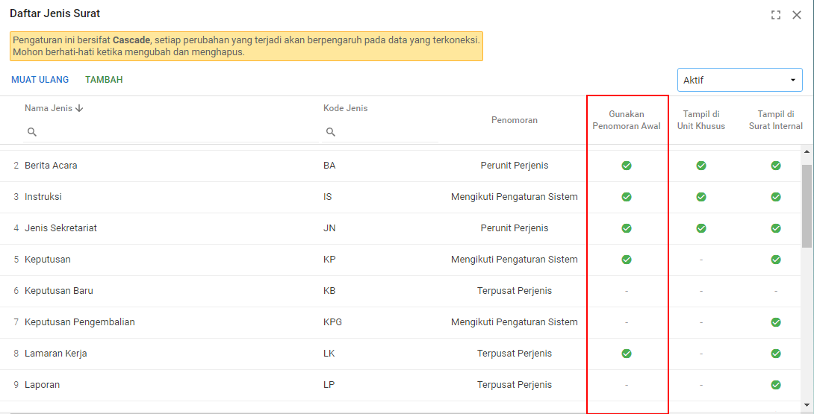
Gambar 2. 120 Tampilan Daftar Jenis Dengan Penomoran Awal
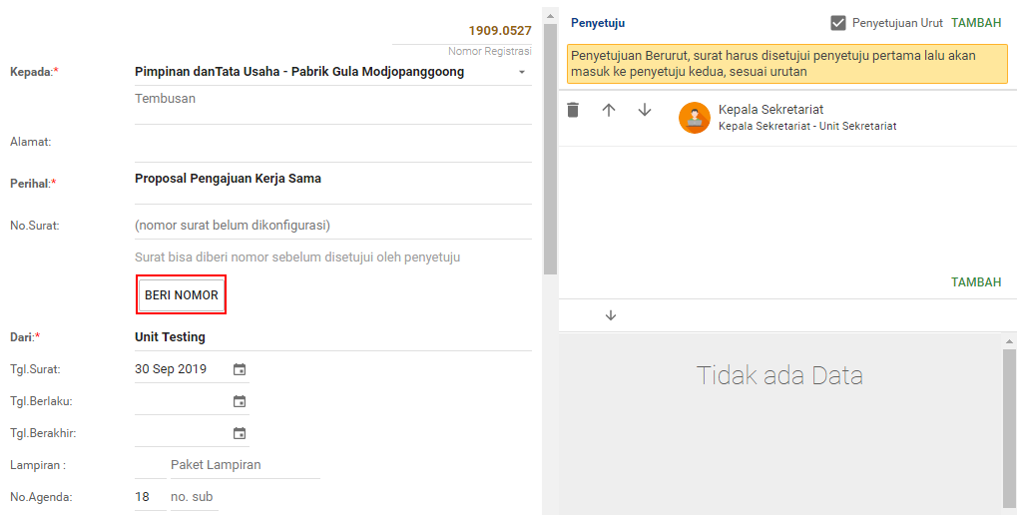
Gambar 2. 121 Letak Tombol Beri Nomor Jika Jenis Memiliki Penomoran Awal
Ketika tombol 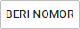 diklik, maka akan muncul referensi nomor seperti pada Gambar 2. 122, referensi nomor akan diurutkan berdasarkan jenis yang dipilih, nomor yang akan dipilih bisa diubah sesuai kebutuhan. Jika nomor yang muncul sudah sesuai, klik tombol 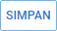, untuk menyimpan nomor surat, pastikan penyetuju surat sudah dipilih.
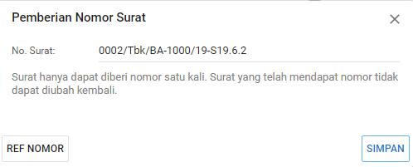
Gambar 2. 122 Tampilan Panel Penomoran Surat Keluar
Nomor surat akan otomatis tersimpan pada agenda surat keluar, nomor yang telah diberikan tidak dapat diubah lagi. Surat yang sudah diberi nomor diawal dapat diajukan kepada penyetuju surat.
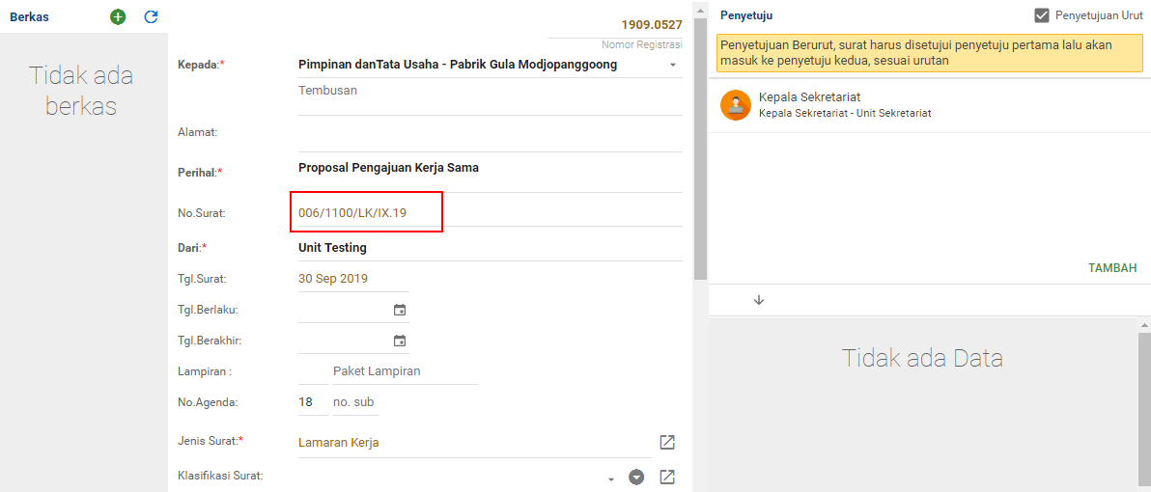
Gambar 2. 123 Tampilan Agenda Surat Keluar Yang Telah Memiliki Nomor Diawal

Memberi Nomor Agenda Surat Keluar di Akhir
Untuk melakuakan penomoran surat keluar di akhir, pilih menu Kelola Surat, dan pilih Agenda Surat Keluar (Eksternal atau Internal). Pemberian nomor di akhir akan berfungsi jika fitur Booking Nomor dan fitur Beri Nomor Otomatis tidak aktif dan surat sudah disetujui.
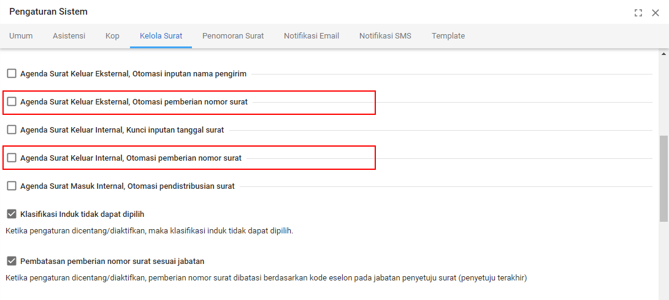
Gambar 2. 124 Pengaturan Pemberian Nomor Tidak Otomatis
Surat keluar yang diajukan ke penyetuju harus sudah disetujui, maka akan tampil tombol seperti pada gambar Gambar 2. 125
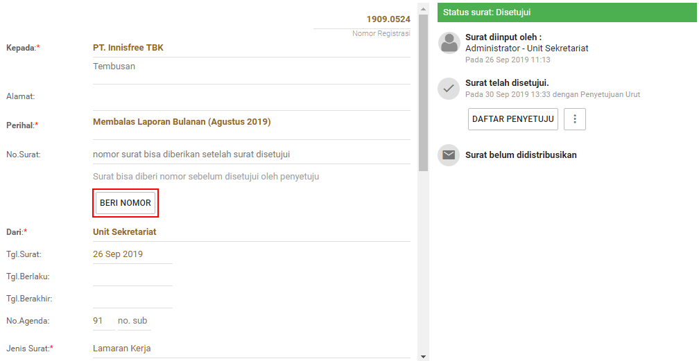
Gambar 2. 125 Tampilan Agenda Surat Keluar Yang Telah Disetujui dan Belum Diberi Nomor
Ketika tombol diklik, maka akan muncul referensi nomor seperti pada Gambar 2. 122, referensi nomor akan diurutkan berdasarkan jenis yang dipilih, nomor yang akan dipilih bisa diubah sesuai kebutuhan. Jika nomor yang muncul sudah sesuai, klik tombol , untuk menyimpan nomor surat, pastikan penyetuju surat sudah dipilih.
Gambar 2. 126 Tampilan Panel Penomoran Surat Keluar
Nomor surat akan otomatis tersimpan pada agenda surat keluar, nomor yang telah diberikan tidak dapat diubah lagi. Surat yang telah diberi nomor akan otomatis terdistribusi kepada penerima surat dan dapat diberi status ekspedisi surat keluar (surat keluar eksternal).
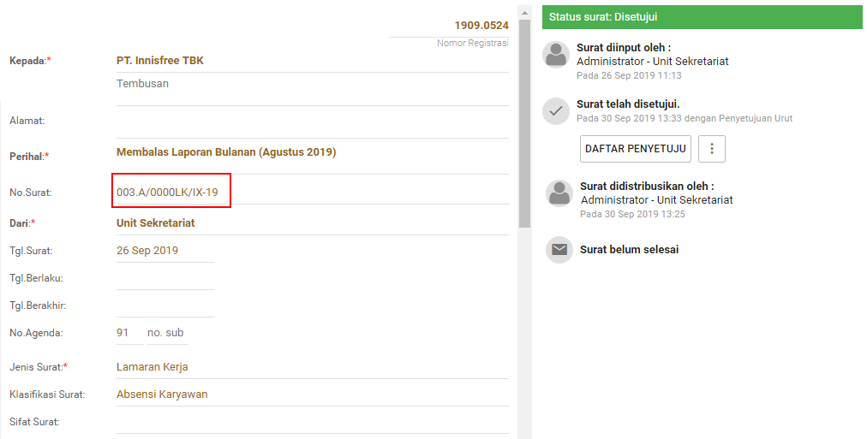
Gambar 2. 127 Tampilan Agenda Surat Keluar Yang Telah Memiliki Nomor Dan Disetujui

Bank Surat
Fitur Bank Surat berfungsi untuk menampilkan semua surat yang telah dicatat dalam aplikasi. Surat yang dapat dilihat di bank surat antara lain Agenda Surat Masuk Internal, Agenda Surat Masuk Eksternal, Agenda Surat Keluar Internal dan Agenda Surat Keluar Eksternal.

Melihat Detail Bank Surat
Fitur ini dapat diakses melalui Kelola Surat dan pilih fitur Bank Surat. Pilih salah satu data surat dan akan muncul informasi sesuai dengan surat yang dipilih.
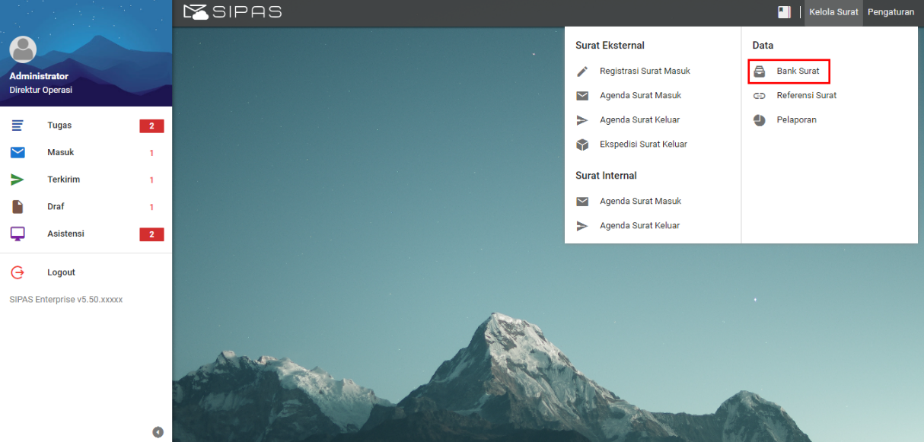
Gambar 2.128 Letak Menu Bank Surat
Untuk menampilkan surat yang spesifik, pengguna bisa melakukan pencarian berdasarkan Nomor, Perihal atau Nomor Registrasi. Jika ingin melakukan pencarian lebih detail, lakukan pencarian berdasarkan filter yang disediakan.
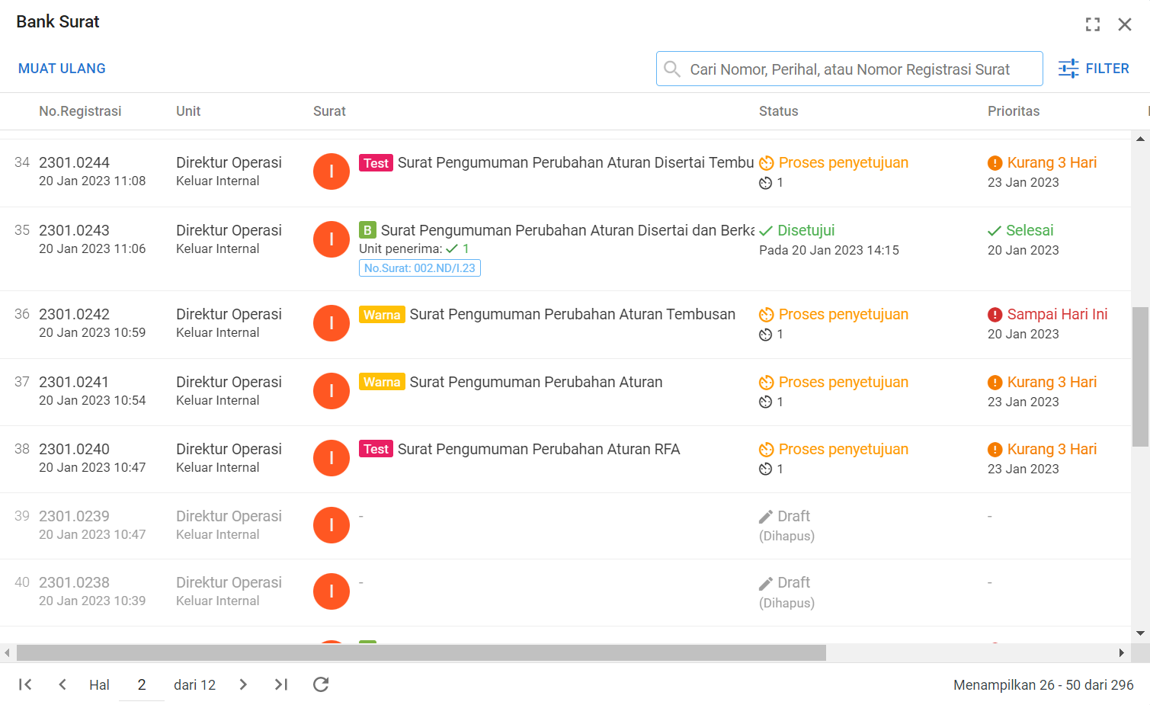
Gambar 2.143 Daftar Surat pada Bank Surat
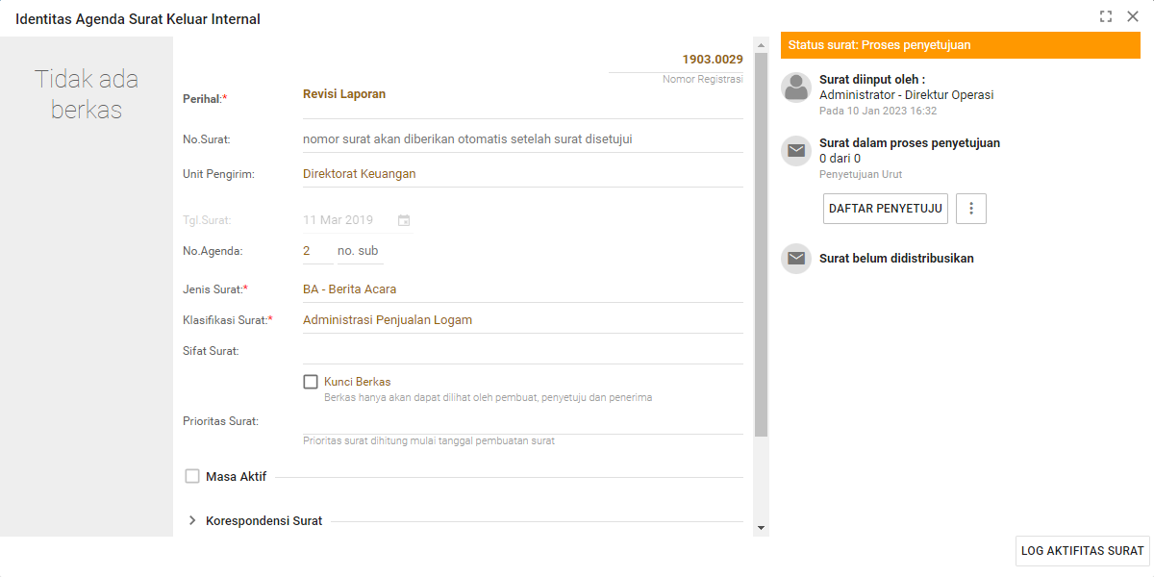
Gambar 2.129 Panel Detail Surat Pada Bank Surat

Menghapus Permanen Surat
Fitur ini dapat menghapus permanen surat melalui tombol Hapus Permanen yang berada pada halaman detail surat.
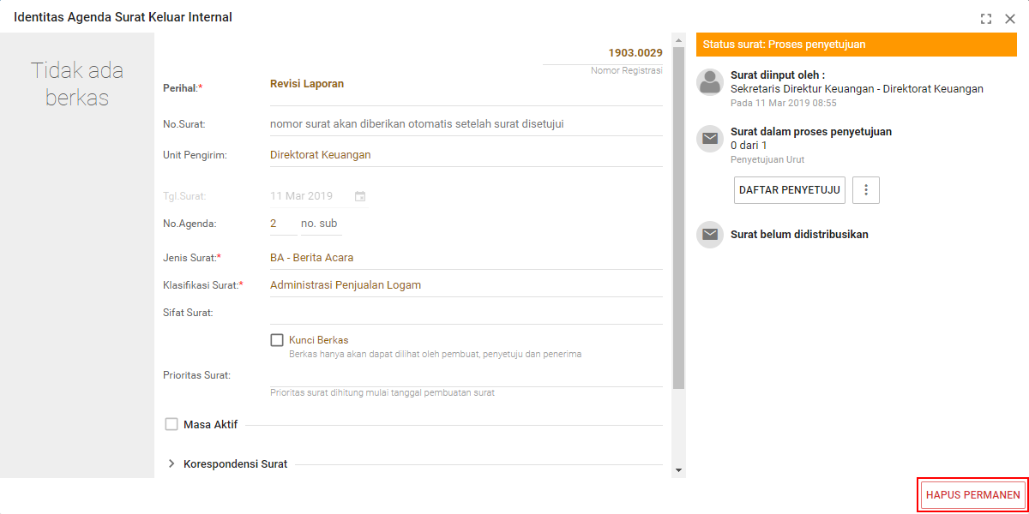
Gambar 2. 130 Menghapus Permanen Surat

Referensi Surat
Fitur referensi menampilkan daftar surat yang saling berhubungan satu dengan lainnya, pada menu ini akan ditampilkan daftar surat beserta detail informasi NO. Referensi, Jumlah Surat, Tanggal Mulai dan Tanggal Selesai.
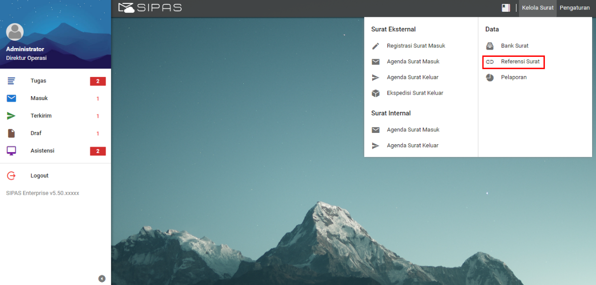
Gambar 2.131 Letak Menu Referensi Surat

Melihat Detail Referensi Surat
Fitur ini dapat diakses melalui Kelola Surat dan pilih fitur Referensi Surat. Pilih salah satu data surat dan akan muncul informasi sesuai dengan surat yang dipilih.
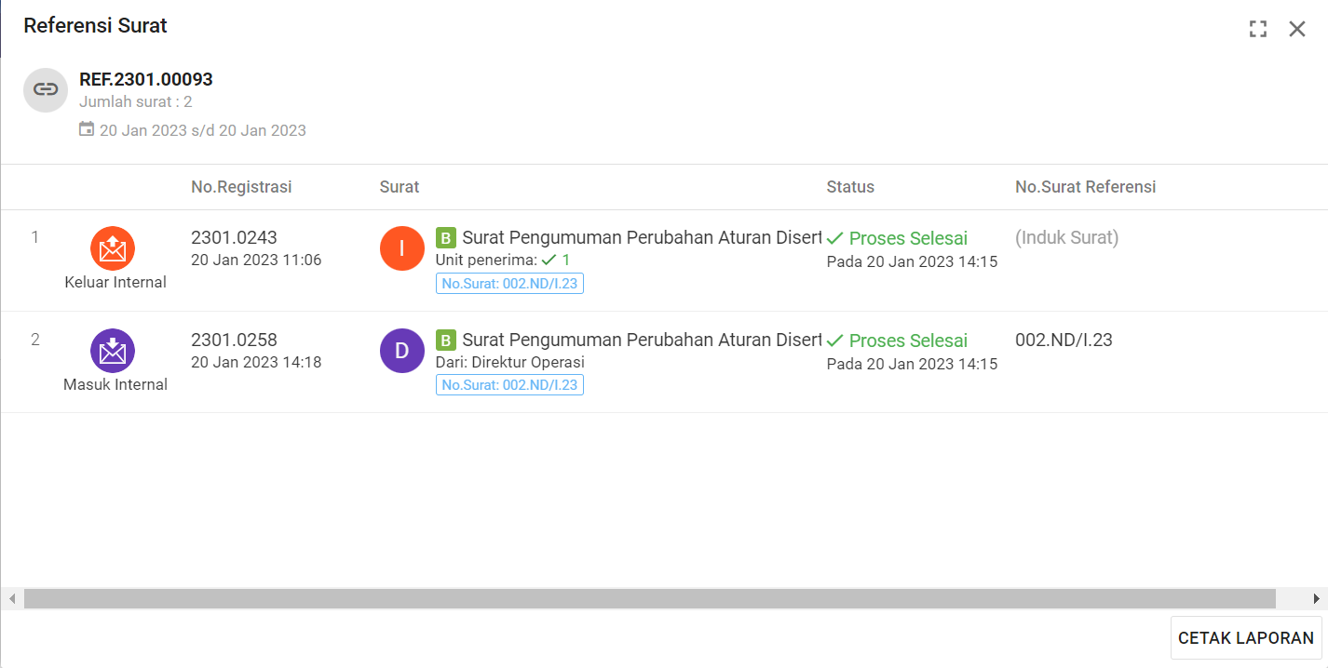
Gambar 2. 132 Contoh Detail Referensi

Asistensi Monitoring
Fitur Asistensi berfungsi untuk membantu pengguna memantau surat yang masuk pada pengguna lain (dalam hal ini adalah pimpinan) yang sudah diatur sebelumnya.

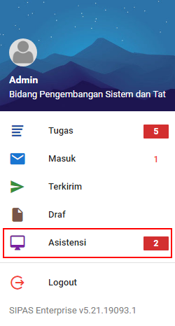
Gambar 2.146 Letak Asistensi Monitoring Pada Panel Pengguna

Melihat Detail Surat Pada Asistensi
Asisten dapat melihat surat yang dimiliki oleh pimpinan mulai dari Tugas, Masuk, Terkirim hingga Draf.
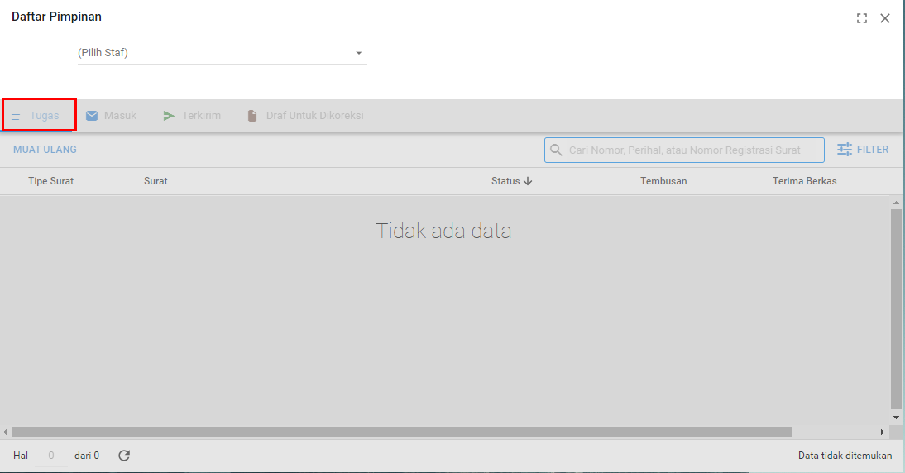
Gambar 2. 133 Menu Tugas Pada Panel Asistensi
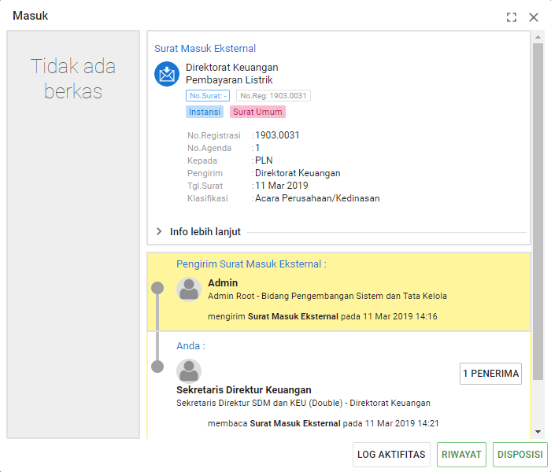
Gambar 2. 134 Detail Surat Masuk
Asisten dapat memberi tanggapan dan respon pada surat yang dapat diatur sesuai hak akses, jika surat diberi tanggapan atau respon melalui asistensi, maka akan ada informasi seperti pada berikut :
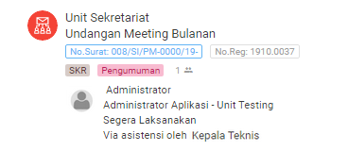
Gambar 2. 135 Informasi Via Asistensi

Pengaturan
Fitur Pengaturan berfungsi memudahkan manajemen user dan pengaturan sistem, pada fitur ini pengaturan dibagi menjadi tiga sub fitur, diantaranya Organisasi, Atribut Surat dan Sistem.

Unit Kerja
Pengguna dapat mengatur unit kerja pada menu Pengaturan kemudian pilih Unit Kerja.
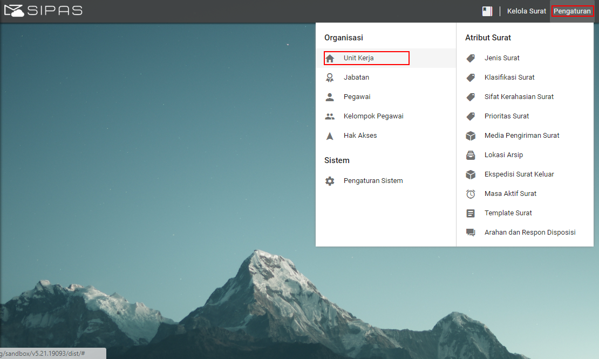
Gambar 2.136 Letak Menu Unit Kerja
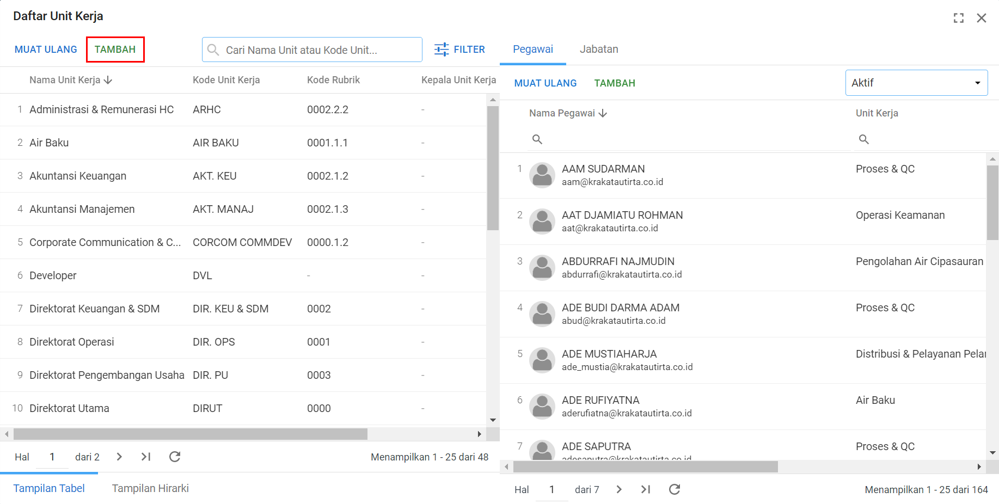
Gambar 2.137 Letak Tombol Tambah Pada Panel Unit Kerja
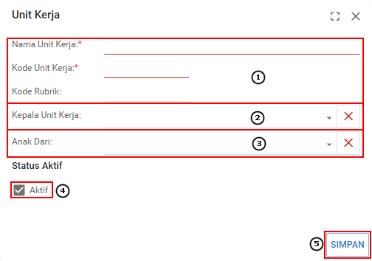
Gambar 2.138 Panel Kolom Unit Kerja
Berikut adalah langkah-langkah penambahan unit kerja:
- Mengisi Identitas, identitas unit kerja diisi sesuai dengan keterangan identitas unit kerja.
- Memilih Kepala Unit Kerja, kepala unit kerja diisi jika unit kerja yang dibuat memiliki kepala unit. Jika kolom kepala unit kerja telah sesuai klik tombol .
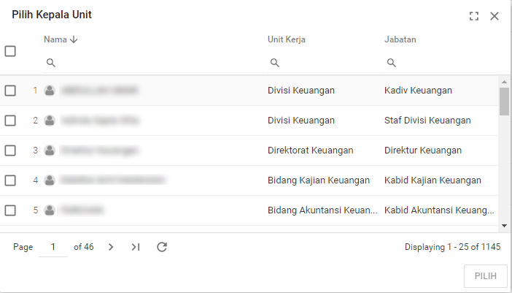
Gambar 2.139 Pilihan Kepala Unit Kerja Pada Panel Unit Kerja

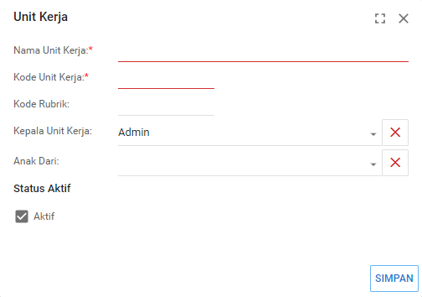
Gambar 2.140 Panel Unit Kerja Setelah Pilih Kepala Unit Kerja
- Memilih Anak Dari, anak dari diisi jika unit kerja yang dibuat memiliki unit atasan (unit yang lebih tinggi). Jika kolom anak unit kerja telah sesuai, klik tombol
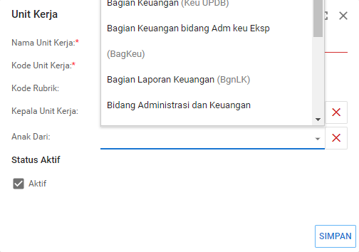
Gambar 2.141 Pilihan Anak Dari Pada Panel Unit Kerja
- Pilihan Status Aktif digunakan untuk menentukan apakah unit kerja tersebut aktif atau tidak
- Menyimpan Unit Kerja, untuk menyimpan unit kerja klik tombol 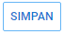

Jabatan Dan Unit Kerja Kewenangan
Pengguna dapat mengatur jabatan pada menu Pengaturan kemudian pilih Jabatan.
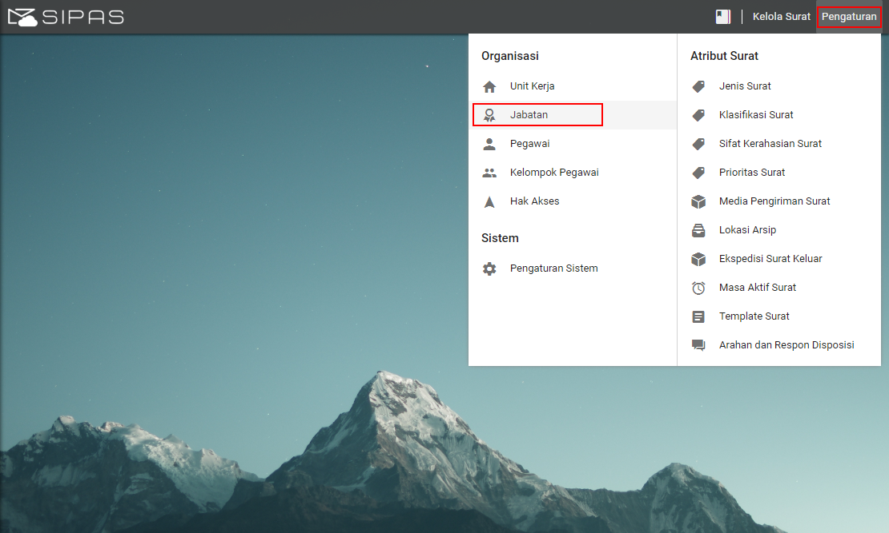
Gambar 2.142 Letak Menu Jabatan
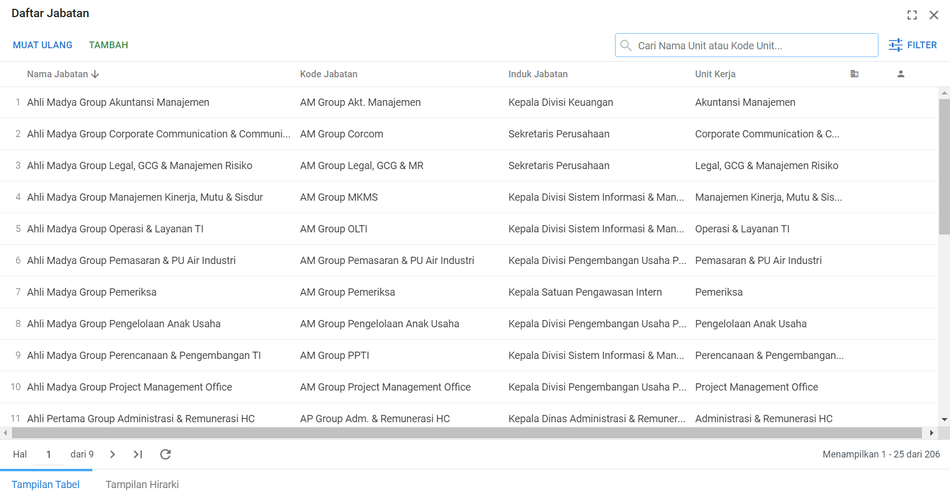
Gambar 2.143 Tampilan Daftar Jabatan
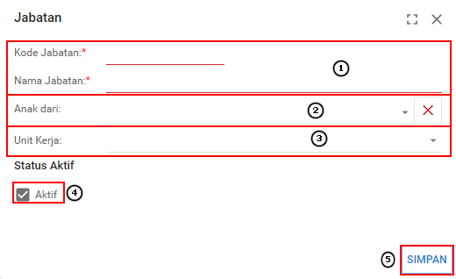
Gambar 2.144 Panel Kolom Jabatan
Berikut adalah langkah - langkah penambahan jabatan:
- Mengisi Identitas, identitas jabatan diisi sesuai dengan keterangan identitas jabatan.
- Memilih Anak Dari, kolom anak dari diisi jika jabatan yang dibuat memiliki jabatan atasan (jabatan yang lebih tinggi). Jika kolom anak jabatan telah sesuai, klik tombol .
- Memilih Unit Kerja, unit kerja diisi sesuai dengan unit kerja jabatan.
- Pilihan Status Aktif digunakan untuk menentukan apakah jabatan tersebut aktif atau tidak.
- Simpan untuk menyimpan data jabatan.
Untuk mengatur unit kerja kewenangan pengguna dapat mengakses menu jabatan, kemudian pilih data untuk di ubah, klik pada tombol 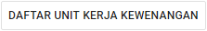 maka akan muncul panel tampilan Daftar Kerja Kewenangan.
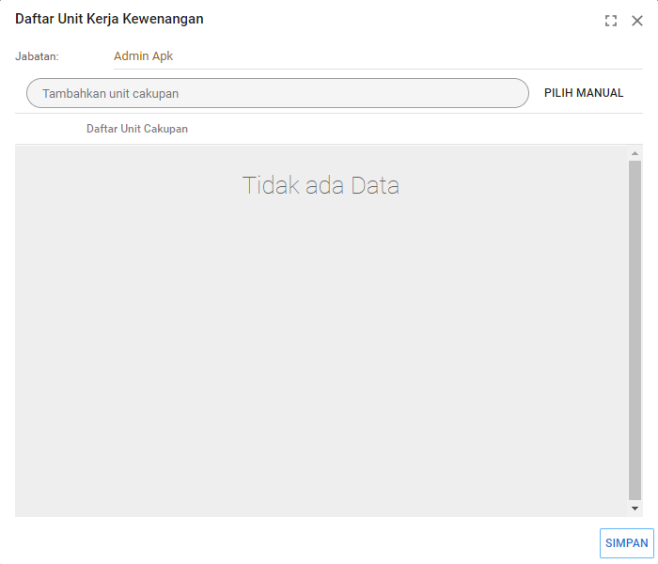
Gambar 2.145 Tampilan Daftar Unit Kerja Kewenangan
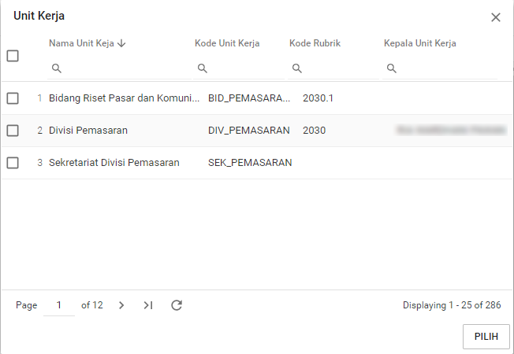
Gambar 2.146 Tampilan Menambahkan Unit Kerja Kewenangan
Jika unit kerja kewenangan sudah dipilih, maka jabatan terebut dapat memiliki kewenangan pada unit tersebut sama dengan unit jabatan itu sendiri.

Pegawai Dan Asistensi Monitoring
Pengguna dapat mengatur pegawai pada menu Pengaturan kemudian pilih Pegawai.
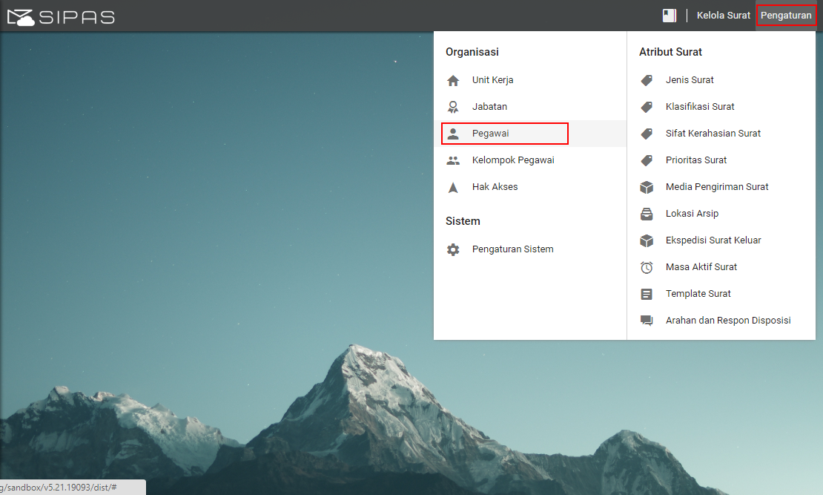
Gambar 2.147 Letak Menu Pegawai
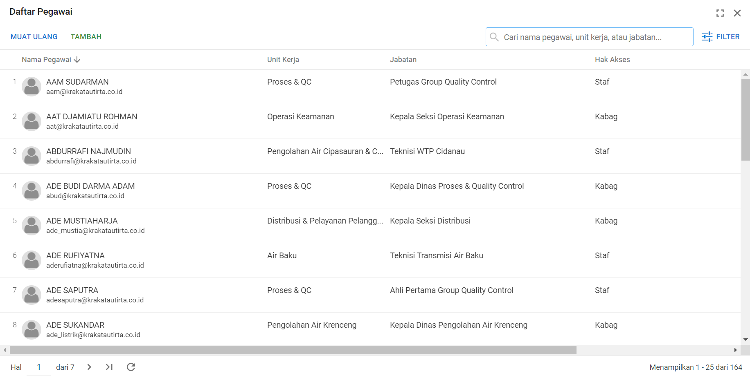
Gambar 2.148 Letak Tombol Tambah Pada Panel Pegawai
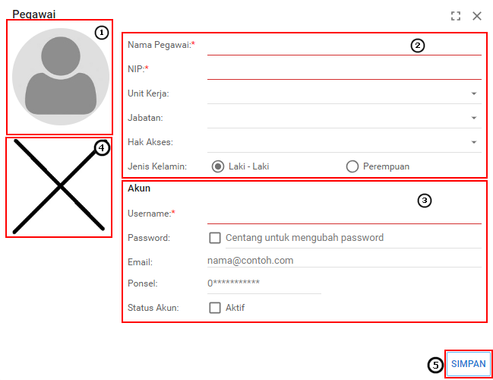
Gambar 2.149 Panel Kolom Pegawai
Berikut adalah langkah- langkah penambahan pegawai:
- Upload Foto sesuai identitas pegawai.
- Mengisi Identitas, identitas pegawai diisi sesuai dengan keterangan identitas pegawai.
- Mengisi Akun, akun diisi sesuai dengan akun yang akan menggunakan.
- Upload Scan tanda tangan sesuai identitas pegawai.
- Menyimpan Pegawai, untuk menyimpan klik tombol .
Untuk mengatur asistensi monitoring pengguna dapat mengakses menu pegawai, kemudian pilih data yang akan diubah.

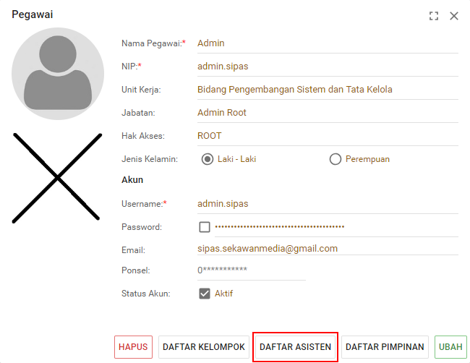
Gambar 2.150 Tampilan Tombol Asistensi Monitoring
Klik tombol 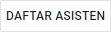 maka akan muncul tampilan Daftar Asistensi.
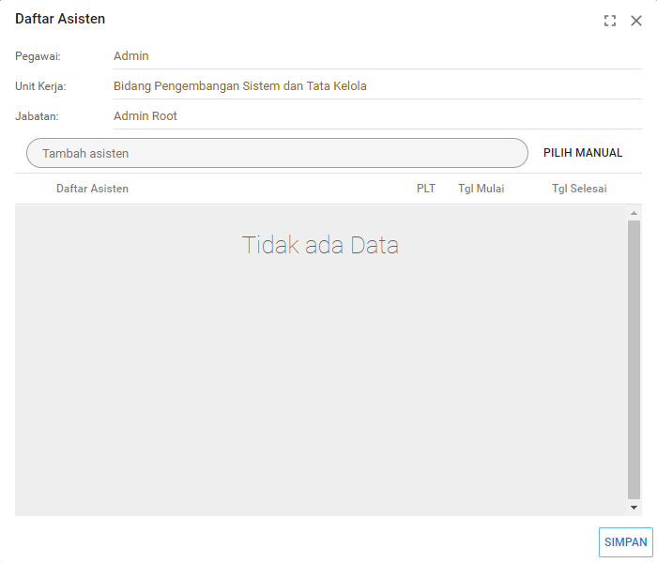
Gambar 2.151 Tampilan Tambah Asistensi Monitoring
Asistensi Monitoring diisi dengan cara memilih nama pegawai yang akan dijadikan sebagai asisten. Pilihan asisten antara pegawai satu dan yang lain bisa sama, jika pengaturan Batasan dilakukan, maka pegawai hanya dapat memilih asisten dengan satu tingkat jabatan dibawahnya (pengaturan dilakukan di fitur Asistensi di Pengaturan Sistem). Jika data asistensi yang dipilih sudah sesuai, klik tombol .

Kelompok Pegawai
Pengguna dapat mengatur kelompok pegawai pada menu Pengaturan kemudian pilih Kelompok Pegawai.

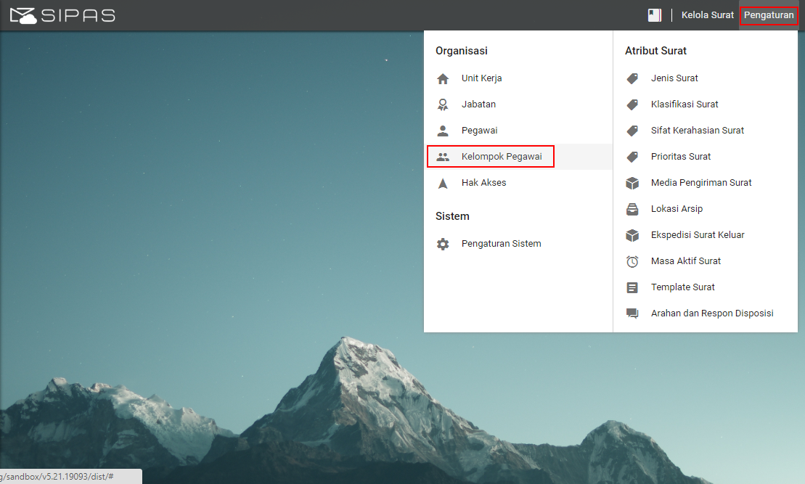
Gambar 2.152 Letak Menu Kelompok Pegawai
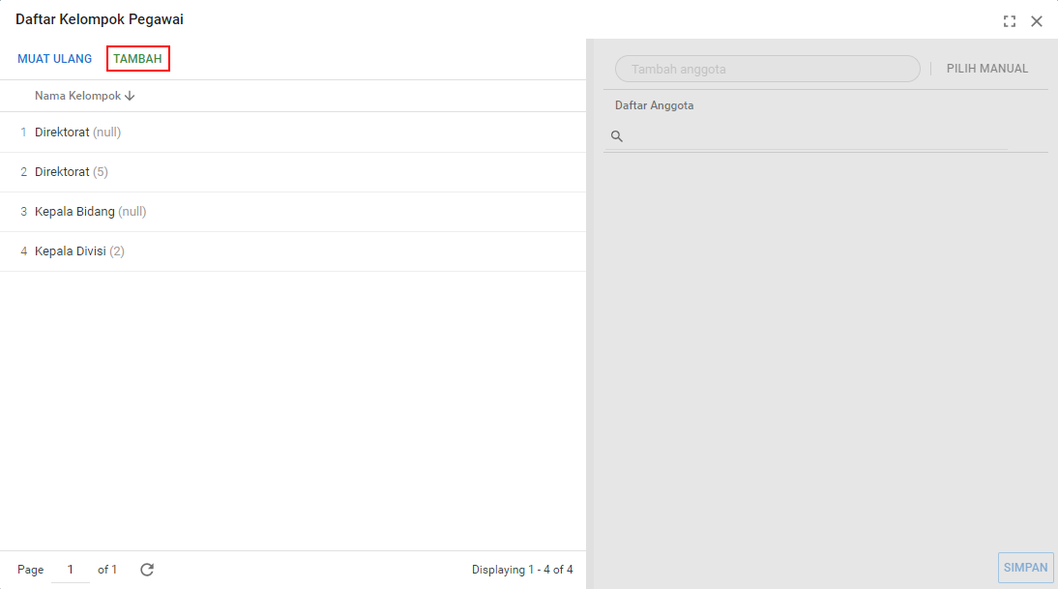
Gambar 2.153 Letak Tombol Tambah Pada Panel Kelompok Pegawai
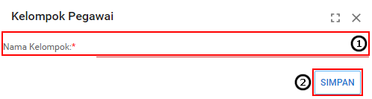
Gambar 2.154 Panel Kolom Kelompok Pegawai
Berikut adalah langkah-langkah penambahan kelompok pegawai:
- Mengisi Nama Kelompok, nama kelompok diisi sesuai dengan nama kelompok yang akan dibuat.
- Menyimpan Kelompok Pegawai, untuk menyimpan pegawai pilih tombol .
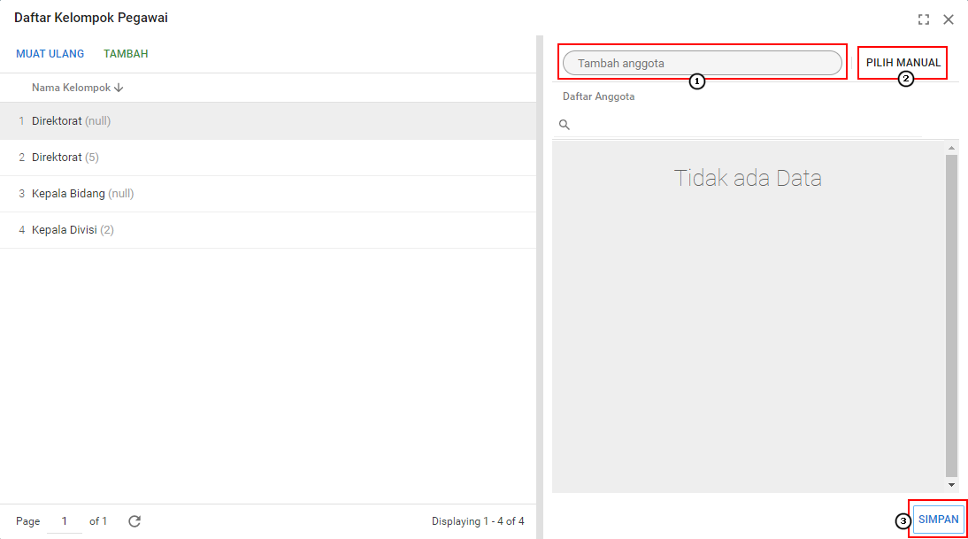
Gambar 2.155 Panel Tambah Anggota Kelompok Pegawai
Berikut adalah langkah-langkah penambahan anggota kelompok pegawai:
- Mengisi Nama Anggota, nama anggota anggota diisi sesuai dengan nama pegawai yang akan dijadikan anggota. Ada dua cara untuk memilih nama anggota yang pertama dengan memasukan nama anggota yang akan dipilih (pada Gambar 2.155 berlabel nomor 1) dan akan muncul seperti pada Gambar 2.155. Pilihan yang kedua dengan kilk tombol 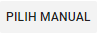 (pada Gambar 2.155 berlabel nomor 2) dan akan muncul seperti pada Gambar 2.157. Jika pegawai telah sesuai, klik tombol 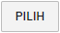 dan akan muncul seperti pada Gambar 2.158. Pegawai yang sudah dipilih tidak dapat dipilih lagi.
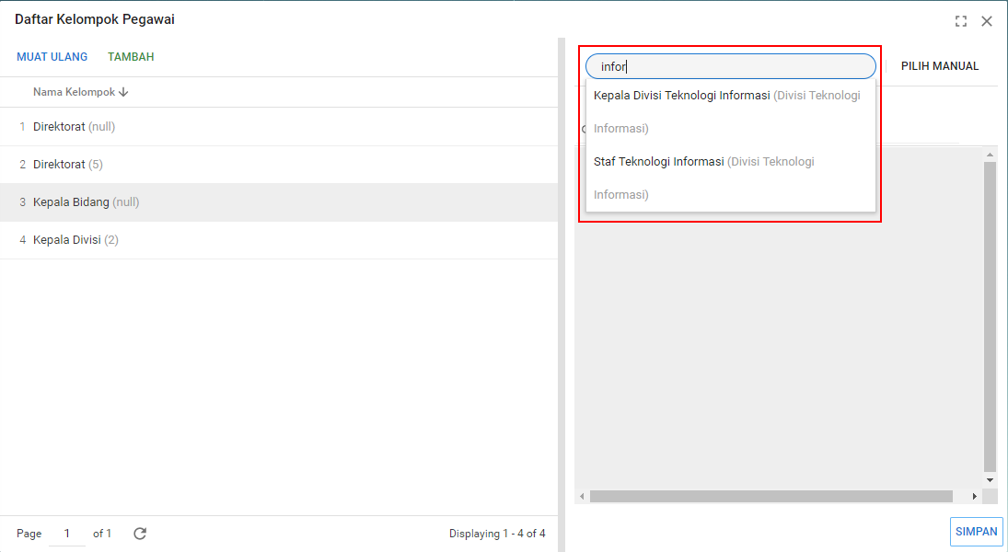
Gambar 2.156 Pilihan Pegawai Otomatis Pada Panel Kelompok Pegawai
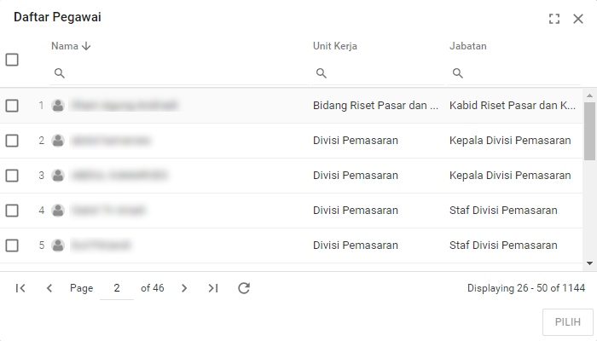
Gambar 2.157 Pilihan Pegawai Manual Pada Panel Kelompok Pegawai
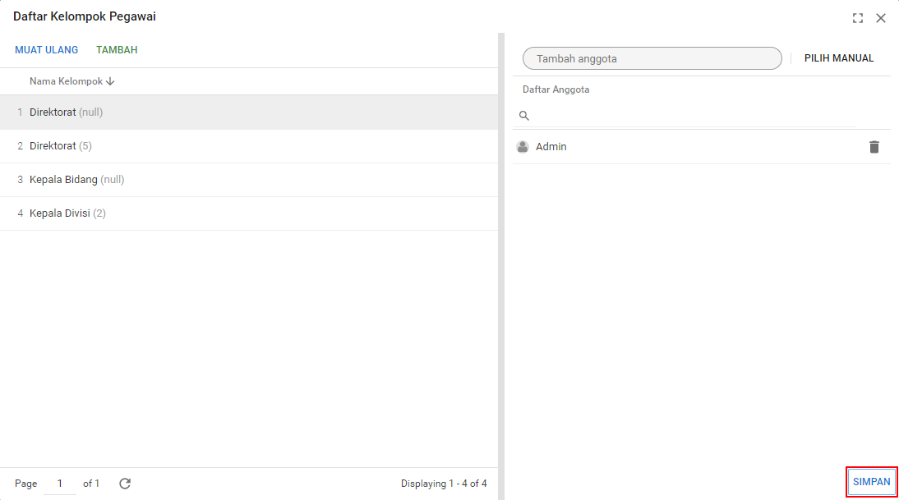
Gambar 2.158 Panel Kelompok Pegawai Setelah Pilih Anggota
- Menyimpan Anggota Kelompok Pegawai, untuk menyimpan anggota kelompok pegawai klik tombol .

Pengaturan Hak Akses
Pengguna dapat mengatur hak akses pada menu Pengaturan kemudian pilih Hak Akses.
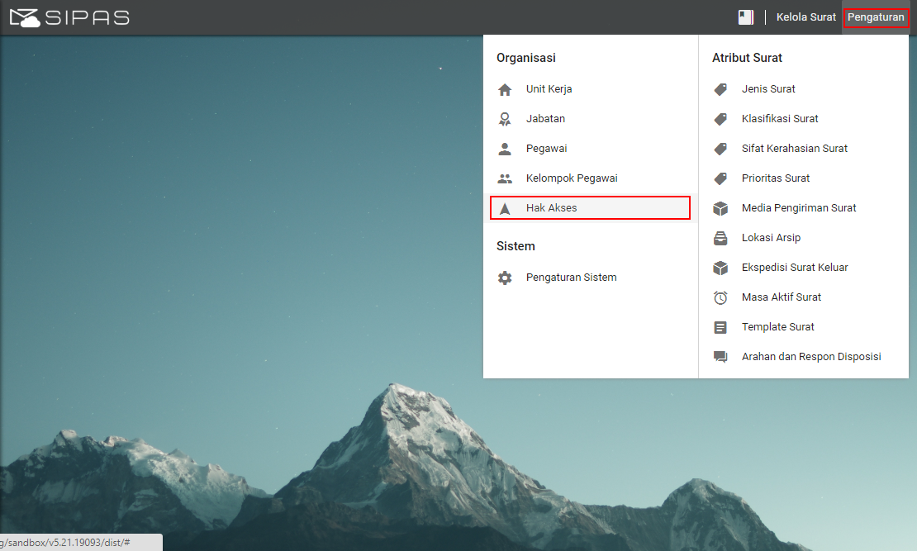
Gambar 2.159 Letak Menu Pengaturan Hak Akses
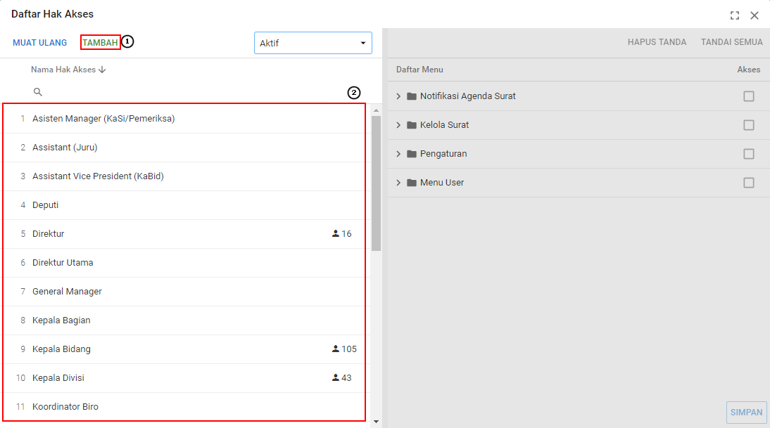
Gambar 2.160 Alur Pengaturan Hak Akses
Untuk menambahkan Hak Akses, klik tombol dan akan muncul panel seperti pada Gambar 2.161 berikut:
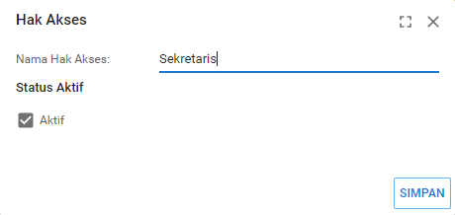
Gambar 2.161 Panel Kolom Hak Akses
Tambahkan nama hak akses baru dan status, centang jika status hak akses aktif.
Untuk mengubah atau menambahkan daftar akses baru pada hak akses, pilih data nama hak akses dan pilih daftar hak akses. Untuk mengaktifkan hak akses, beri centang pada pilihan, klik tombol 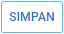 untuk menyimpan penambahan atau perubahan.
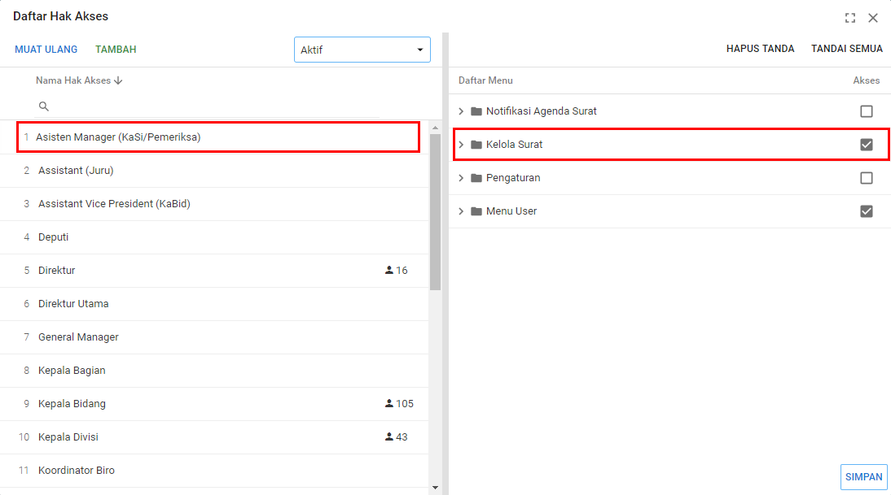
Gambar 2.162 Panel Kolom Hak Akses

Jenis Surat
Pengguna dapat mengatur jenis surat pada menu Pengaturan kemudian pilih Jenis Surat.
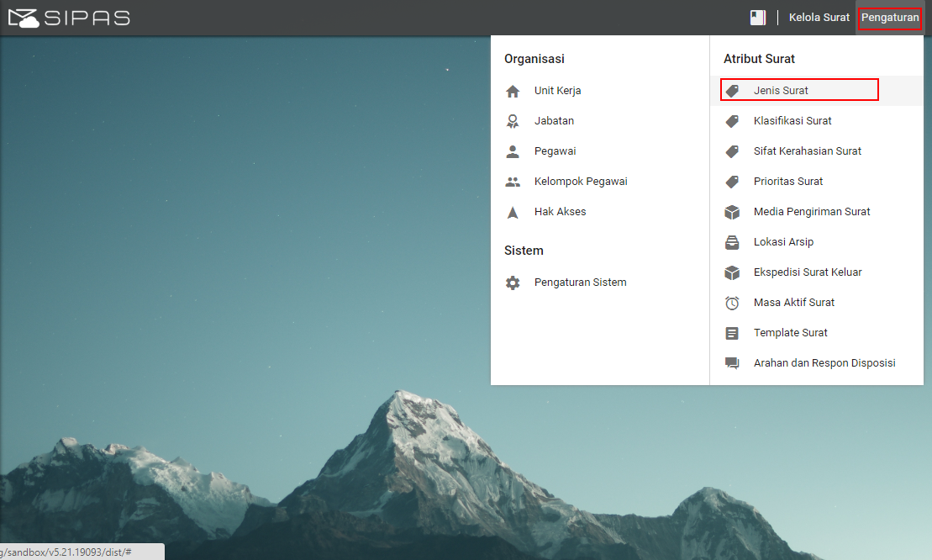
Gambar 2.163 Tampilan Daftar Jenis Surat
Untuk menambahkan jenis surat baru, klik tombol , isi data sesuai jenis surat yang dibutuhkan.
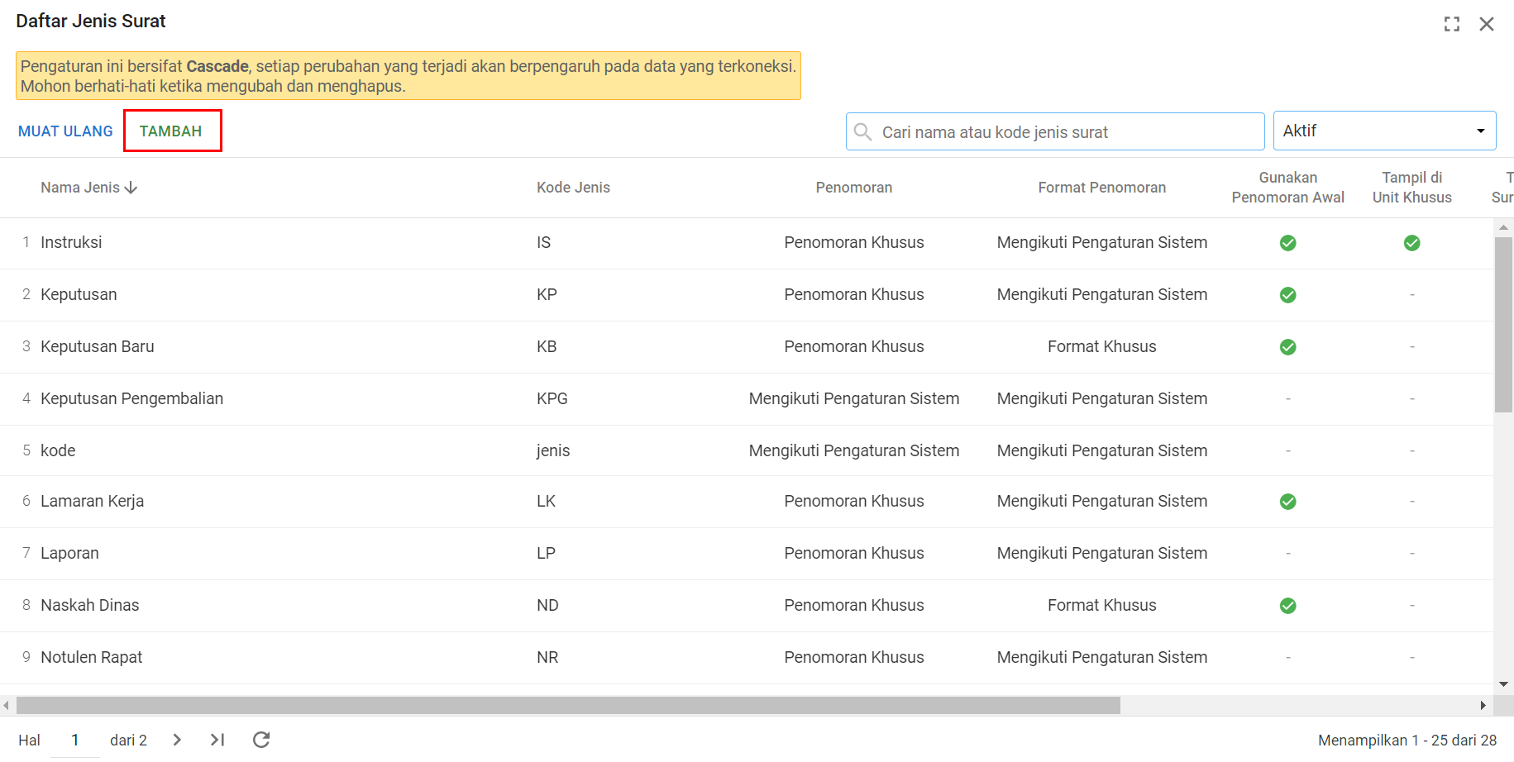
Gambar 2.164 Daftar Jenis Surat
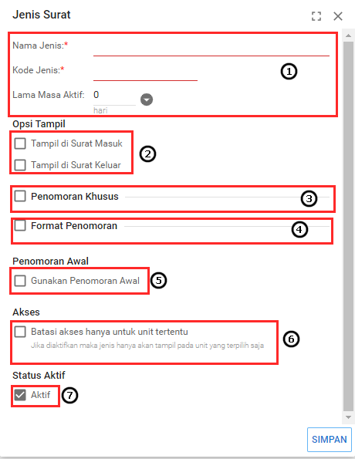
Gambar 2.165 Tampilan Menambahkan Jenis Surat
Berikut adalah langkah-langkah menambahkan jenis surat:
- Pada Nama Jenis, Kode Jenis dan Lama Masa Aktif isikan data sesuai jenis surat.
- Opsi Tampil, jenis surat akan tampil di surat yang dicentang.
- Penomoran Khusus, jika opsi dicentang maka penomoran akan memiliki pengaturan khusus. Penomoran dapat diatur urutannya berdasarkan pilihan yang ada seperti tahun, unit pembuat, unit penyetuju, jenis atau pilihan lainnya.
- Format Khusus, jika opsi dicentang maka jenis ini bisa memiliki format khusus (bisa berbeda dengan jenis lain). Jika format tidak diisi maka format jenis akan sama dengan format pada pengaturan system.
- Penomoran Awal, jika opsi dicentang maka jenis ini akan dapat beri nomor pada awal pembuatan surat (sebelum proses pengajuan penyetujuan), opsi ini akan aktif apabila booking nomor pada pengaturan sistem juga aktif.
- Batasi Akses, jika opsi aktif maka jenis hanya akan tampil pada unit yang terpilih saja. Simpan terlebih dahulu perubahan dan buka kembali jenis yang suda dipilih, maka akan muncul tombol untuk mengatur unit, dan pengaturan akses untuk memilih unit dapat dicari pada menu Hak Akses.
- Status Aktif, memilih apakah jenis yang dibuat aktif atau tidak.

Klasifikasi Surat
Pengguna aplikasi dapat mengatur klasifikasi surat pada menu Pengaturan kemudian pilih Daftar Klasifikasi Surat.
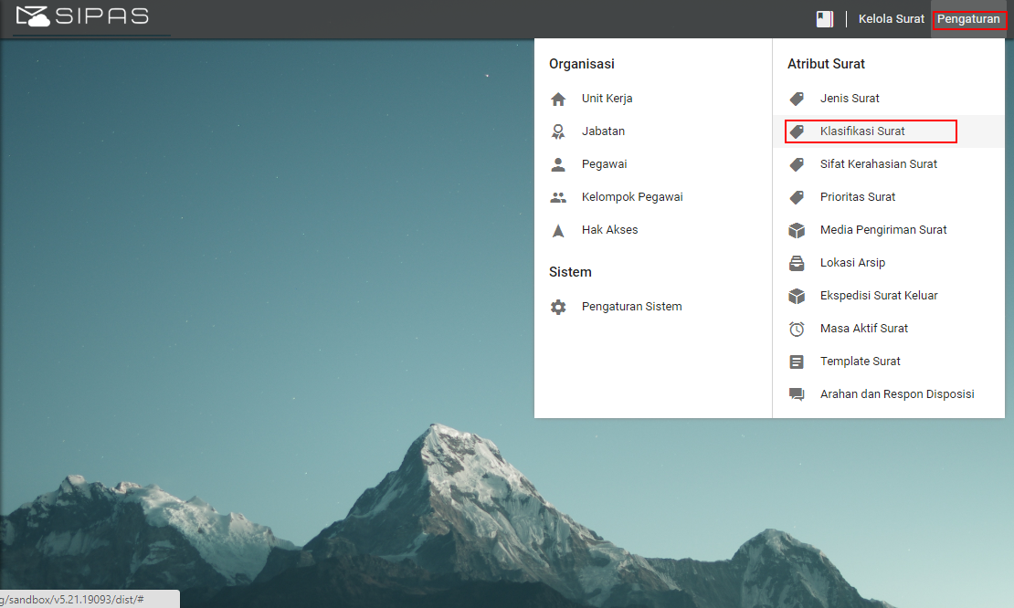
Gambar 2.166 Panel Klasifikasi Surat
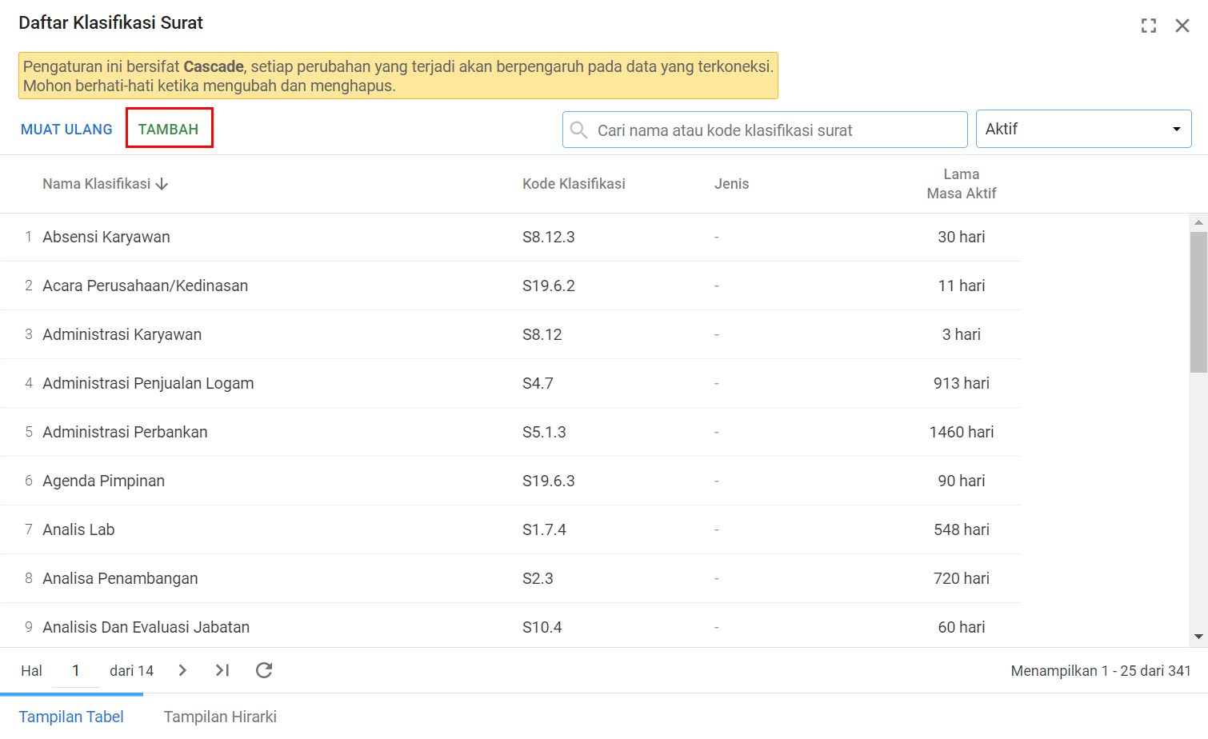
Gambar 2. 167 Panel Daftar Klasifikasi Surat
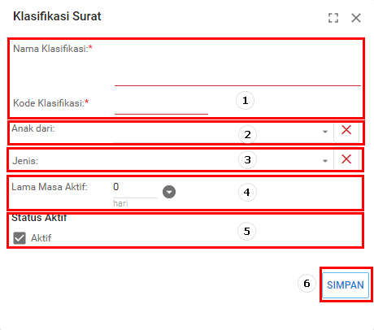
Gambar 2.168 Tampilan Kolom Klasifikasi Surat
Berikut adalah langkah-langkah penambahan klasifikasi surat sebagai berikut:
- Pada Nama Klasifikasi dan Kode Klasifikasi, isikan data klasifikasi surat
- Pilihan Anak Dari, jika klasifikasi memiliki klasifikasi induk maka kolom ini bisa diisi dengan klasfikasi induk tersebut.
- Pilihan Jenis, klasifikasi bisa ditampilkan berdasarkan jenis tertentu yang dipilih (khusus).
- Kolom Lama Masa Aktif, diisi jika klasifikasi yang dibuat akan berpengaruh pada masa aktif surat.
- Pilihan Status Aktif digunakan untuk menentukan apakah klasifikasi tersebut aktif atau tidak
- Menyimpan Klasifikasi Surat, untuk menyimpan klasifikasi surat klik tombol .

Sifat Kerahasiaan Surat
Pengguna aplikasi dapat mengatur sifat kerahasiaan surat pada menu Pengaturan kemudian pilih Daftar Sifat Kerahasiaan Surat.
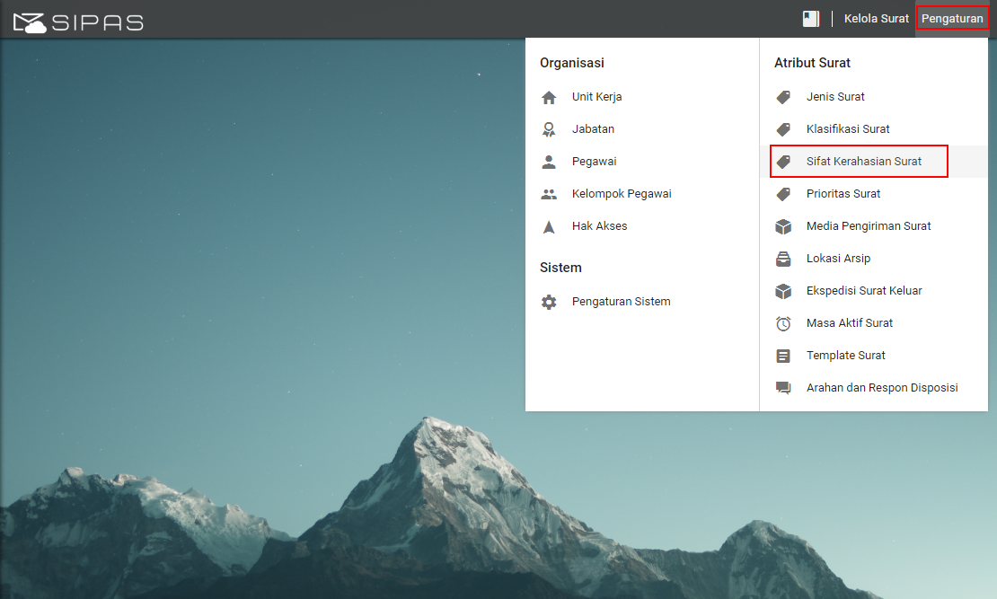
Gambar 2.169 Letak Menu Daftar Sifat Kerahasiaan Surat
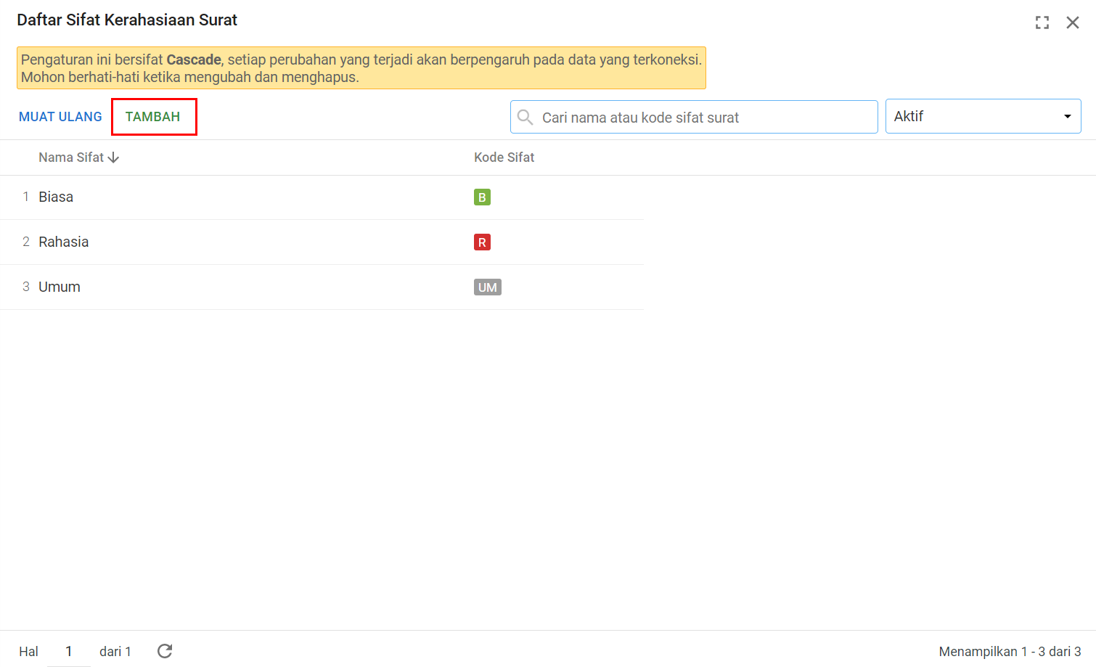
Gambar 2.170 Tampilan Panel Kolom Pengaturan Sifat Kerahasiaan Surat
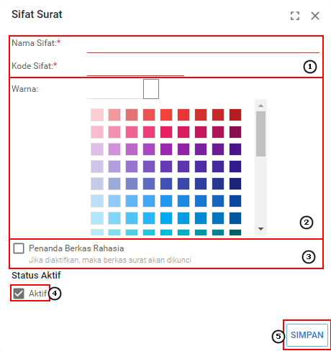
Gambar 2.171 Panel Memilih Warna Untuk Sifat Kerahasiaan Surat
- Pada Nama Sidat dan Kode sifat, isikan data sifat berkas surat
- Pilih Warna yang digunakan untuk identitas sifat kerahasian surat.
- Pilih Rahasia, jika penanda rahasia diaktifkan, maka berkas surat akan dirahasiakan kepada pengguna lain yang tidak bersangkutan (selain pembuat, penerima dan penyetuju surat)
- Pilihan Status Aktif digunakan untuk menentukan apakah Sifat
Surat tersebut aktif atau tidak.
- Menyimpan Sifat Surat, untuk menyimpan sifat surat klik tombol .

Prioritas Surat
Pengguna aplikasi dapat mengatur prioritas surat pada menu Pengaturan kemudian pilih Daftar Prioritas Surat.
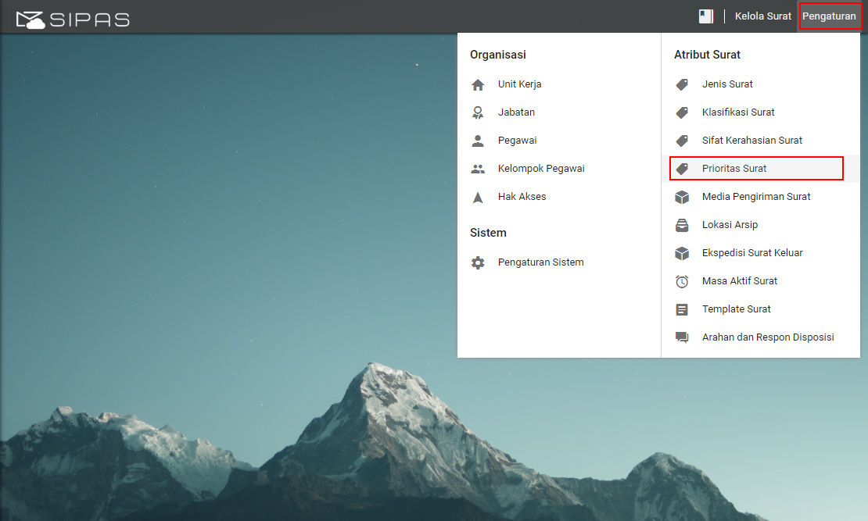
Gambar 2.172 Letak Menu Daftar Prioritas Surat
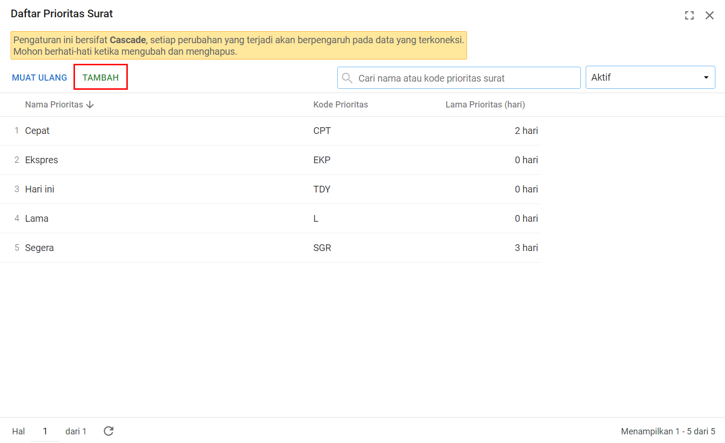
Gambar 2.173 Tampilan Menu Daftar Prioritas Surat
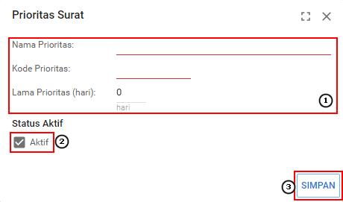
Gambar 2.174 Panel Kolom Prioritas Surat
Berikut adalah langkah - langkah penambahan prioritas surat:
- Mengisi Nama Prioritas dan Kode Prioritas, isi nama dan kode prioritas sesuai prioritas surat. Lama Prioritas diisi sesuai dengan lama waktu, dan akan mempengaruhi status prioritas surat.
- Pilihan Status Aktif digunakan untuk menentukan apakah Prioritas Surat tersebut aktif atau tidak
- Menyimpan Prioritas Surat, untuk menyimpan prioritas surat klik tombol .

Media Pengiriman Surat
Pengguna aplikasi dapat mengatur media pengiriman surat pada menu Pengaturan kemudian pilih Daftar Media Pengiriman Surat.

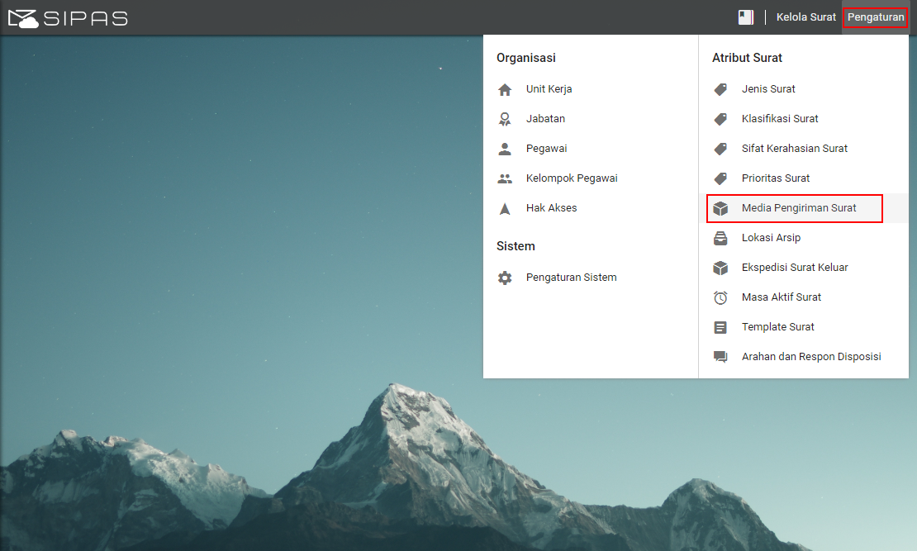
Gambar 2.175 Letak Menu Daftar Media Pengiriman Surat
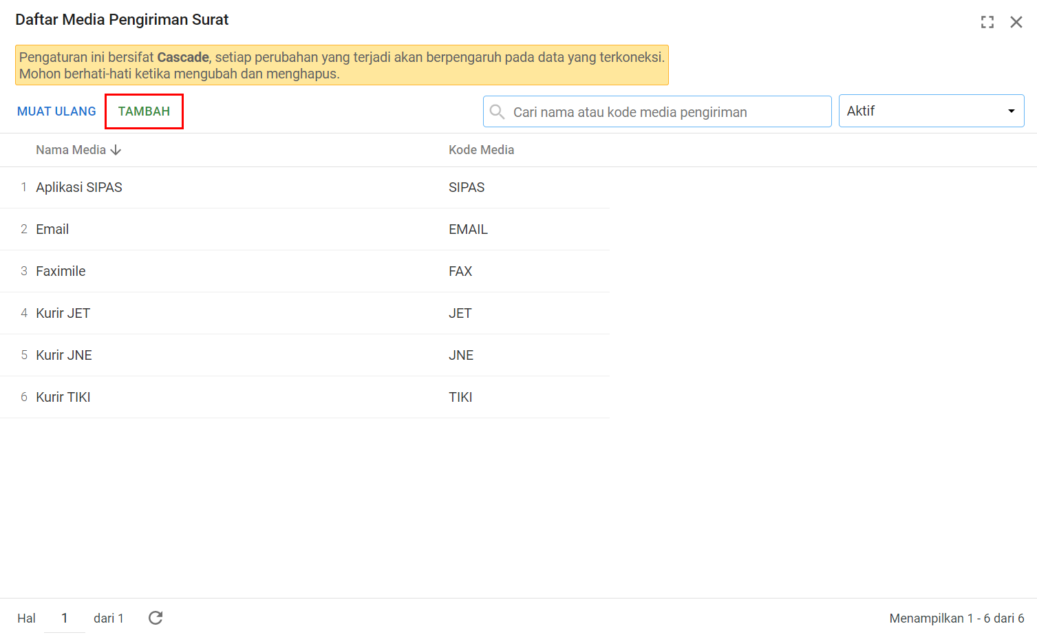
Gambar 2.176 Tampilan Panel Media Pengiriman Surat
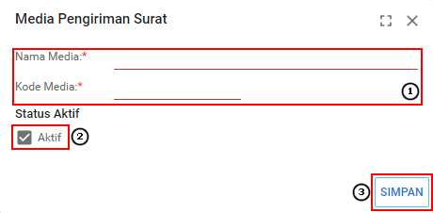
Gambar 2.177 Panel Kolom Media Pengiriman Surat

Berikut adalah langkah - langkah untuk penambahan media pengiriman surat :
- Mengisi Nama Media dan Kode Media, isi nama dan kode media sesuai media pengiriman surat.
- Pilihan Status Aktif digunakan untuk menentukan apakah Media
Pengiriman Surat tersebut aktif atau tidak
- Menyimpan Media Pengiriman Surat, untuk menyimpan media pengiriman surat klik tombol .

Lokasi Arsip
Pengguna aplikasi dapat mengatur lokasi arsip pada menu Pengaturan kemudian pilih Daftar Lokasi Arsip.
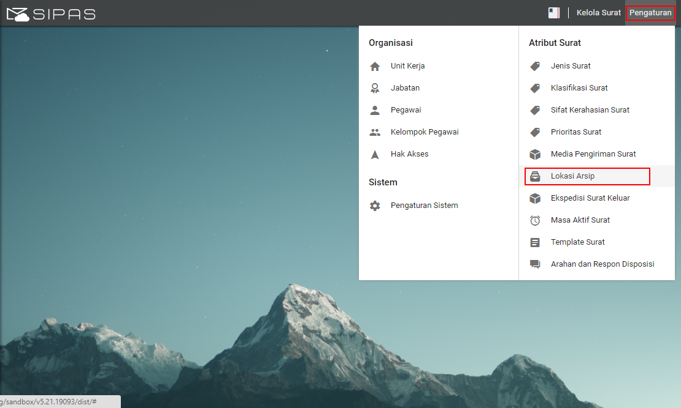
Gambar 2.178 Letak Menu Daftar Lokasi Arsip
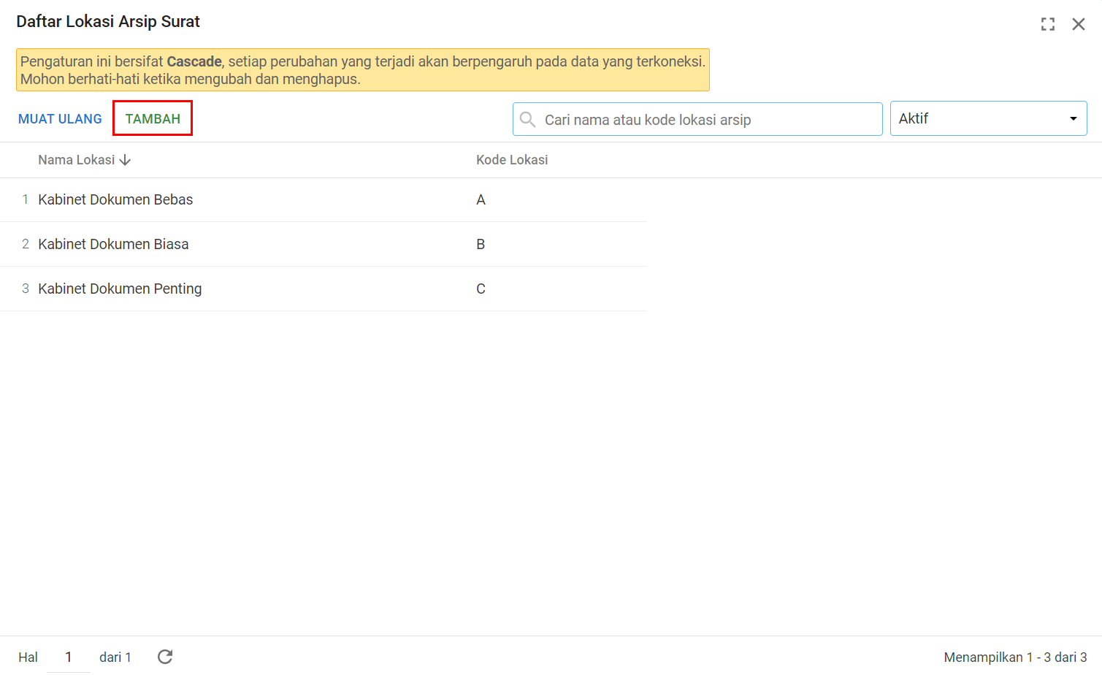
Gambar 2.179 Tampilan Panel Daftar Lokasi Arsip
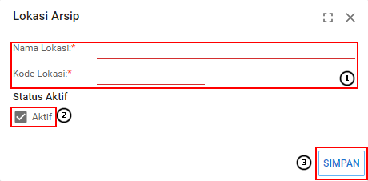
Gambar 2.180 Panel Kolom Lokasi Arsip
Berikut adalah langkah-langkah penambahan Lokasi Arsip Surat :
- Mengisi Nama dan Kode Lokasi, isi nama dan kode lokasi sesuai lokasi arsip.
- Pilihan Status Aktif digunakan untuk menentukan apakah Lokasi
Arsip tersebut aktif atau tidak
- Menyimpan Lokasi Arsip, untuk menyimpan lokasi arsip klik
tombol .

Ekspedisi Surat Keluar
Pengguna aplikasi dapat mengatur ekspedisi surat keluar pada menu Pengaturan kemudian pilih Ekspedisi Surat Keluar.
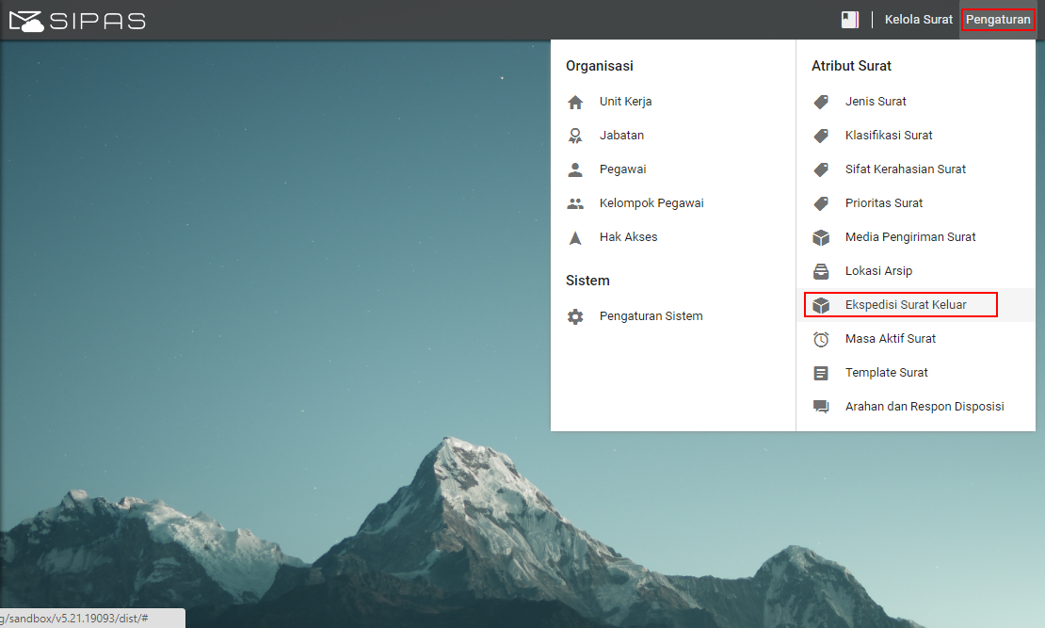
Gambar 2.181 Letak Menu Daftar Ekspedisi Surat Keluar
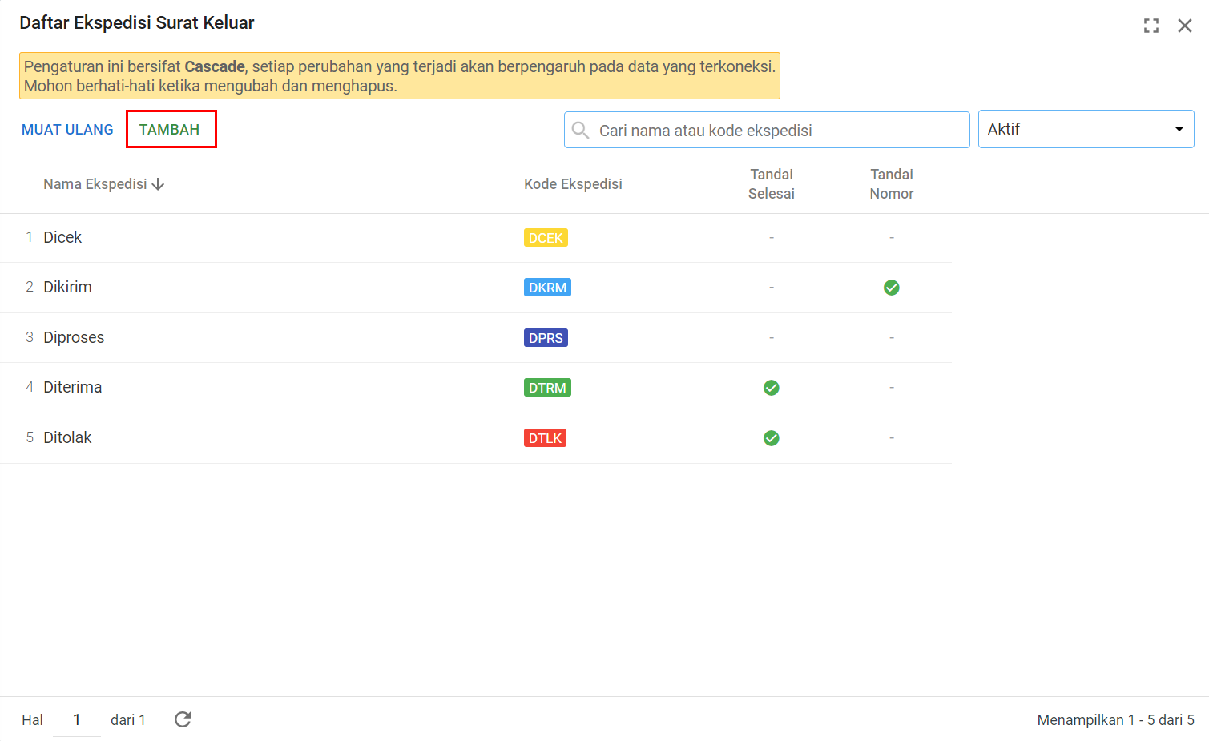
Gambar 2.182 Tampilan Panel Daftar Ekspedisi Surat Keluar
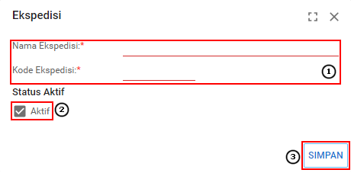
Gambar 2.183 Panel Kolom Ekspedisi Surat Keluar
Berikut adalah langkah-langkah penambahan Ekspedisi Surat Keluar :
- Mengisi Nama dan Kode Ekspedisi, isi nama dan kode ekspedisi sesuai ekspedisi surat keluar.
- Pilihan Status Aktif digunakan untuk menentukan apakah
Ekspedisi Surat Keluar tersebut aktif atau tidak.
- Menyimpan Ekspedisi Surat Keluar, untuk menyimpan ekspedisi surat keluar klik tombol .

Masa Aktif Surat
Pengguna aplikasi dapat mengatur masa aktif surat pada menu Pengaturan kemudian pilih Masa Aktif Surat.
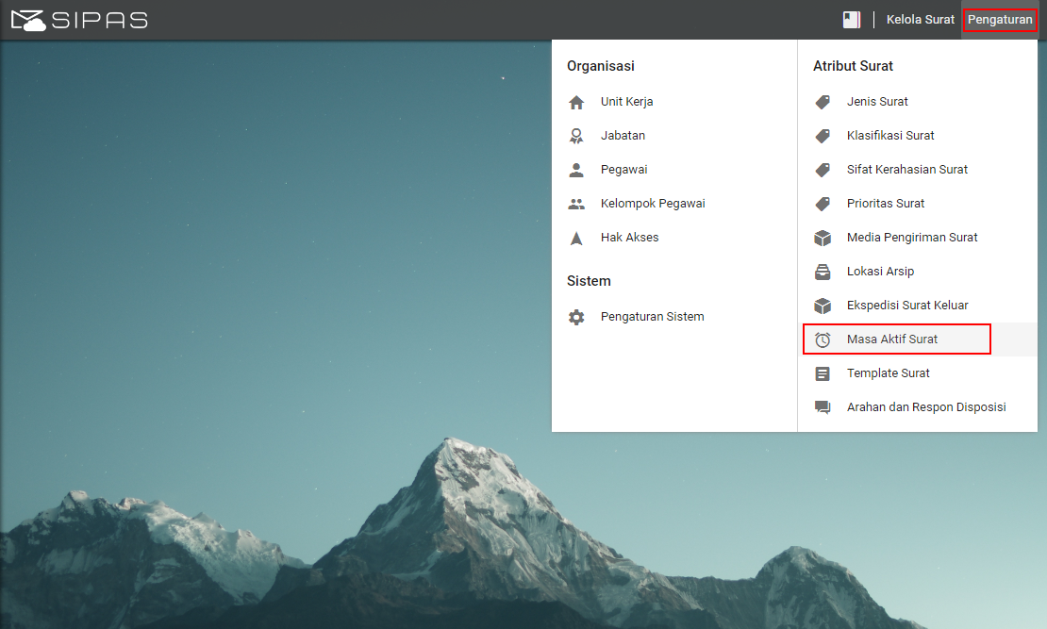
Gambar 2.184 Letak Menu Daftar Masa Aktif Surat
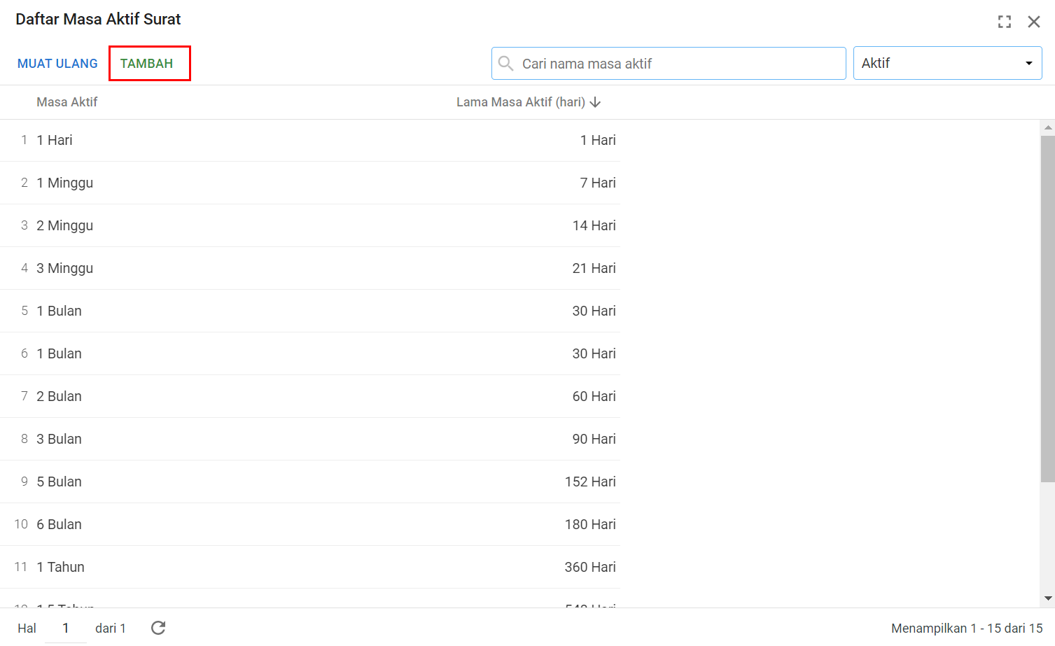
Gambar 2.185 Tampilan Panel Masa Aktif Surat
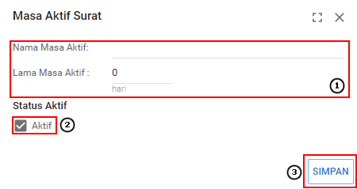
Gambar 2.186 Panel Kolom Masa Aktif Surat
Berikut adalah langkah-langkah penambahan masa aktif surat:
- Mengisi Nama Masa Aktif dan Lama Masa Aktif, isi kolom lama masa aktif surat untuk menentukan batas distribusi surat (dalam hitungan hari)
- Pilihan Status Aktif digunakan untuk menentukan apakah
Masa Aktif Surat tersebut aktif atau tidak.
- Menyimpan Masa Aktif Surat, untuk menyimpan masa aktif surat klik tombol .

Template Surat
Pengguna aplikasi dapat mengatur template surat pada menu Pengaturan kemudian pilih Daftar Template Surat.
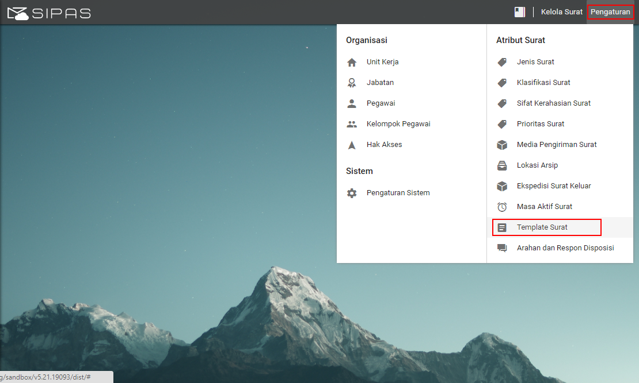
Gambar 2. 187 Letak Menu Template Surat
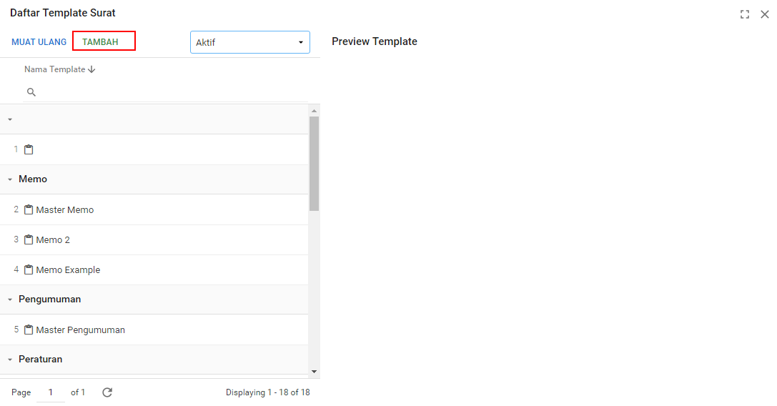
Gambar 2.188 Tampilan Panel Template Surat
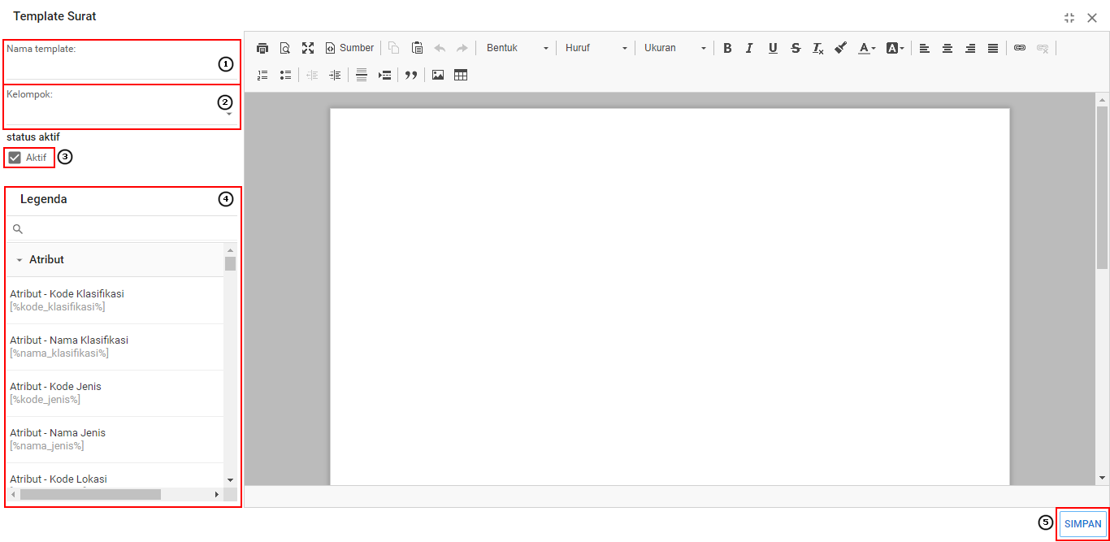
Gambar 2.189 Panel Kolom Template Surat
Berikut langkah - langkah penambahan template surat:
- Mengisi Identitas, isi identitas sesuai template surat.
- Opsi pilihan Kelompok untuk ditampilkan.
- Pilihan Status Aktif digunakan untuk menentukan apakah Template Surat tersebut aktif atau tidak.
- Pilih pilhan Legenda sesuai kebutuhan template.
- Menyimpan Template Surat, untuk menyimpan template surat klik tombol .

Arahan dan Respon Disposisi
Pengguna aplikasi dapat mengatur arahan dan respon surat pada menu Pengaturan kemudian pilih Arahan dan Respon Disposisi.
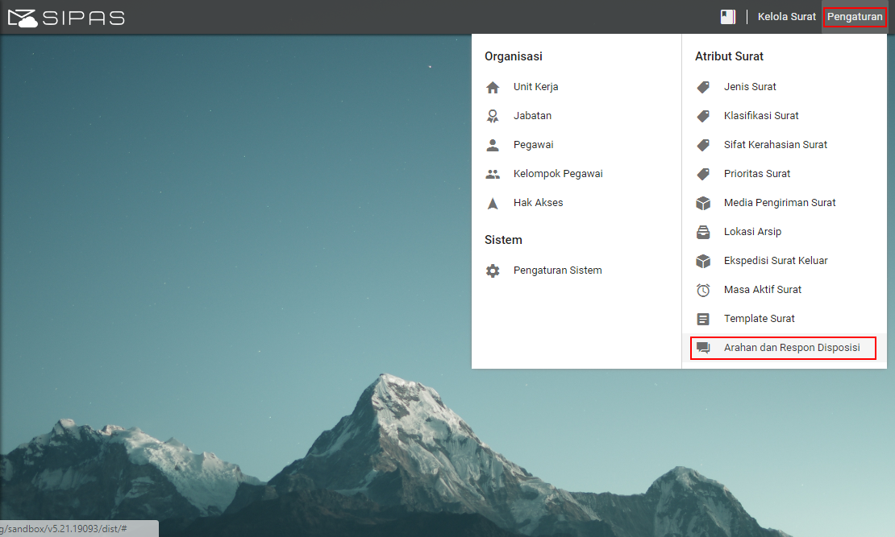
Gambar 2.190 Letak Menu Daftar Perintah dan Tindakan Disposisi
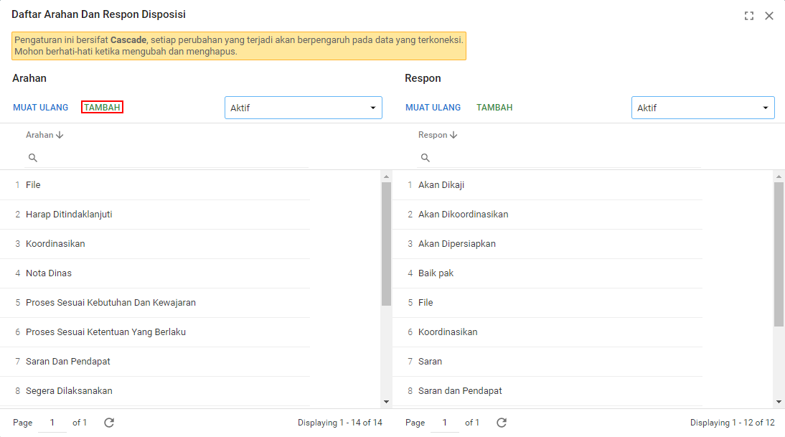
Gambar 2.191 Tampilan Panel Daftar Perintah dan Tindakan Disposisi
Untuk menambahkan arahan disposisi, pada menu Arahan pada panel Daftar Arahan Dan Respon Disposisi pilih tombol 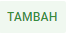.
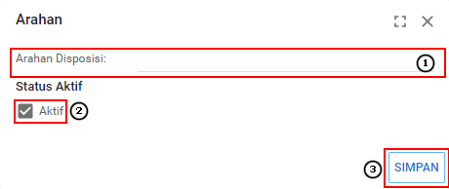
Gambar 2.192 Panel Kolom Perintah Disposisi
Berikut langkah - langkah penambahan perintah arahan disposisi :
- Mengisi Arahan Disposisi, isi arahan sesuai perintah disposisi
- Pilihan Status Aktif digunakan untuk menentukan apakah Arahan Disposisi surat tersebut aktif atau tidak.
- Menyimpan Perintah Disposisi, untuk menyimpan perintah disposisi klik tombol
Sedangkan untuk menambahkan respon disposisi, pada menu Respon pada panel Daftar Arahan Dan Respon Disposisi pilih tombol .
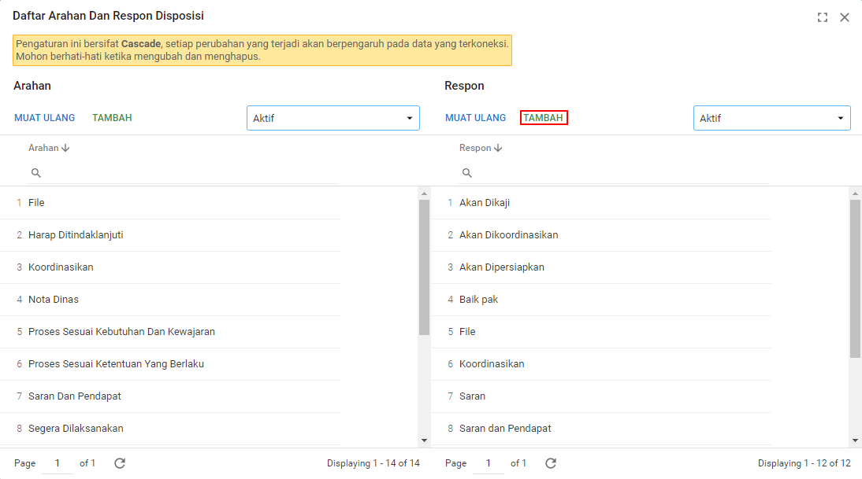
Gambar 2.193 Tampilan Panel Perintah dan Tindakan Disposisi
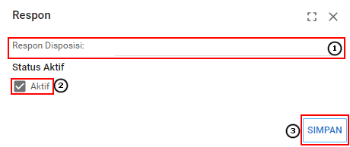
Gambar 2.194 Panel Kolom Tindakan Disposisi
Berikut langkah - langkah penambahan perintah respon disposisi :
- Mengisi Respon Disposisi, isi respon sesuai perintah disposisi.
- Pilihan Status Aktif digunakan untuk menentukan apakah
Respon Disposisi surat tersebut aktif atau tidak.
- Menyimpan Perintah Disposisi, untuk menyimpan perintah disposisi klik tombol .

Pengaturan Sistem
Pengguna dapat mengatur pengaturan sistem pada menu Pengaturan kemudian pilih Pengaturan Sistem.
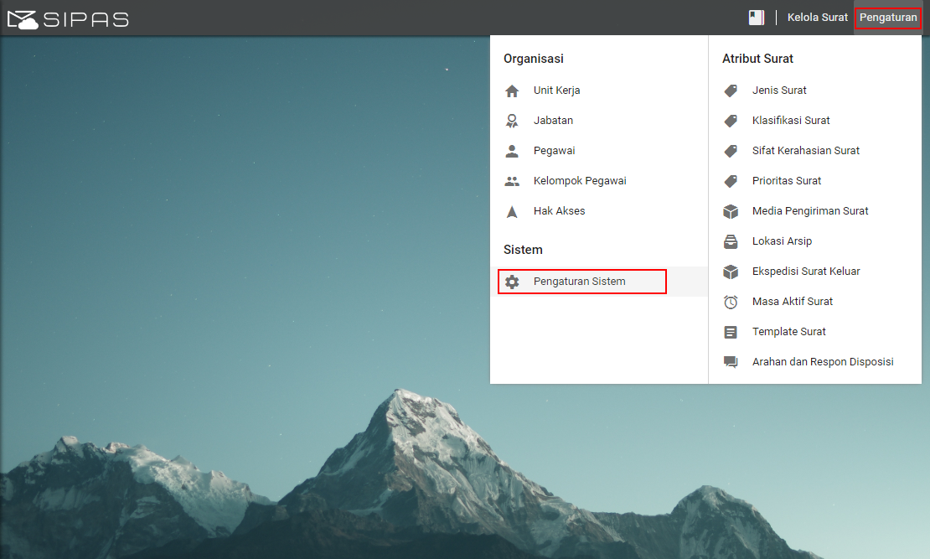
Gambar 2.195 Letak Menu Pengaturan Sistem
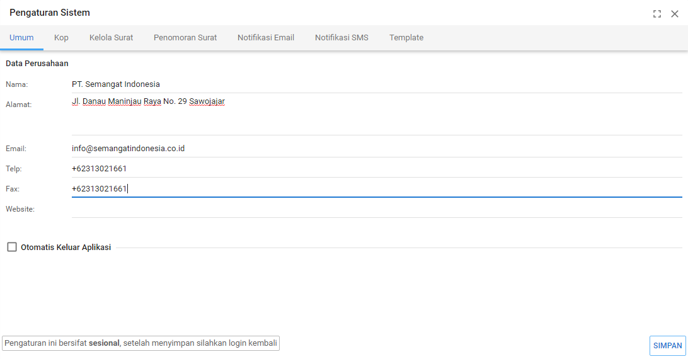
Gambar 2.196 Letak Menu Pengaturan Sistem
Pada panel Umum, pengguna aplikasi dapat mengatur pengaturan umum pada aplikasi seperti informasi umum mengenai identitas perusahaan dan akses pengaturan fitur 'Otomatis Keluar Aplikasi’.

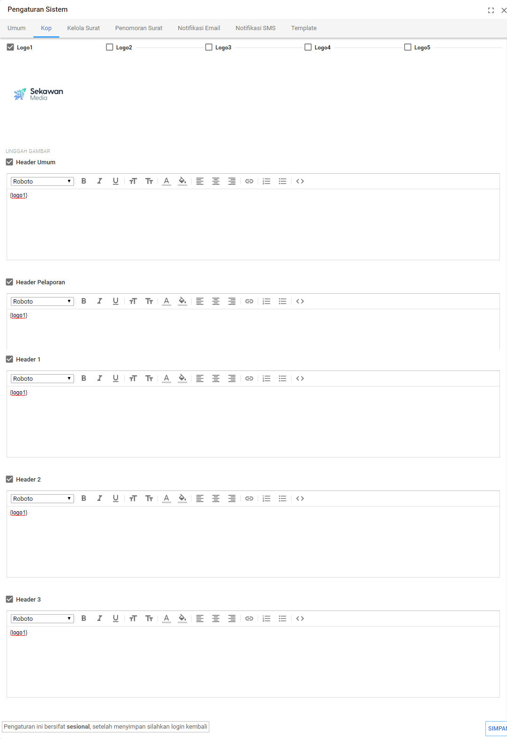
Gambar 2.197 Panel Pengaturan Kop
Pada panel Kop, pengguna aplikasi dapat mengatur kop pada semua lembar pelaporan yang dapat dicetak.
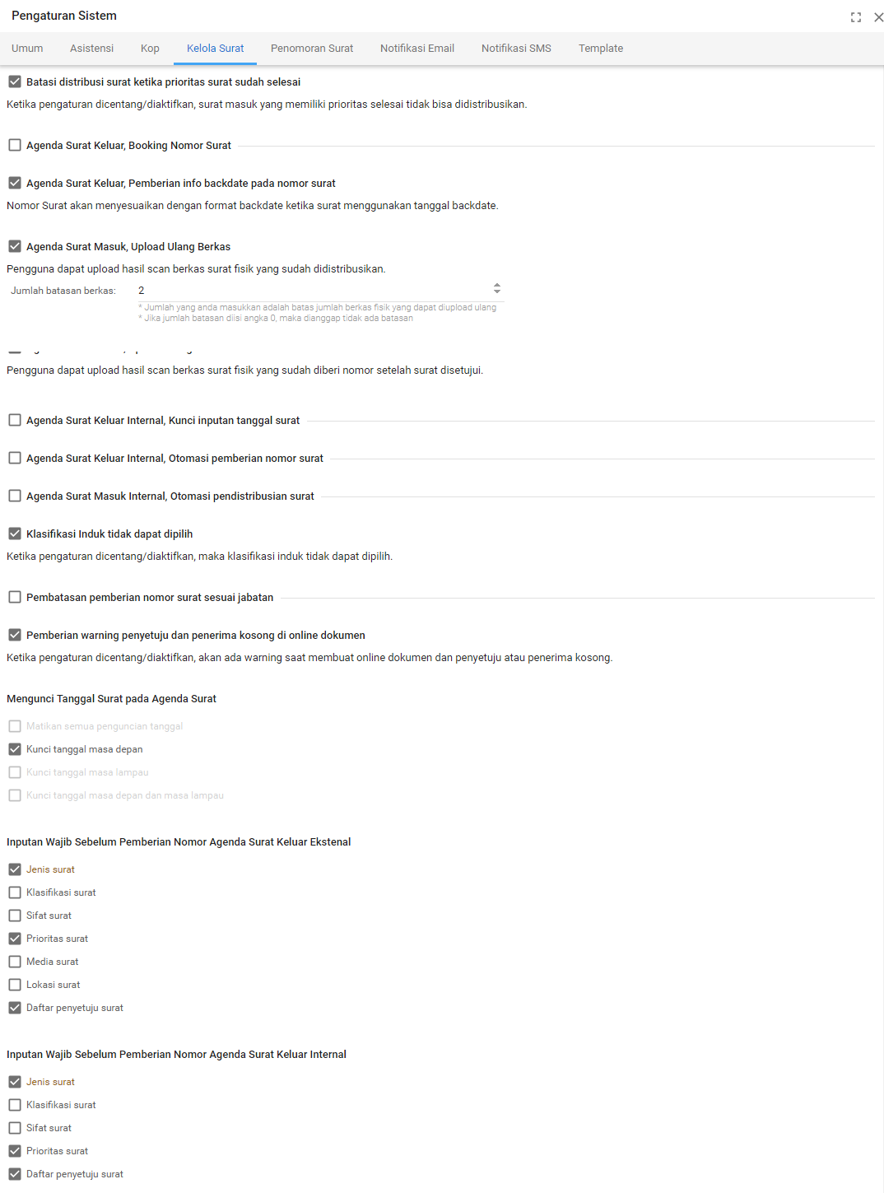
Gambar 2. 198 Panel Kelola Surat
Pada panel Pengaturan Kelola Surat, pengguna aplikasi dapat mengubah pembatas distribusi surat ketika sudah selesai, pilihan otomasi pemberian nomor surat, tanggal backdate, otomatis nama pengirim surat, otomatis pendistribusian surat dan pengaturan lain yang berhubungan dengan pengelolaan surat.
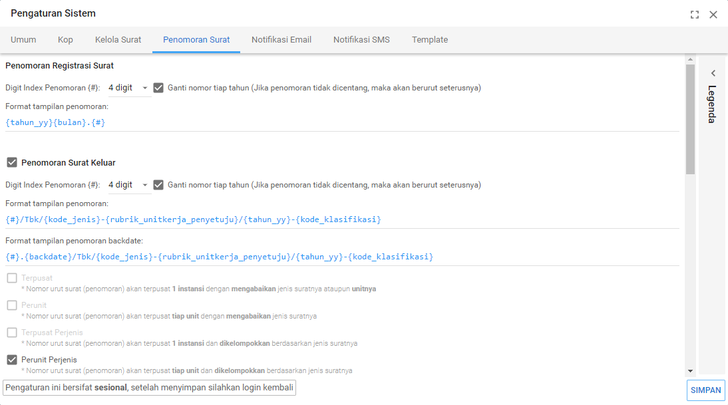
Gambar 2.199 Panel Pengaturan Penomoran Surat
Pada panel Penomoran Surat, pengguna aplikasi dapat mengatur penomoran registrasi surat, penomoran surat keluar, penomoran konsep surat, penomoran surat internal, penomoran korespondensi dan penomoran arsip bebas. Centang opsi pada masing-masing format penomoran untuk mengganti urutan nomor tiap tahun.
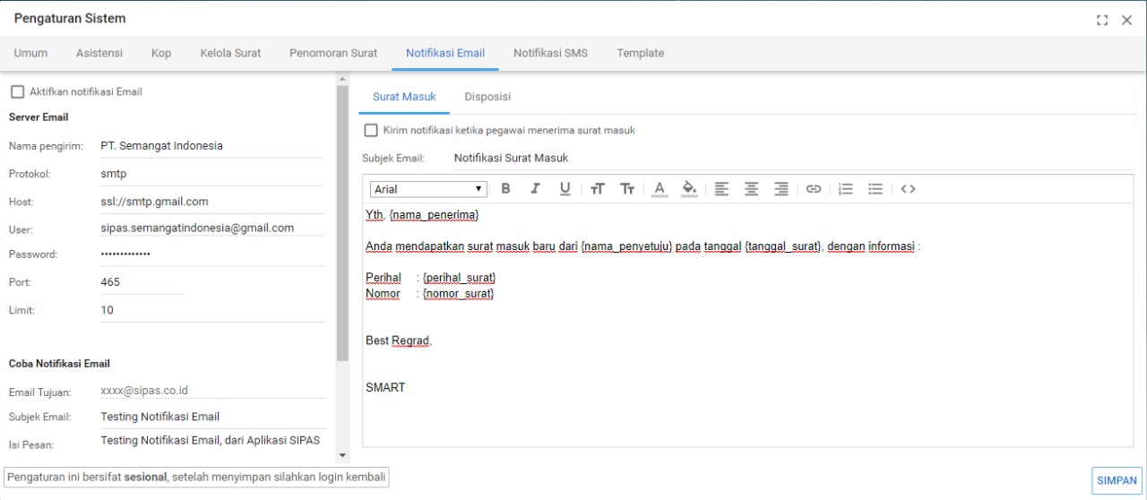
Gambar 2.200 Panel Pengaturan Notifikasi Email
Pada panel Notifikasi Email, pengguna aplikasi dapat mengaktifkan notifikasi untuk email, mengatur server email yang digunakan untuk mengirim notifikasi dan membuat template notifikasi pesan yang akan dikirimkan melalui email.
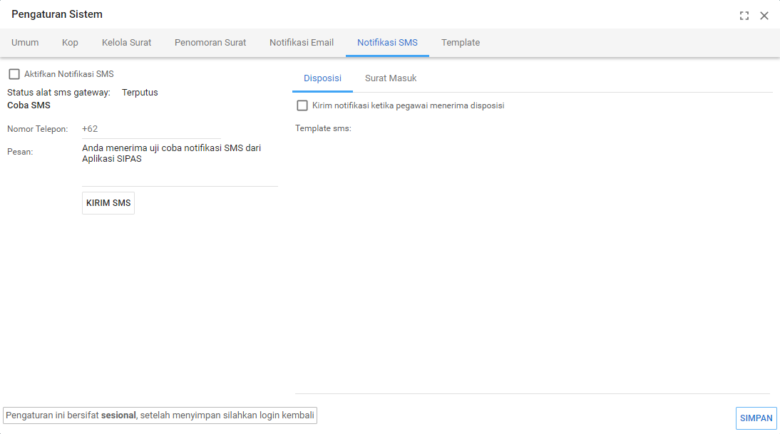
Gambar 2.201 Panel Pengaturan Notifikasi SMS
Pada panel Notifikasi SMS, pengguna aplikasi dapat mengaktifkan notifikasi sms dan membuat template notifikasi pesan yang akan dikirimkan melalui sms.
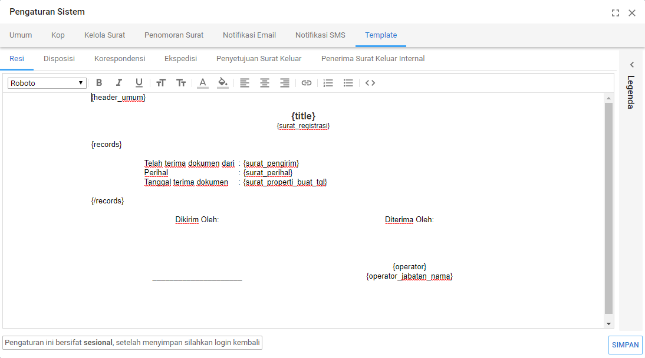
Gambar 2. 202 Tampilan Pengaturan Template
Pengguna dapat mengubah template di Pengaturan Template seperti lembar resi, lembar disposisi dan lembar lain sesuai format yang sudah disediakan.

Penomoran Surat
Pengguna dapat diberi nomor berdasarkan urutan dan format tertentu di menu Pengaturan lalu pilih Penomoran Surat.
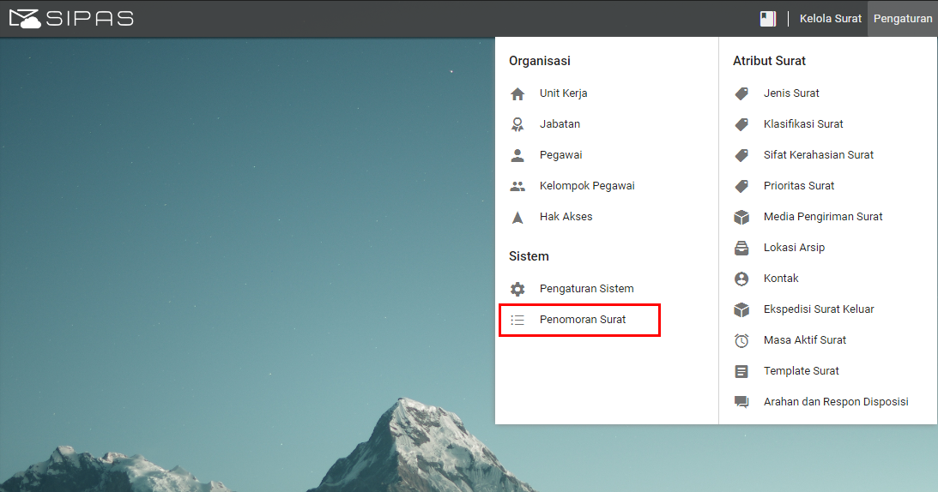
Gambar 2. 203 Letak Menu Pengaturan Nomor Surat
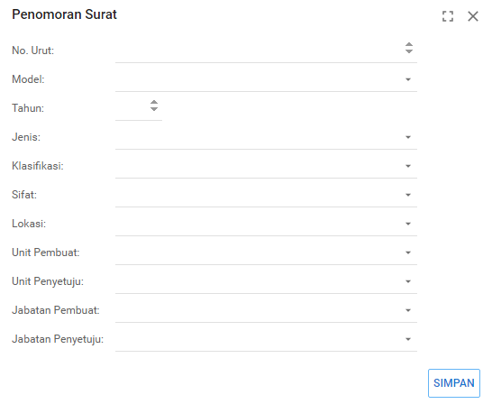
Gambar 2. 204 Tampilan Pengaturan Urutan Penomoran Surat

Pelaporan
Pengguna aplikasi dapat melihat pelaporan data pada aplikasi di menu Kelola Surat lalu pilih menu Pelaporan.
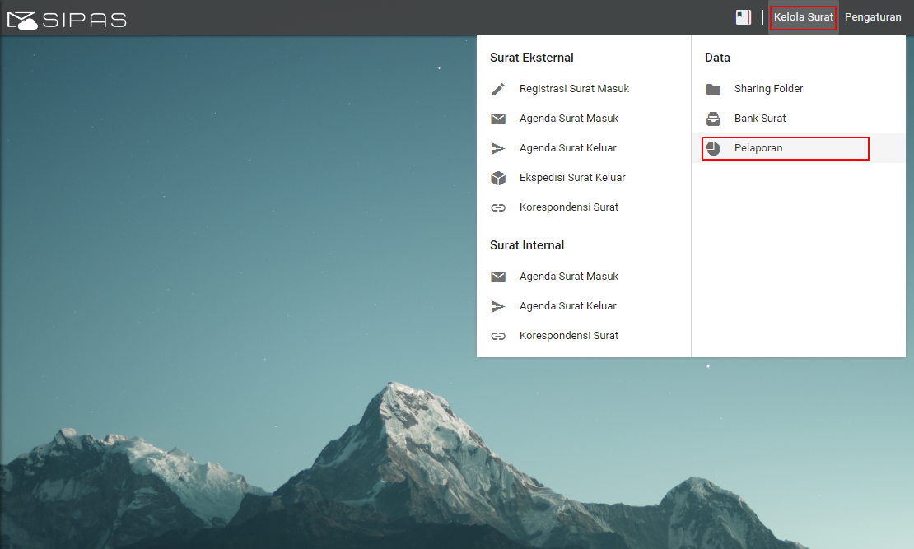
Gambar 2.205 Letak Menu Pelaporan
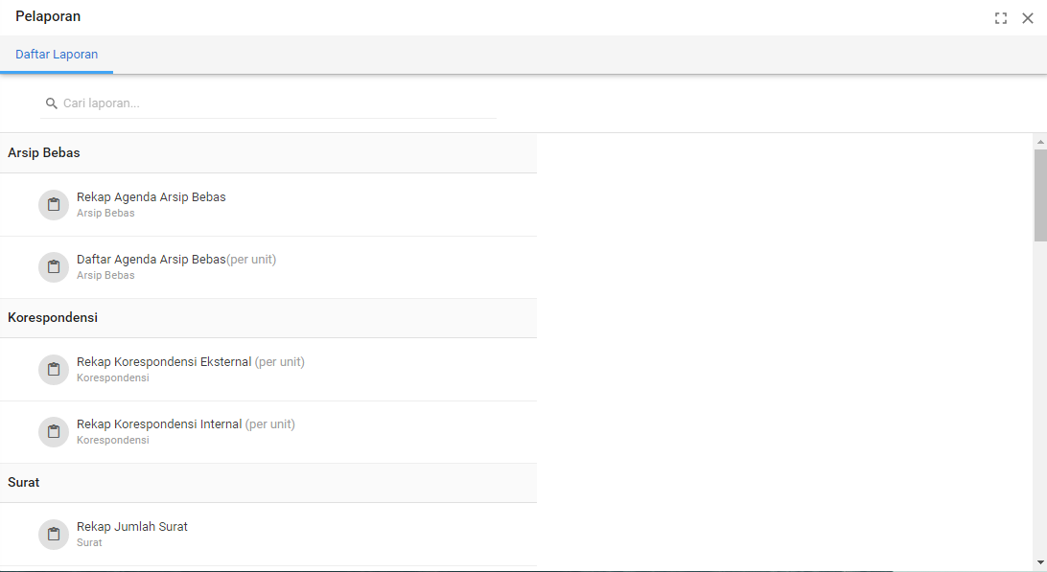
Gambar 2.206 Letak Menu Daftar Pelaporan

Pencarian Laporan
Pengguna dapat menampilkan laporan berdasarkan daftar laporan dan rentang waktu tertentu. Daftar laporan yang dapat dipilih pada menu pelaporan adalah :
      - Arsip Bebas, ada dua menu pada daftar arsip bebas yaitu : Rekap Arsip Bebas dan Daftar Arsip Bebas (per unit)
      - Korespondensi, ada dua menu pada daftar Korespondensi yaitu : Rekap Korespondensi Eksternal(per instansi) dan Rekap Korespondensi Internal (per unit)
      - Surat, ada tiga menu pada daftar Surat yaitu : Rekap Jumlah Surat, Daftar Tindak Lanjut Surat (per unit), Daftar Top Urgent Surat (per unit)
      - Surat Keluar, ada delapan belas menu pada daftar Surat Keluar yaitu : Rekap Surat Tahunan, Rekap Surat Keluar Eksternal (per unit), Daftar Surat Eksternal Aktif (semua), Daftar Surat Eksternal Aktif (per unit), Daftar Surat Eksternal Aktif (kewenangan), Daftar Surat Keluar Eksternal Inaktif (semua), Daftar Surat Keluar Eksternal Inaktif (per unit), Daftar Surat Keluar Eksternal Inaktif (kewenangan), Daftar Surat keluar Internal (per unit), Daftar Surat Keluar Internal Aktif (semua), Daftar Surat keluar Internal Aktif (per unit), Daftar Surat Keluar Internal Aktif (kewenangan), Daftar Surat Keluar Internal Belum Disetujui (semua), Daftar Surat Keluar Internal Belum Disetujui (per unit), Daftar Surat Keluar Internal Belum Disetujui (kewenangan), Daftar Surat Keluar Internal Inaktif (semua), Daftar Surat Keluar Internal Inaktif (per unit), Daftar Surat Keluar Internal Inaktif (kewenangan)
      - Surat Masuk, ada dua puluh satu menu pada daftar Surat Masuk yaitu : Rekap Surat Masuk Tahunan, Rekap Surat Masuk Eksternal (per unit), Daftar Surat Masuk Eksternal Aktif (semua), Daftar Surat Masuk Eksternal Aktif (per unit), Daftar Surat Masuk Eksternal Aktif (kewenangan), Daftar Surat Masuk Eksternal Belum Didistribusikan (semua), Daftar Surat Masuk Eksternal Belum Didistribusikan (per unit), Daftar Surat Masuk Eksternal Belum Didistribusikan (kewenangan), Daftar Surat Eksternal Inaktif (semua), Daftar Surat Eksternal Inaktif (per unit), Daftar Surat Eksternal Inaktif (kewenangan), Rekap Surat masuk Internal (per unit), Daftar Surat masuk Internal Aktif (semua), Daftar Surat masuk Internal Aktif (per unit), Daftar Surat masuk Internal Aktif (kewenangan), Daftar Surat Masuk Internal Tertunda (semua), Daftar Surat Masuk Internal Tertunda (per unit), Daftar Surat Masuk Internal Tertunda (kewenangan), Daftar Surat Masuk Internal Ditolak (semua), Daftar Surat Masuk Internal Ditolak (per unit), Daftar Surat Masuk Internal Ditolak (kewenangan)
      - Umum, ada dua menu pada daftar Umum yaitu : Rekap Pegawai, Rekap Pegawai Per Hak Akses, dan Rekap Jumlah Jenis Surat (per unit)
Untuk menampilkan laporan, pilih salah satu daftar lalu pilih rentang waktu tertentu. Rentang waktu yang dapat dipilih antara lain :
            - Pada Tanggal, pada pilihan ini akan menampilkan sesuai tanggal, bulan dan tahun yang diberikan
            - Rentang Tanggal, pada pilihan ini akan menampilkan sesuai rentang tanggal awal dan akhir laporan
            - Sebelum Tanggal, pada pilihan ini akan menampilkan laporan sebelum tanggal yang ditentukan
            - Setelah Tanggal, pada pilihan ini akan menampilkan laporan setelah tanggal yang ditentukan
            - Pada Bulan, pada pilihan ini akan menampilkan laporan pada bulan yang ditentukan
            - Pada Tahun, pada pilihan ini akan menampilkan laporan pada tahun yang ditentukan
Keterangan (per unit) pada Daftar Laporan menunjukkan bahwa akan ada pilihan unit kerja yang sesuai dengan daftar unit kerja pada aplikasi.
Berikut adalah langkah-langkah pelaporan :
- Pilih Daftar Laporan, pilih salah satu daftar laporan yang akan ditampilkan. Jika ada keterangan per unit, maka pilih unit kerja yang akan ditampilkan.
- Pilih Rentang Waktu, rentang waktu menentukan batasan laporan akan ditampilkan. Jika rentang waktu tidak dipilih, maka laporan akan menampilkan seluruh data berdasarkan daftar laporan.
- Proses data, untuk Proses data klik tombol 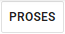
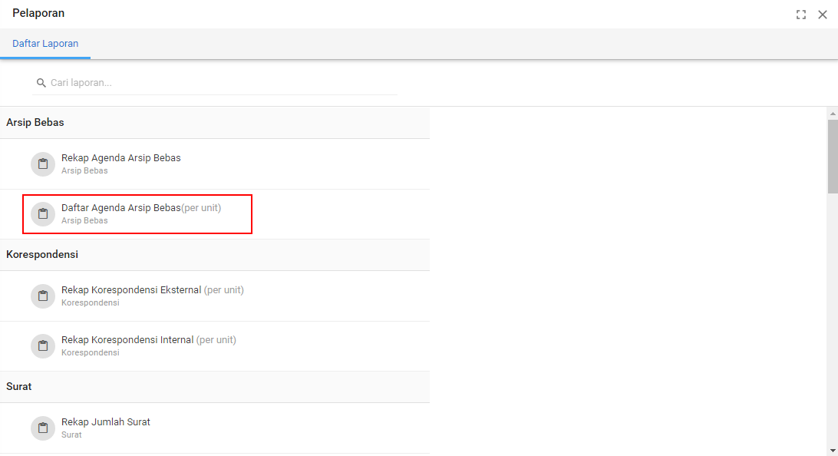
Gambar 2.207 Menu Laporan Daftar Agenda Arsip Bebas

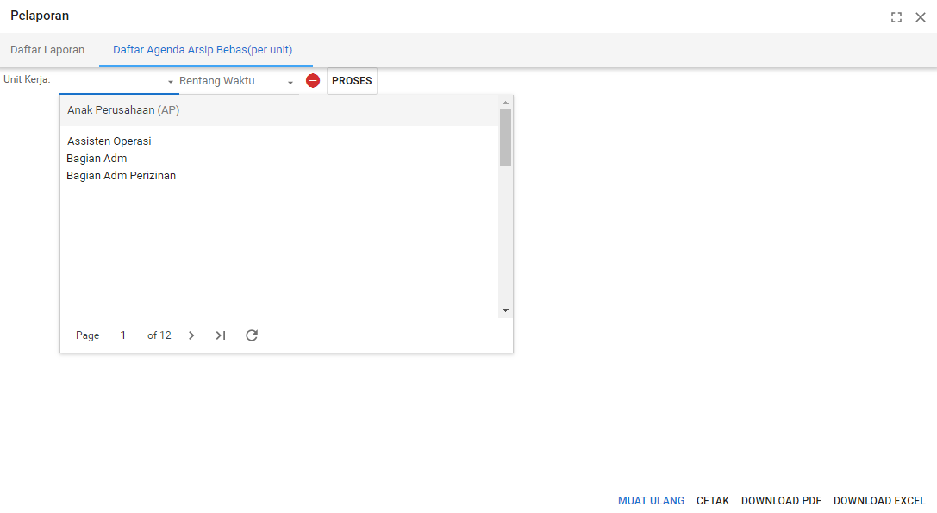
Gambar 2.208 Pilih Unit Kerja
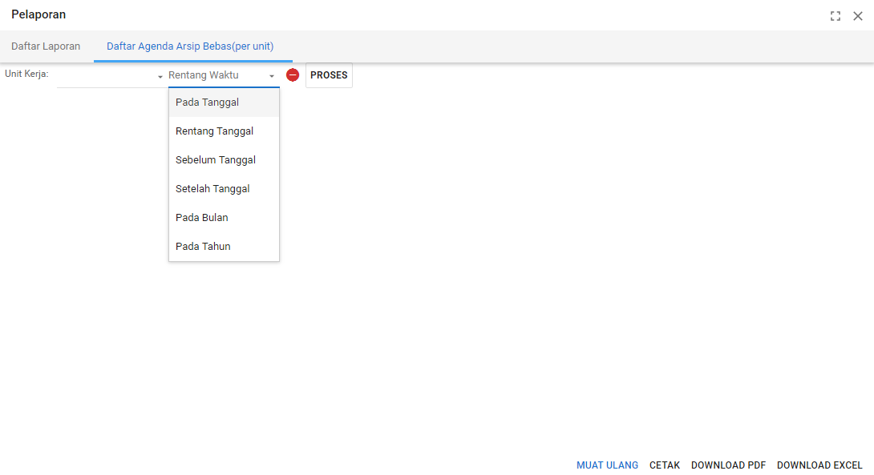
Gambar 2.209 Pilih Rentang Waktu
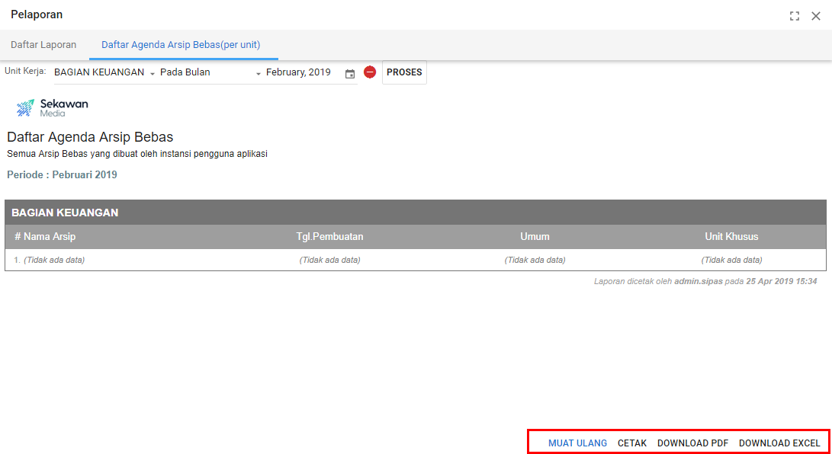
Gambar 2.210 Hasil Pelaporan dengan Rentang Satu Tahun
Hasil pelaporan yang tampil dapat dicetak, di diownload berupa file PDF atau di download berupa dile excel.

Informasi dan Bantuan
Pengguna aplikasi dapat melihat versi dari aplikasi yang digunakan, semakin tinggi versinya maka aplikasinya semakin disempurnakan. Pada menu ini sesuai Gambar 2. 211 disediakan beberapa tombol ketika dipilih akan menuju kepada informasi yang dipilih.
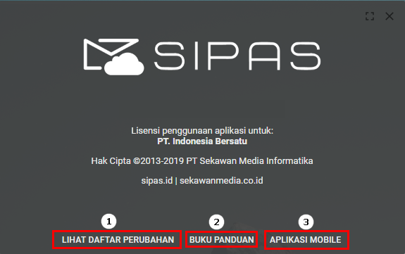
Gambar 2. 211 Panel Informasi dan Bantuan
Pada Label 1 Memberikan informasi daftar perubahan yang terjadi pada
aplikasi dari versi sebelumnya hingga versi saat ini yang telah
disempurnakan.
Pada Label 2 Memberikan informasi buku panduan tentang aplikasi, dapat
dilihat secara digital dan dapat didownload.
Pada Label 3 Memberikan informasi cara instalasi dan konfigurasi aplikasi
mobile.

Daftar Perubahan
Daftar perubahan berisikan informasi fitur yang telah dikembangkan dan disesuaikan dari aplikasi versi sebelumnya. Dengan demikian pengguna dapat mengetahui versi aplikasi yang digunakan dengan fitur terbaru.
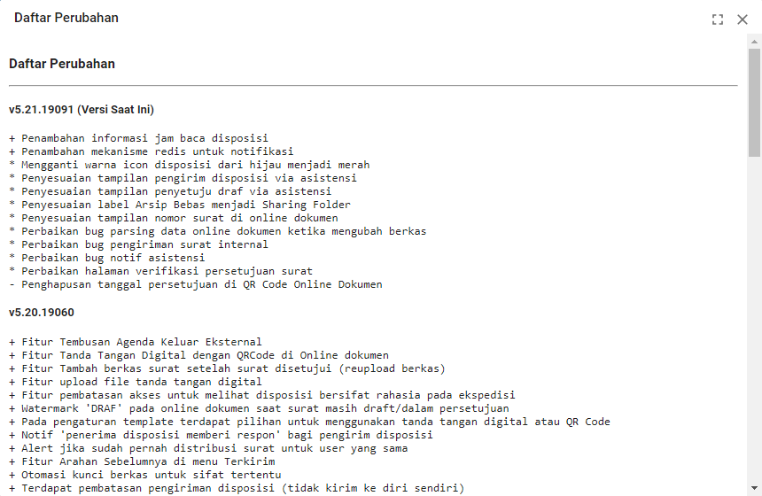
Gambar 2. 212 Panel Daftar Perubahan Fitur

Aplikasi Mobile
Ketika menggunakan Add On Mobile Android, pengguna dapat mengunakan fitur ini di smartphone android. Dengan mengunduh aplikasi dan melakukan pengaturan server, aplikasi sudah dapat digunakan. Penggunaan QR Code memudahkan pengguna untuk mengakses fitur ini. Selain itu pada menu ini juga disediakan buku panduan penggunaan aplikasi android yang bisa diunduh langsung dari aplikasi.
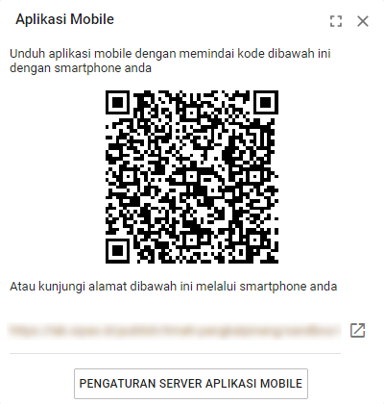
Gambar 2. 213 Panel Konfigurasi Aplikasi Mobile

